Министерство образования Республики Беларусь

Учреждение образования
«Гомельский государственный университет
имени Франциска Скорины»

Л. А. БЕЛЯЕВА, О. В. КОРЫТКО

БИОХИМИЯ

УЧЕБНО-МЕТОДИЧЕСКИЙ КОМПЛЕКС
для студентов 1 курса
специальности 1-03 02 01 – «Физическая культура»

В 2 частях

Часть 2

Гомель
УО «ГГУ им. Ф. Скорины»
2009

УДК 577.1 (075.8)
ББК 28.072 я73
Б 447

Рецензенты:
А. С. Неверов, доктор технических наук, профессор, заведующий кафедрой химии УО «БелГУТ»;
Н. И. Дроздова, кандидат химических наук, доцент кафедры химии УО «ГГУ им. Ф. Скорины»

Рекомендовано к изданию научно-методическим советом учреждения образования «Гомельский государственный университет имени Франциска Скорины»

Б 447 | Беляева, Л. А.  Биохимия [текст] : учебно-методический комплекс для студентов 1 курса специальности 1 – 03 02 01 «Физическая культура»: в 2 ч. Ч. 2 / Л. А. Беляева, О. В. Корытко; М-во образования РБ, Гомельский гос. ун-т им. Ф. Скорины. – Гомель : ГГУ им. Ф. Скорины, 2009. – 116 с.
ISBN 978–985–439–428–2

В учебно-методический комплекс по биохимии включены материалы по статической биохимии: учебная программа курса, тексты лекций, тематика лабораторно-практических занятий, тестовые задания, а также рекомендуемая литература.
Учебно-методический комплекс адресован студентам 1 курса специальности 1- 03 02 01 «Физическая культура».

УДК 577.1 (075.8)
ББК 28.072 я73

ISBN 978–985–439–428–2 © Беляева Л. А., Корытко О. В., 2009
© УО «Гомельский государственный
университет им. Ф. Скорины», 2009
Содержание

Введение …………………………………………………………….  Требования образовательного стандарта ………………………….  Учебная программа курса ………………………………………….  Тексты лекций ………………………………………………………  Тема 1 Биохимия пищеварения ……………………………….  Тема 2 Обмен углеводов ……………………………………….  Лекция 1 …………………………………………………….  Лекция 2 …………………………………………………….  Тема 3 Обмен липидов …………………………………………  Тема 4 Обмен белков …………………………………………..  Тема 5 Обмен веществ и энергии ……………………………..  Тема 6 Биосинтез белка ………………………………………..  Тематика лабораторных занятий …………………………………..  Тесты ………………………………………………………………...  Литература ………………………………………………………….. | 4  5  7  11  11  19  19  30  43  55  75  83  98  110  115

Введение

Биологическая химия – наука о структуре химических веществ, входящих в состав живой материи, их превращении и физико-химических процессах, лежащих в основе жизнедеятельности. Биохимия является частью биологии, охватывает те её области, которые требуют для изучения процессов жизнедеятельности физико-химических и химических подходов, приёмов и методов. Особенность биохимии вытекает из её названия, которое указывает на химическую сущность этой науки, а также на значимость для неё функциональных (биологических) исследований химических процессов.
Студенты факультета физической культуры изучают биохимию на первом курсе, поэтому основной задачей данного курса является доступность изложения вузовской программы по биохимии, наглядность, лаконичность.
Учебно-методический комплекс по биохимии составлен в соответствии с учебной программой и является основным руководством для лабораторно-практических занятий. Первая часть комплекса посвящена вопросам статической биохимии, раскрывающим строение и функции различных классов биохимических веществ в организме человека; вторая часть – вопросам динамической биохимии, где рассматриваются процессы превращения биологических молекул в организме человека. В работе подробно изложены методики выполнения лабораторных работ и уделяется внимание технике проведения химического эксперимента.
Для лучшего усвоения биохимических знаний после каждой темы приводятся контрольно-проверочные вопросы, а также тестовые задания для самопроверки, что помогает закреплять материал, повышает интерес студентов к изучению курса биохимии.

ТРЕБОВАНИЯ ОБРАЗОВАТЕЛЬНОГО СТАНДАРТА
в соответствии с требованиями
общеобразовательного стандарта
(руководящего документа Республики Беларусь
РД РБ 02100.5.220-98)
ВЫСШЕЕ ОБРАЗОВАНИЕ
Специальность 1- 03 02 01 «Физическая культура»
ДИСЦИПЛИНА «БИОХИМИЯ»

Биохимия как наука. Роль биохимии в спорте. Химический состав организма человека. Понятие об обмене веществ и энергии в организме. Основные свойства внутренней среды организма. Ферменты. Биологическая роль. Классификация. Строение молекул. Механизм действия, специфические свойства. Гормоны. Биологическая роль. Классификация. Характеристика отдельных гормонов. Понятие о механизме действия. Биоэнергетика. Биологическая роль энергетических процессов. Макроэргические вещества. Понятие о биологическом окислении в организме. Биохимические механизмы биологического окисления в митохондриях. Обмен углеводов. Биологическая роль. Классификация. Превращения в органах пищеварения. Обмен в тканях. Регуляция углеводного обмена. Обмен липидов. Биологическая роль. Классификация. Превращения в органах пищеварения. Обмен в тканях. Регуляция обмена липидов. Взаимосвязь обмена липидов и углеводов. Обмен белков. Биологическая роль. Классификация. Превращения в органах пищеварения. Превращения белков и аминокислот в тканях. Роль нуклеиновых кислот в синтезе белков. Регуляция обмена белков. Взаимосвязь с обменом углеводов и липидов. Биохимия мышечной ткани. Биологическая роль и особенности строения мышечных волокон. Химический состав скелетных мышц. Химизм сокращения мышц. Энергетика мышечной деятельности. Роль АТФ при мышечной деятельности. Основные показатели кинетики биохимических процессов ресинтеза АТФ. Креатинфосфатный, гликолитический и аэробный ресинтез АТФ. Миокиназная реакция. Их роль при спортивной деятельности. Динамика энергетических процессов при мышечной деятельности. Основные параметры кислородного обеспечения организма.
Биохимические изменения в организме при выполнении упражнений различной длительности и мощности. Биохимические изменения в организме при утомлении и в период отдыха. Биохимическая характеристика состояния утомления. Особенности восстановительных процессов. Биохимическая характеристика скоростно-силовых качеств и выносливости спортсмена. Понятия о качествах силы, быстроты, выносливости и их взаимосвязи. Биохимическое обоснование методики тренировки для развития физических качеств. Биохимический контроль в спорте. Цель, задачи, особенности организации и проведения. Виды биохимических тренировочных эффектов. Диагностика состояния по основным биохимическим показателям крови. Понятие об антидопинговом контроле. Биохимические изменения в организме при занятиях различными видами спорта. Особенности биохимических изменений в организме при выполнении циклических, ациклических упражнений и нагрузок переменной мощности. Биохимическая характеристика отдельных видов спорта. Биохимические особенности занятий физическими упражнениями с лицами разного возраста. Биохимическая характеристика растущего организма. Биохимическое обоснование занятий физическими упражнениями в детском и юношеском возрасте. Биохимическая характеристика стареющего организма. Биохимическое обоснование занятий физическими упражнениями с лицами пожилого возраста.

Требования к знаниям и умениям
Специалист должен иметь представление:
– о современных достижениях естественных наук;
– об основных этапах и направлениях развития медико-биологических наук;
– о биохимических методах исследования;
– о возможности фундаментального применения законов химии и биологии для объяснения поведения сложных биологических объектов;
– о химическом составе живого организма, химических реакциях обмена веществ и законах, по которым они протекают.
Специалист должен знать и уметь использовать:
– закономерности развития структуры и функций систем организма в целом;
– возрастные закономерности структурно-функциональных систем организма;
– факторы, определяющие и лимитирующие высокую работоспособность.
Специалист должен иметь навыки:
– определения и оценки функционального состояния организма.
УЧЕБНАЯ ПРОГРАММА КУРСА

Содержание дисциплины

Раздел 1 Химический состав организма человека

Тема 1 Введение в биохимию
Роль биохимии в спорте. Химический состав организма, свойства молекул, участвующих в биохимических процессах. Роль воды в живых организмах, основные свойства внутренней среды.
Тема 2 Аминокислоты и белки
Понятие об аминокислотах и белках. Классификация белков. Характеристика отдельных групп простых и сложных белков. Физико-химические свойства аминокислот и белков. Структура белковых молекул. Биологическая роль белков.
Тема 3 Углеводы
Понятие об углеводах. Классификация углеводов. Важнейшие представители моно-, олиго-, полисахаридов. Биологическая роль гетерополисахаридов: гепарина, гиалуроновой кислоты, хондроитинсульфатов. Химические свойства углеводов.
Тема 4 Липиды
Понятие о липидах. Биологическая роль липидов. Классификация. Строение и свойства нейтральных жиров. Стерины. Строение и свойства холестерина. Участие фосфо- и гликолипидов в биологических процессах.
Тема 5 Ферменты
Понятие о ферментах. Строение молекул. Роль активного и аллостерического центров. Механизм действия ферментов. Виды специфичности. Свойства ферментов. Активаторы и ингибиторы ферментов. Классификация и номенклатура ферментов.
Тема 6 Витамины
Классификация витаминов. Понятие о гипо-, гипер- и авитаминозах. Характеристика отдельных представителей водорастворимых (группа В, С, Р) и жирорастворимых (А, D, Е, F, K) витаминов. Их биологическая роль. Связь витаминов с ферментами.

Тема 7 Гормоны
Нейроэндокринная регуляция обмена веществ. Понятие о гормонах. Классификация. Характеристика отдельных представителей пептидных (инсулин глюкагон, гормоны гипофиза и др.) и стероидных (половых и коры надпочечников) гормонов. Катехоламины. Понятие о механизме действия.

Раздел 2 Обмен веществ и энергии в организме

Тема 1 Понятие об обмене веществ и энергии
Биоэнергетика. Биологическая роль энергетических процессов. Роль макроэргических соединений в обмене веществ. Понятие о биологическом окислении. Биологические механизмы окисления в митохондриях. Дыхательная цепь митохондрий.
Тема 2 Обмен углеводов
Превращения углеводов в органах пищеварения и тканях. Роль анаэробного и аэробного путей распада углеводов. Общая характеристика пентозофосфатного пути распада углеводов. Биосинтез углеводов. Интеграция путей обмена углеводов в организме. Регуляция углеводного обмена.
Тема 3 Обмен липидов
Превращения липидов в органах пищеварения и обмен в тканях. Катаболизм липидов: обмен глицерина, окисление жирных кислот с четным и нечетным числом атомов углерода, образование кетоновых тел. Биосинтез липидов. Регуляция обмена липидов.
Тема 4 Обмен белков
Превращения белков в органах пищеварения и обмен в тканях, регуляция обмена. Пути метаболизма аминокислот. Пути связывания аммиака в организме. Орнитиновый цикл образования мочевины. Интеграция обменов углеводов, липидов, белков.
Тема 5 Биосинтез белка
Понятие о нуклеиновых кислотах. Структурные компоненты нуклеиновых кислот. Строение молекул ДНК и РНК. Их роль в синтезе белка. Свойства генетического кода. Характеристика отдельных этапов синтеза белка.

Раздел 3 Биохимия мышечной ткани

Тема 1 Химический состав мышечной ткани. Мышечное сокращение
Биологическая роль и особенности строения мышечных волокон. Химический состав скелетных мышц. Химизм сокращения мышц.
Тема 2 Энергетика мышечной деятельности
Энергетика мышечной деятельности. Роль АТФ при мышечной деятельности. Основные показатели кинетики биохимических процессов ресинтеза АТФ. Креатинфосфатный, гликолитический и аэробный ресинтез АТФ. Миокиназная реакция. Динамика биохимических процессов при мышечной деятельности. Динамика энергетических процессов. Основные параметры кислородного обеспечения организма. Биохимическая характеристика зон относительной мощности работы.

Раздел 4 Биохимия физических упражнений и спорта

Тема 1 Динамика биохимических процессов в организме при мышечной деятельности
Биохимическая адаптация организма к мышечной деятельности. Динамика энергетических процессов. Потребление кислорода при мышечной деятельности. Диагностика состояния по основным биохимическим показателям крови. Биохимические изменения в организме при выполнении упражнений различной длительности и мощности.
Тема 2 Биохимические изменения в организме при утомлении и в период отдыха
Биохимические изменения в организме при утомлении и в период отдыха. Биохимическая характеристика состояния утомления. Особенности восстановительных процессов. Суперкомпенсация и ее роль при тренировке. Гетерохронизм восстановительных процессов.
Тема 3 Биохимические основы и принципы спортивной тренировки
Биохимическая характеристика скоростно-силовых качеств и выносливости спортсмена. Понятия о качествах силы, быстроты выносливости и их взаимосвязи. Биохимическое обоснование методик тренировки для развития физических качеств.
Тема 4 Закономерности биохимической адаптации в процессе спортивной тренировки
Физические нагрузки, адаптация, тренировочный эффект. Биологические принципы тренировки. Биохимические изменения в организме при занятиях различными видами спорта. Особенности биохимических изменений в организме при выполнении циклических, ациклических упражнений и нагрузок переменной мощности. Биохимическая характеристика отдельных видов спорта.
Тема 5 Биохимические особенности занятий с лицами разного возраста
Биохимические особенности занятий физическими упражнениями с лицами разного возраста. Биохимическая характеристика растущего организма. Биохимическое обоснование занятий физическими упражнениями в детском и юношеском возрасте. Биохимическая характеристика стареющего организма. Биохимическое обоснование занятий физическими упражнениями с лицами пожилого возраста.

Тексты лекций

Тема 1
Биохимия пищеварения

  - Общая характеристика процесса пищеварения
  - Пищеварение в ротовой полости
  - Пищеварение в желудке
  - Пищеварение в кишечнике

  - Общая характеристика процесса пищеварения

Для нормальной жизнедеятельности организму необходим пластический и энергетический материал. Эти вещества поступают в организм с пищей. Но только минеральные соли, вода и витамины усваиваются человеком в том виде, в котором они находятся в пище. Белки, жиры и углеводы попадают в организм в виде сложных комплексов, и для того чтобы всосаться и подвергнуться усвоению, требуется сложная физическая и химическая переработка пищи. При этом компоненты пищи должны утратить свою видовую специфичность, иначе они будут приняты системой иммунитета как чужеродные вещества. Для этих целей и служит система пищеварения.
Пищеварение – совокупность физических, химических и физиологических процессов, обеспечивающих обработку и превращение пищевых продуктов в простые химические соединения, способные усваиваться клетками организма. Эти процессы идут в определенной последовательности во всех отделах пищеварительного тракта (полости рта, глотке, пищеводе, желудке, тонкой и толстой кишке с участием печени и желчного пузыря, поджелудочной железы), что обеспечивается регуляторными механизмами различного уровня. Последовательная цепь процессов, приводящая к расщеплению пищевых веществ до мономеров, способных всасываться, носит название пищеварительного конвейера. В зависимости от происхождения гидролитических ферментов пищеварение делят на 3 типа: собственное, симбионтное и аутолитическое.
Собственное пищеварение осуществляется ферментами, синтезированными железами человека или животного. Симбионтное пищеварение происходит под влиянием ферментов, синтезированных микроорганизмами пищеварительного тракта. Так происходит переваривание клетчатки пищи в толстой кишке. Аутолитическое пищеварение осуществляется под влиянием ферментов, содержащихся в составе принимаемой пищи. Материнское молоко содержит ферменты, необходимые для его створаживания. В зависимости от локализации процесса гидролиза питательных веществ различают внутриклеточное и внеклеточное пищеварение. Внутриклеточное пищеварение представляет собой процесс гидролиза веществ внутри клетки клеточными (лизосомальными) ферментами. Вещества поступают в клетку путем фагоцитоза и пиноцитоза. Внутриклеточное пищеварение характерно для простейших животных. У человека внутриклеточное пищеварение встречается в лейкоцитах и клетках лимфоретикуло-гистиоцитарной системы. У высших животных и человека пищеварение осуществляется внеклеточно.

1.2 Пищеварение в ротовой полости

Пищеварение начинается в ротовой полости, где происходит механическая и химическая обработка пищи. Механическая обработка заключается в измельчении пищи, смачивании ее слюной и формирование пищевого комка. Химическая обработка происходит за счет ферментов, содержащихся в слюне. В полость рта впадают протоки трех пар крупных слюнных желез: околоушных, подчелюстных, подъязычных и множества мелких желез, находящихся на поверхности языка и в слизистой оболочке неба и щек. Этот процесс состоит в механической обработке пищи между верхними и нижними рядами зубов за счет движений нижней челюсти по отношению к верхней неподвижной. Жевательные движения осуществляются специальными жевательными мышцами, мимическими, а также мышцами языка. В процессе жевания происходит измельчение пищи, смешивание ее со слюной и формирование пищевого комка, создаются условия для возникновения вкусовых ощущений. Пища, поступая в ротовую полость, раздражает механо-, термо- и хеморецепторы ее слизистой оболочки.
Состав и свойства слюны. Слюна, находящаяся в ротовой полости, является смешанной. Ее рН равна 6,8–7,4. У взрослого человека за сутки образуется 0,5–2 л слюны. Она состоит из 99 % воды и 1 % сухого остатка. Сухой остаток представлен органическими и неорганическими веществами. Среди неорганических веществ – анионы хлоридов, бикарбонатов, сульфатов, фосфатов; катионы натрия, калия, кальция, магния, а также микроэлементы: железо, медь, никель и др. Органические вещества слюны представлены в основном белками. Белковое слизистое вещество муцин склеивает отдельные частицы пищи и формирует пищевой комок. Основными ферментами слюны являются амилаза и мальтаза, которые действуют только в слабощелочной среде. Амилаза расщепляет полисахариды (крахмал, гликоген) до мальтозы (дисахарида). Мальтаза действует на мальтозу и расщепляет ее до глюкозы. В слюне в небольших количествах обнаружены также и другие ферменты: гидролазы, оксиредуктазы, трансферазы, протеазы, пептидазы, кислая и щелочная фосфатазы. В слюне содержится белковое вещество лизоцим (мурамидаза), обладающее бактерицидным действием. Пища находится в полости рта всего около 15 секунд, поэтому здесь не происходит полного расщепления крахмала. Но пищеварение в ротовой полости имеет очень большое значение, так как является пусковым механизмом для функционирования желудочно-кишечного тракта и дальнейшего расщепления пищи.
Функции слюны
Пищеварительная функция – о ней было сказано выше.
Экскреторная функция. В составе слюны могут выделяться некоторые продукты обмена, такие как мочевина, мочевая кислота, лекарственные вещества (хинин, стрихнин), а также вещества, поступившие в организм (соли ртути, свинца, алкоголь).
Защитная функция. Слюна обладает бактерицидным действием благодаря содержанию лизоцима. Муцин способен нейтрализовать кислоты и щелочи. В слюне находится большое количество иммуноглобулинов, что защищает организм от патогенной микрофлоры. В слюне обнаружены вещества, относящиеся к системе свертывания крови: факторы свертывания крови, обеспечивающие местный гемостаз; вещества, препятствующие свертыванию крови и обладающие фибринолитической активностью; вещество, стабилизирующее фибрин. Слюна защищает слизистую оболочку полости рта от пересыхания.
Трофическая функция. Слюна является источником кальция, фосфора, цинка для формирования эмали зуба. Качество и количество отделяемой слюны зависят от особенностей пищевого рациона. Например, при приеме воды слюна почти не отделяется. В слюне, выделяющейся на пищевые вещества, содержится значительное количество ферментов, она богата муцином. При попадании в ротовую полость несъедобных, отвергаемых веществ выделяется жидкая и обильная слюна, бедная органическими соединениями.

  - Пищеварение в желудке

Пища из ротовой полости поступает в желудок, где она подвергается дальнейшей химической и механической обработке. Кроме того, желудок является пищевым депо. Механическая обработка пищи обеспечивается моторной деятельностью желудка, химическая осуществляется за счет ферментов желудочного сока. Размельченные и химически обработанные пищевые массы в смеси с желудочным соком образуют жидкий или полужидкий химус. Желудок выполняет следующие функции: секреторную, моторную, всасывательную, экскреторную (выделение мочевины, мочевой кислоты, креатинина, солей тяжелых металлов, йода, лекарственных веществ), инкреторную (образование гормонов гастрина и гистамина), гомеостатическую (регуляция рН), участие в гемопоэзе (выработка внутреннего фактора Касла).
Секреторная функция желудка. Секреторная функция желудка обеспечивается железами, находящимися в его слизистой оболочке. Различают три вида желез: кардиальные, фундальные (собственные железы желудка) и пиллорические (железы привратника). Железы состоят из главных, париетальных (обкладочных), добавочных клеток и мукоцитов. Главные клетки вырабатывают пепсиногены, париетальные – соляную кислоту, добавочные и мукоциты – мукоидный секрет. Фундальные железы содержат все три типа клеток. Поэтому в состав сока фундального отдела желудка входят ферменты и много соляной кислоты, и именно этот сок играет ведущую роль в желудочном пищеварении.
Состав и свойства желудочного сока. У взрослого человека в течение суток образуется и выделяется около 2–2,5 л желудочного сока. Желудочный сок имеет кислую реакцию (рН 1,5–1,8). В его состав входят вода – 99 % и сухой остаток – 1 %. Сухой остаток представлен органическими и неорганическими веществами. Главный неорганический компонент желудочного сока – соляная кислота, которая находится в свободном и связанном с протеинами состоянии. Соляная кислота выполняет ряд функций:
1) способствует денатурации и набуханию белков в желудке, что облегчает их последующее расщепление пепсинами;
2) активирует пепсиногены и превращает их в пепсины;
3) создает кислую среду, необходимую для действия ферментов желудочного сока;
4) обеспечивает антибактериальное действие желудочного сока;
5) способствует нормальной эвакуации пищи из желудка;
6) возбуждает панкреатическую секрецию.
Кроме того, в желудочном соке содержатся следующие неорганические вещества: хлориды, бикарбонаты, сульфаты, фосфаты, натрий, калий, кальций, магний и др. В состав органических веществ входят протеолитические ферменты, главную роль среди которых играют пепсины. Пепсины выделяются в неактивной форме в виде пепсиногенов. Под влиянием соляной кислоты они активируются. Оптимум протеазной активности находится при рН 1,5–2,0. Они расщепляют белки до альбумоз и пептонов. Гастриксин гидролизует белки при рН 3,2–3,5. Реннин (химозин) вызывает створаживание молока в присутствии ионов кальция, так как переводит растворимый белок казеиноген в нерастворимую форму – казеин. В желудочном соке имеются также и непротеолитические ферменты. Желудочная липаза мало активна и расщепляет только эмульгированные жиры. В желудке продолжается гидролиз углеводов под влиянием ферментов слюны. Это становится возможным потому, что пищевой комок, попавший в желудок, пропитывается кислым желудочным соком постепенно, и в это время во внутренних слоях пищевого комка в щелочной среде продолжается действие ферментов слюны. В состав органических веществ входит лизоцим, обеспечивающий бактерицидные свойства желудочного сока. Желудочная слизь, содержащая муцин, защищает слизистую оболочку желудка от механических и химических раздражений и от самопереваривания. В желудке вырабатывается гастромукопротеид, или внутренний фактор Касла. Только при наличии внутреннего фактора возможно образование комплекса с витамином В12, участвующего в эритропоэзе. В желудочном соке содержатся также аминокислоты, мочевина, мочевая кислота. Железы желудка вне процесса пищеварения выделяют только слизь и пилорический сок. Отделение желудочного сока начинается при виде, запахе пищи, поступлении ее в ротовую полость. Продолжительность секреторного процесса, количество, переваривающая способность желудочного сока, его кислотность находятся в строгой зависимости от характера пищи, что обеспечивается нервными и гуморальными влияниями. Доказательством наличия такой зависимости являются классические опыты, проведенные в лаборатории И. П. Павлова на собаках с изолированным малым желудочком. Животные получали хлеб в качестве углеводной пищи, нежирное мясо, содержащее в основном белки, и молоко, в состав которого входят белки, жиры и углеводы. Самое большое количество желудочного сока вырабатывалось при употреблении мяса, среднее – хлеба, малое – молока (за счет содержащихся жиров). Длительность секреции сока также была различной: на хлеб – в течение 10 ч, на мясо – 8 ч, на молоко – 6 ч. Переваривающая сила сока убывала в следующем порядке: мясо, хлеб, молоко; кислотность – мясо, молоко, хлеб. Установлено также, что желудочный сок с высокой кислотностью лучше расщепляет белки животного происхождения, а с низкой кислотностью – растительного.

  - Пищеварение в кишечнике

Тонкий кишечник человека состоит из двух отделов – двенадцатиперстной кишки длиной 20 см и подвздошной кишки длиной 5 м. В двенадцатиперстную кишку открываются протоки поджелудочной железы и желчного пузыря.
Подслизистая основа тонкого кишечника собрана в многочисленные складки. Слизистая образует множество пальцевидных выростов, называемых ворсинками, стенки которых обильно снабжены кровеносными капиллярами и лимфатическими сосудами и содержат волокна гладких мышц. Ворсинки способны непрерывно сокращаться и вытягиваться, благодаря чему они находятся в тесном контакте с присутствующей в тонком кишечнике пищей.
По всей длине тонкого кишечника присутствуют слизистые клетки, секретирующие слизь. Расположенные в начальном отделе двенадцатиперстной кишки бруннеровы железы также секретируют слизь и щелочную жидкость, и этот секрет защищает слизистую кишечника от поступающей из желудка кислоты и создает рН 7–8, при котором активно работают ферменты кишечника. Слизистая тонкого кишечника секретирует ряд ферментов, составляющих кишечный сок. В дополнение к собственной секреции тонкий кишечник получает щелочной сок из поджелудочной железы и желчь из печени.
Поступающие в кишечник продукты желудочного пищеварения смешиваются с секретом кишечных стенок и двумя щелочными жидкостями – соком поджелудочной железы (панкреатическим соком) и желчью, которые выделяются в кишечник в области сфинктера привратника, отделяющего желудок от тонкого кишечника. Эти щелочные жидкости нейтрализуют поступившую из желудка кислую массу, приводя к окончанию желудочной фазы пищеварения. Одновременно под влиянием ферментов панкреатического и кишечного сока начинается последняя стадия процесса пищеварения. Секрет поджелудочной железы содержит высокоактивные ферменты – амилазу, протеазы (трипсин и химотрипсин) и липазу, которые расщепляют крахмал, белки и жиры, уцелевшие после слюнной и желудочной фаз пищеварения. В кишечном соке присутствуют ферменты, разрушающие промежуточные продукты расщепления белков и крахмала, а также некоторые меньшие молекулы питательных веществ.
Панкреатическая амилаза (амилопсин) превращает сырой крахмал, не разрушенный амилазой слюны, и все остатки прошедшего тепловую обработку крахмала в декстрин, а декстрин в мальтозу. Панкреатическая липаза гидролизует нейтральные жиры с образованием глицерина и жирных кислот. Важная роль в этой реакции принадлежит щелочным секретам и присутствующим в желчи желчным солям: изменяя поверхностное натяжение и усиливая перистальтику, они эмульгируют жир (разбивают на множество микрокапель), что значительно увеличивает поверхность, на которую может действовать липаза. Панкреатические протеазы, трипсин и химотрипсин, действуют подобно пепсину, превращая все не расщепленные желудочным соком белки (обычно это 50–70 % от общего количества белков пищи) в альбумозы и пептоны. Эти промежуточные продукты расщепления белков подвергаются затем действию смеси кишечных ферментов (аминопептидаз и дипептидаз) и превращаются в полипептиды, дипептиды и, наконец, в отдельные аминокислоты. (Раньше полагали, что в данном случае действует только один кишечный фермент и называли эту смесь пептидаз эрепсином.) Кишечные ферменты мальтаза, сахараза и лактаза гидролизуют соответствующие дисахариды (мальтозу, сахарозу и лактозу) до составляющих их моносахаридов.
В кишечном соке присутствует также и ряд других ферментов, которые расщепляют поступающие в малом количестве компоненты пищи, например нуклеиновые кислоты, гексозофосфаты и лецитин. К таким ферментам относятся соответственно поли- и мононуклеотидазы, фосфатаза и лецитиназа. Непищеварительный фермент кишечного сока – энтерокиназа – является специфическим активатором трипсиногена (предшественника протеолитического фермента трипсина).
Ферменты, содержащиеся в кишечном соке, в еще большей концентрации присутствуют на поверхности слизистой оболочки кишки. Поэтому часть реакций, которые раньше считались происходящими в просвете кишечника, на самом деле может протекать на кишечной стенке (пристеночное пищеварение). Секреция панкреатического сока и желчи (но не кишечного сока) находится под своеобразным гормональным контролем, особенность которого состоит в том, что гормонально-активные вещества секретируются в кровь не железами, а отдельными эндокринными клетками слизистой кишечника. Выделение этих гормонов происходит, по-видимому, под влиянием кислот, в частности, свободных жирных кислот химуса, при его поступлении из желудка в кишечник. Полипептидный гормон секретин стимулирует выработку жидкой части панкреатического сока (а именно секрецию воды и солей, в особенности бикарбонатов); другой гормон, панкреозимин, усиливает выделение ферментов этого сока; третий, холецистокинин, вызывает обильное желчеотделение.
В результате трех стадий пищеварения происходит гидролиз почти всех поглощенных питательных веществ с образованием более простых молекул. Наряду с витаминами, минеральными веществами и немногими, не требующими переваривания, питательными веществами, эти простые молекулы быстро всасываются через слизистую оболочку кишечника, и кровь переносит их в клетки различных тканей.
В толстый кишечник попадают отходы пищеварения, которые выводятся из организма через задний проход. Пищеварение в толстых кишках практически отсутствует. В их содержимом обнаруживаются незначительные количества ферментов и богатая флора бактерий, вызывающих сбраживание углеводов и гниение белков, в результате чего образуются органические кислоты, газы (углекислый газ, метан и сероводород), ядовитые вещества (фенол, скатол, индол, крезол), обезвреживающиеся в печени. Вследствие микробного брожения расщепляется клетчатка. В толстых кишках преобладают процессы обратного всасывания (реабсорбции) воды, минеральных и органических компонентов пищевой кашицы – химуса. В толстых кишках всасываются до 95 % воды, а также электролиты, глюкоза, некоторые витамины и аминокислоты, продуцируемые микробами кишечной флоры. По мере продвижения и уплотнения содержимого кишечника формируется кал, накопление которого вызывает акт дефекации.
Тема 2
Обмен углеводов
Лекция 1
  - Катаболизм углеводов
  - Гликолиз
2.3 Аэробный обмен ПВК

  - Катаболизм углеводов

Хотя обмен углеводов в организме по сравнению с обменом нуклеиновых кислот и белков («ядро метаболизма») занимает подчиненное положение, тем не менее, роль его в общем метаболизме весьма значительна. По существу, именно в химических связях между атомами в молекулах углеводов в первую очередь консервируется энергия света или энергия, выделяющаяся при окислении неорганических соединений при первичном биосинтезе органического вещества в природе. В процессе жизнедеятельности органических форм запасенная впрок энергия высвобождается из молекул углеводов и служит для поддержания на должном уровне многих жизненных функций.
Нередко функцию углеводов в обмене веществ сводят только к энергетическому обеспечению химических реакций. Это далеко не так. Бесспорно, что при распаде (окислении) углеводов в организме идет высвобождение энергии, которая запасается далее в макроэргических связях АТФ, и что АТФ, синтезированная сопряженно с окислением углеводов, поставляет энергию для осуществления химических процессов и для других нужд организма. Однако углеводы выполняют еще одну важнейшую функцию в процессе обмена веществ – они являются источником большого числа органических соединений, которые служат исходными продуктами для биосинтеза липидов, белков и нуклеиновых кислот. Распадаясь теми или иными путями, углеводы поставляют разнообразные метаболиты, преобразование которых приводит к созданию необходимого фонда мономеров, потребных для новообразования биополимеров.
Таким образом, в углеводах, образующихся в процессе первичного биосинтеза органического вещества, связывается углерод и запасается энергия. Распад углеводов обеспечивает углеродом и энергией процессы построения всех других органических соединений.
Запасным полисахаридом в тканях человека является гликоген. Процесс распада гликогена называется гликогенолизом. Этот процесс может осуществляться либо путём гидролиза, либо фосфоролиза.
Фосфоролиз является основным путём распада гликогена, его катализирует фермент гликогенфосфорилаза, относящийся к классу трансфераз. Гликогенфосфорилаза отщепляет остатки глюкозы с нередуцирующего конца гликогена и переносит их на молекулу фосфорной кислоты с образованием глюкозо-1-фосфата:
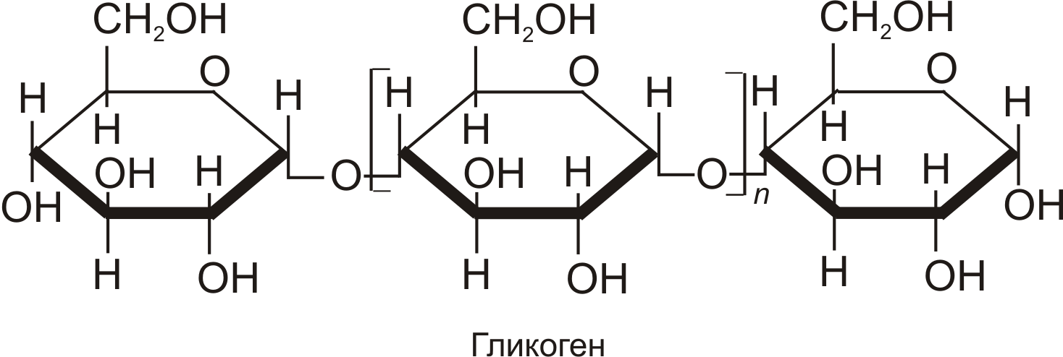
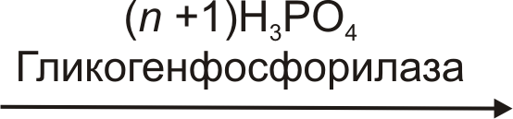

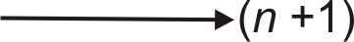
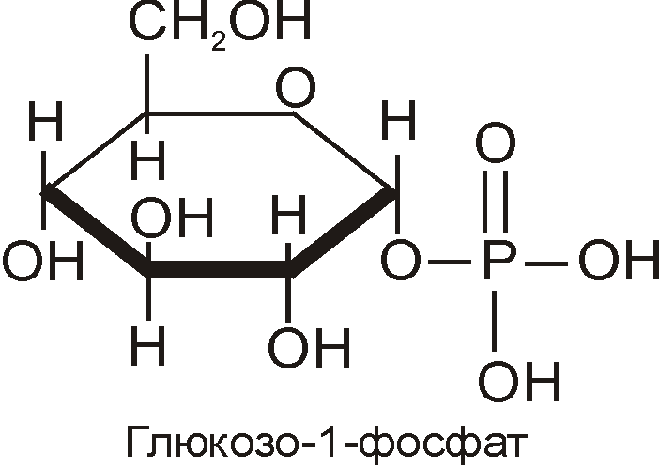
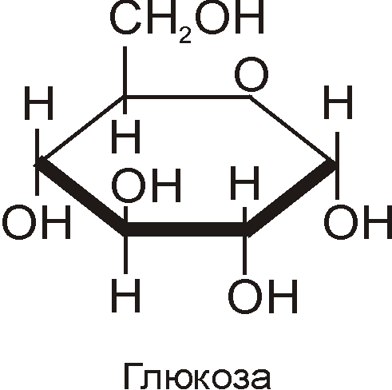

₊

Глюкозо-1-фосфат быстро изомеризуется, превращаясь в глюкозо-6-фосфат, который в печени гидролизуется фосфатазами до глюкозы и фосфорной кислоты:

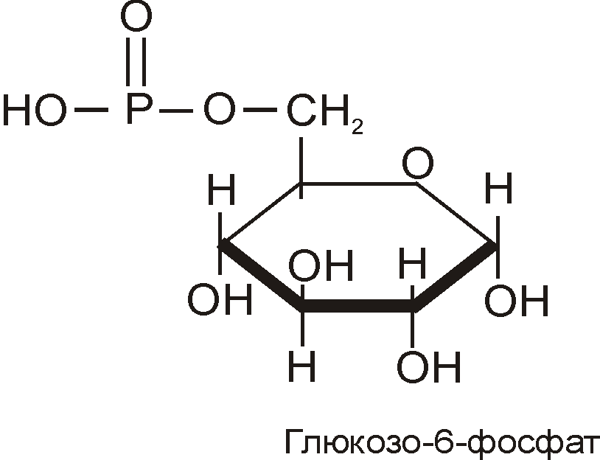
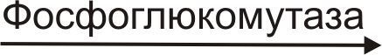
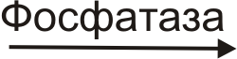

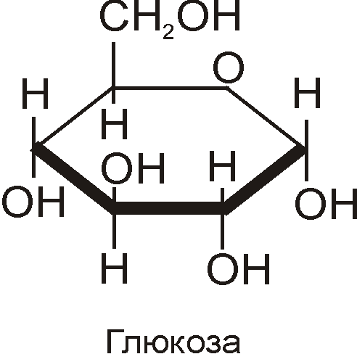

Процесс фосфоролиза гликогена тонко регулируется. Регуляция активности гликогенфосфорилазы носит каскадный характер, в котором можно выделить несколько видов регуляции ферментативной активности:
- гормональная (глюкагон в печени, адреналин в мышцах);
- аллостерическая;
- протеинкиназные реакции (в данном случае – фосфорилирование бокового радикала серина в гликогенфосфорилазе).
Активность мышечной фосфорилазы увеличивается при определенной концентрации АМФ и ацетилхолина, а также в присутствии катионов кальция и натрия.
Снижение скорости фосфоролиза происходит при уменьшении запасов гликогена и фосфорной кислоты, а также при увеличении концентрации глюкозо-6-фосфата. Механизмы, снижающие скорость фосфоролиза гликогена, предохраняют организм от больших трат углеводных запасов (гликогена), которые могли бы привести к недостатку глюкозы, необходимой для работы головного мозга и сердечной мышцы.
Гидролиз гликогена катализируется ферментами амилазами, которые относятся к классу гидролаз. В результате гидролиза гликоген расщепляется до свободной глюкозы.
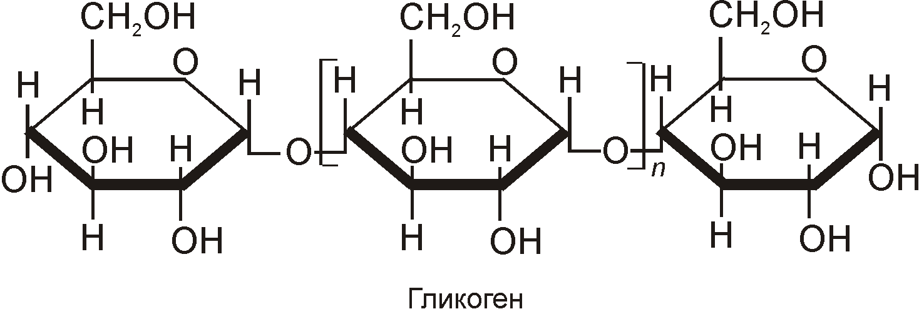
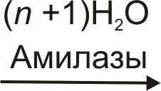
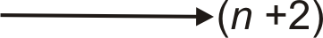

Гидролитический распад гликогена происходит обычно в печени.
Глюкоза, полученная при фосфоролизе и гидролизе гликогена, поступает в различные ткани и органы, где подвергается дальнейшему распаду. Распад глюкозы возможен двумя путями. Один из них заключается в распаде шестиуглеродной молекулы глюкозы на две трехуглеродные молекулы. Этот путь называется дихотомическим распадом глюкозы. При реализации второго пути происходит потеря молекулой глюкозы второго атома углерода, что приводит к образованию пентозы. этот путь носит название апотомического пути.

  - Гликолиз

Дихотомический распад глюкозы может происходить как в анаэробных (без присутствия кислорода), так и в аэробных (в присутствии кислорода) условиях. При распаде глюкозы в анаэробных условиях в результате процесса молочнокислого брожения образуется молочная кислота. Иначе этот процесс называется гликолизом. Гликолиз (фосфотриозный путь, или шунт Эмбдена – Мейерхофа) – анаэробный ферментативный процесс последовательного расщепления глюкозы в клетках, сопровождающийся синтезом АТФ и завершающийся образованием пировиноградной кислоты (пирувата) – аэробный гликолиз, или молочной кислоты (лактата) – анаэробный гликолиз. Гликолиз является основным путём катаболизма глюкозы в организме животных. Название «гликолиз» происходит от греч. glykos – сладкий и lysis – растворение.

Гликолитический путь представляет собой 10 последовательных реакций, каждая из которых катализируется отдельным ферментом.
Процесс гликолиза условно можно разделить на два этапа. Первый этап, протекающий с расходом энергии 2 молекул АТФ, заключается в расщеплении молекулы глюкозы на 2 молекулы глицеральдегид-3-фосфата. На втором этапе происходит НАД-зависимое окисление глицеральдегид-3-фосфата, сопровождающееся синтезом АТФ. Сам по себе гликолиз является полностью анаэробным процессом, то есть не требует для протекания реакций присутствия кислорода.
Гликолиз – один из древнейших метаболических процессов, известный почти у всех живых организмов. Предположительно, гликолиз появился более 3,5 млрд. лет назад у первичных прокариотов.
В клетках эукариотических организмов десять ферментов, катализирующих распад глюкозы до ПВК, находятся в цитозоле, все остальные ферменты, имеющие отношение к энергетическому обмену, – в митохондриях. Поступление глюкозы в клетку осуществляется двумя путями: натрий-зависимый ко-транспорт (преимущественно для энтероцитов и эпителия почечных канальцев) и облегчённая диффузия глюкозы с помощью белков-переносчиков. Работа этих белков-транспортёров контролируется гормонами и, в первую очередь, инсулином. Сильнее всего инсулин стимулирует транспорт глюкозы в мышцах и жировой ткани.
Результатом гликолиза является превращение одной молекулы глюкозы в две молекулы пировиноградной кислоты (ПВК) и образование двух восстановительных эквивалентов в виде кофермента НАДН + H⁺.
Полное уравнение гликолиза имеет вид:
Глюкоза + 2НАД⁺ + 2АДФ + 2Ф_{н} = 2НАДН + Н⁺ + 2ПВК + 2АТФ + + 2H₂O + 2Н⁺.
При отсутствии или недостатке в клетке кислорода пировиноградная кислота подвергается восстановлению до молочной кислоты, тогда общее уравнение гликолиза будет таким:
Глюкоза + 2АДФ + 2Ф_{н} = 2лактат + 2АТФ + 2H₂O.
То есть при анаэробном расщеплении одной молекулы глюкозы суммарный чистый выход АТФ составляет две молекулы, полученные в реакциях субстратного фосфорилирования АДФ. У аэробных организмов конечные продукты гликолиза подвергаются дальнейшим превращениям в биохимических циклах, относящихся к клеточному дыханию. В итоге после полного окисления всех метаболитов одной молекулы глюкозы на последнем этапе клеточного дыхания – окислительном фосфорилировании, происходящем на митохондриальной дыхательной цепи в присутствии кислорода, – дополнительно синтезируются ещё 34 или 36 молекулы АТФ на каждую молекулу глюкозы.
Первой реакцией гликолиза является фосфорилирование молекулы глюкозы, происходящее при участии тканеспецефичного фермента гексокиназы с затратой энергии 1 молекулы АТФ; образуется активная форма глюкозы – глюкозо-6-фосфат (Г-6-Ф):
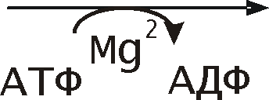
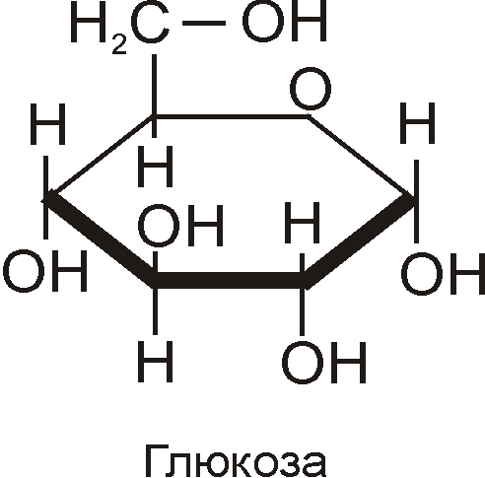
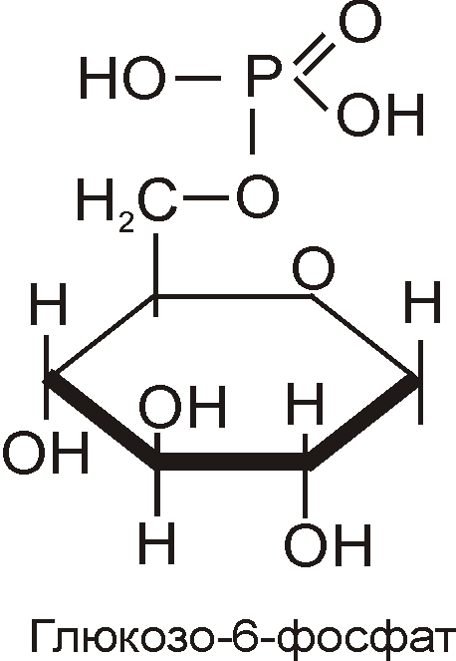
(1)

Для протекания реакции необходимо наличие в среде ионов Mg²⁺, с которым комплексно связывается молекула АТФ. Эта реакция необратима и является первой ключевой реакцией гликолиза.
Фосфорилирование глюкозы преследует две цели: во-первых, из-за того, что плазматическая мембрана, проницаемая для нейтральной молекулы глюкозы, не пропускает отрицательно заряженные молекулы Г-6-Ф, фосфорилированная глюкоза оказывается запертой внутри клетки. Во-вторых, при фосфорилировании глюкоза переводится в активную форму, способную участвовать в биохимических реакциях и включаться в метаболические циклы. Фосфорилирование глюкозы – это единственная реакция в организме, в которой глюкоза участвует как таковая. Печёночный изофермент гексокиназы – глюкокиназа – имеет важное значение в регуляции уровня глюкозы в крови.
В следующей реакции (2) ферментом фосфоглюкоизомеразой Г-6-Ф превращается во фруктозо-6-фосфат (Ф-6-Ф):
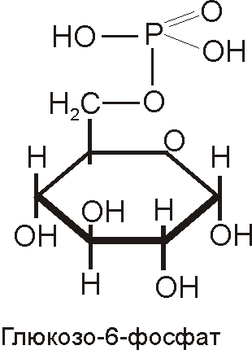
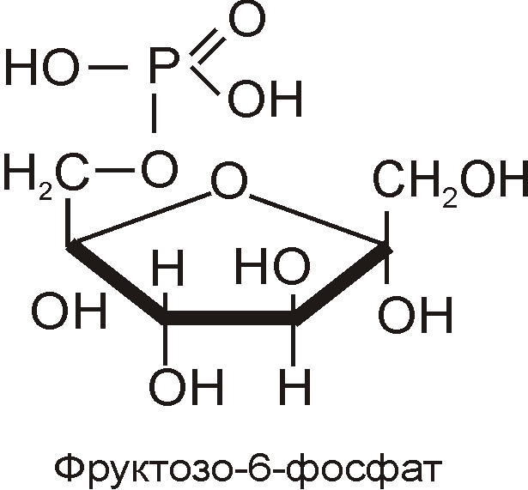
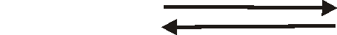
(2)

Энергия для этой реакции не требуется, и реакция является полностью обратимой. На данном этапе в процесс гликолиза может также включаться путём фосфорилирования и фруктоза.
Далее почти сразу друг за другом следуют две реакции: необратимое фосфорилирование фруктозо-6-фосфата (3) и обратимое альдольное расщепление образовавшегося фруктозо-1,6-бифосфата Ф-1,6-бФ) на две триозы (4).
Фосфорилирование Ф-6-Ф осуществляется фосфофруктокиназой с затратой энергии ещё одной молекулы АТФ; это вторая ключевая реакция гликолиза, её регуляция определяет интенсивность гликолиза в целом.
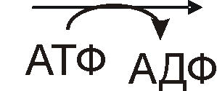
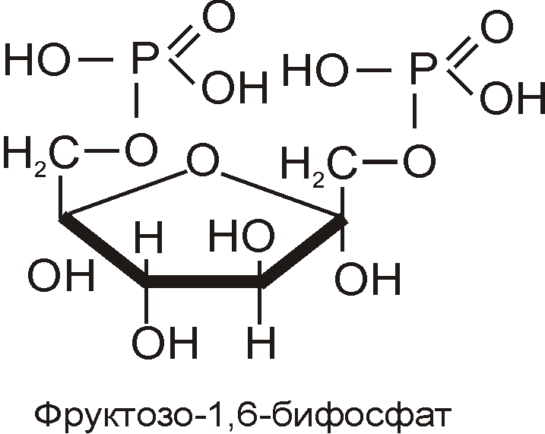
(3)

Альдольное расщепление Ф-1,6-бФ происходит под действием альдолазы фруктозо-1,6-бифосфата:

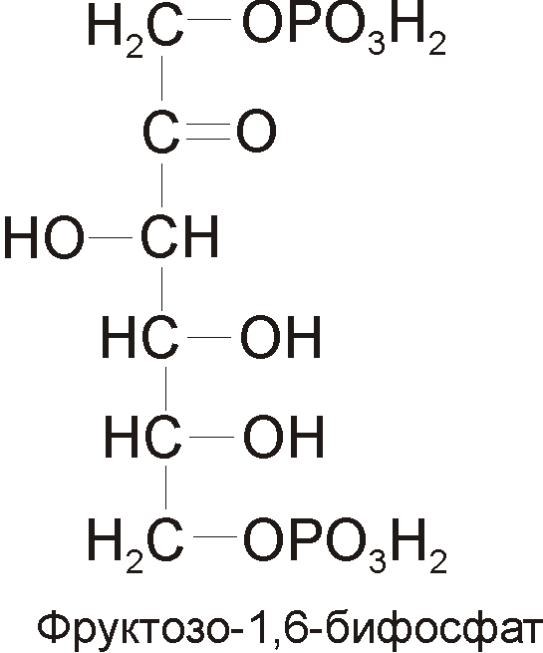
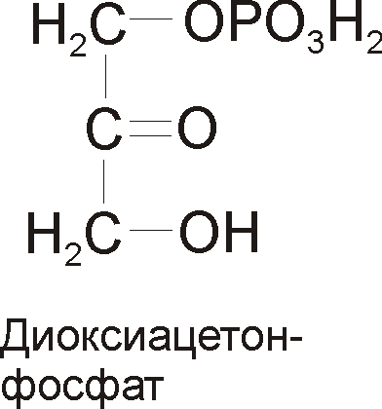
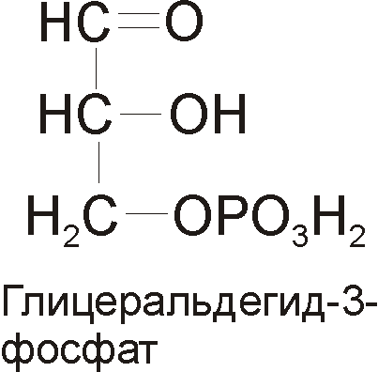
+

(4)

В результате четвёртой реакции образуются дигидроксиацетонфосфат и глицеральдегид-3-фосфат, причём первый почти сразу под действием фосфотриозоизомеразы переходит во второй (5), который и участвует в дальнейших превращениях:

(5)

Каждая молекула глицеральдегидфосфата окисляется НАД⁺ в присутствии дегидрогеназы глицеральдегидфосфата до 1,3-дифосфо-глицерата (6):

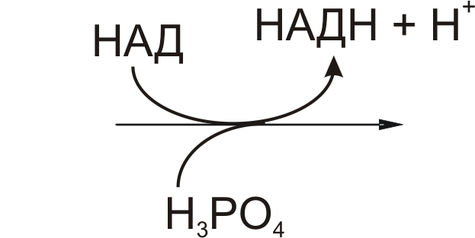
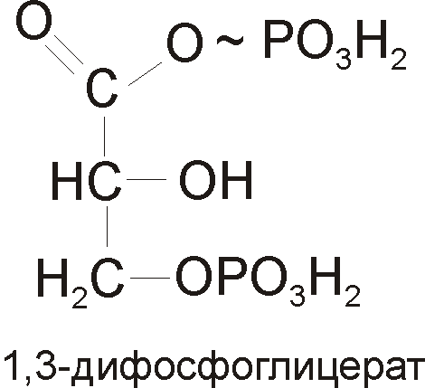

(6)

Далее с 1,3-дифосфоглицерата, содержащего макроэргическую связь в 1 положении, ферментом фосфоглицераткиназой на молекулу АДФ переносится остаток фосфорной кислоты (реакция 7) – образуется молекула АТФ:
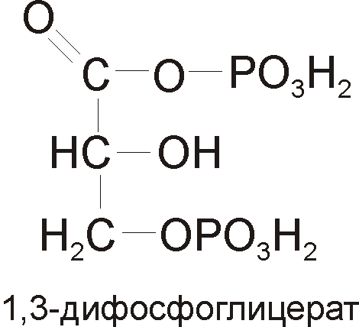
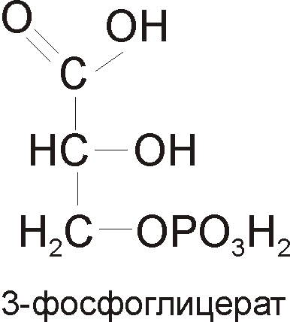
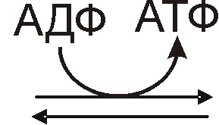
(7)

Это первая реакция субстратного фосфорилирования. С этого момента процесс расщепления глюкозы перестаёт быть убыточным в энергетическом плане, так как энергетические затраты первого этапа оказываются компенсированными: синтезируются 2 молекулы АТФ (по одной на каждый 1,3-дифосфоглицерат) вместо двух потраченных в реакциях 1 и 3. Для протекания данной реакции требуется присутствие в цитозоле АДФ, то есть при избытке в клетке АТФ (и недостатке АДФ) её скорость снижается. Поскольку АТФ, не подвергающийся метаболизму, в клетке не депонируется, а просто разрушается, то эта реакция является важным регулятором гликолиза.
Затем последовательно: фосфоглицеролмутаза образует 2-фосфо-глицерат (8):

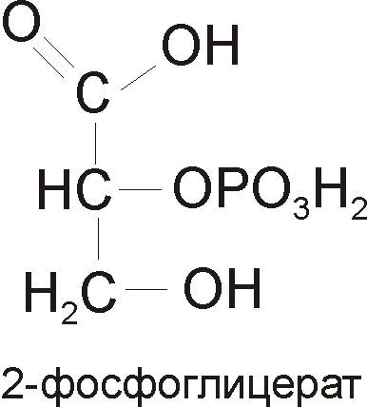
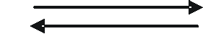
(8)

Енолаза образует фосфоенолпируват (9):
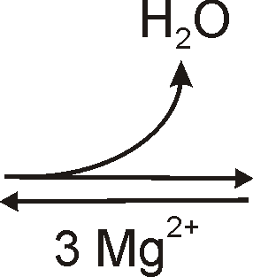
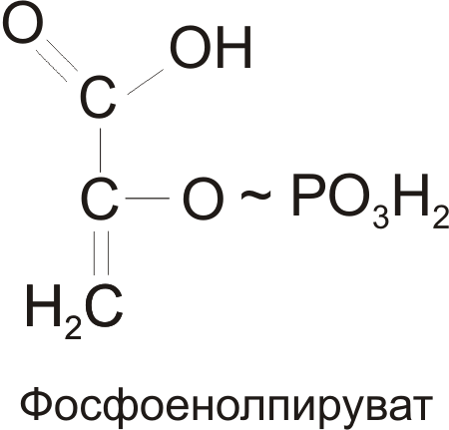

(9)

И, наконец, происходит вторая реакция субстратного фосфорилирования АДФ с образованием енольной формы пирувата и АТФ (10):
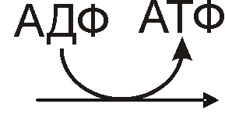
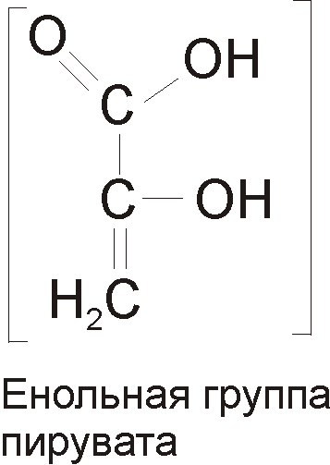
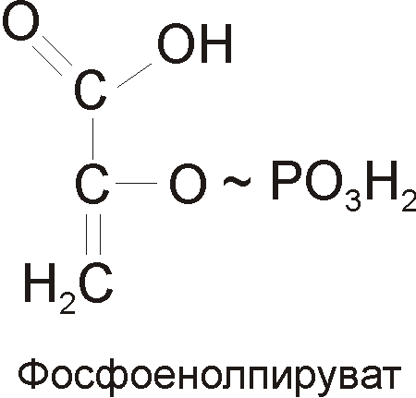
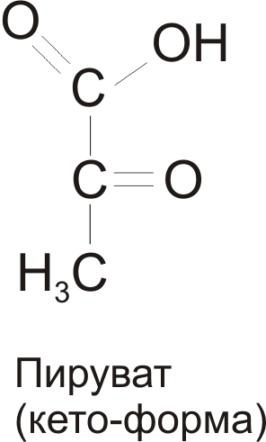
(10)

Реакция протекает под действием пируваткиназы. Это последняя ключевая реакция гликолиза. Изомеризация енольной формы пирувата в пируват происходит неферментативно.
С момента образования Ф-1,6-бФ с выделением энергии протекают только реакции 7 и 10, в которых и происходит субстратное фосфорилирование АДФ.
Окончательная судьба пирувата и НАДН + H⁺, образованных в процессе гликолиза, зависит от организма и условий внутри клетки, в особенности от наличия или отсутствия кислорода или других акцепторов электронов.
У анаэробных организмов пируват и НАДН + H⁺ далее подвергаются брожению. При молочнокислом брожении, например, у бактерий, пируват под действием фермента лактатдегидрогеназы восстанавливается в молочную кислоту. У дрожжей сходным процессом является спиртовое брожение, где конечными продуктами будут этанол и углекислый газ.
У аэробов пируват, как правило, попадает в цикл трикарбоновых кислот (цикл Кребса), а НАДН + H⁺ в итоге окисляется кислородом на дыхательной цепи в митохондриях в процессе окислительного фосфорилирования.
Несмотря на то, что метаболизм человека преимущественно аэробный, в интенсивно работающих скелетных мышцах наблюдается анаэробное окисление. В условиях ограниченного доступа кислорода пируват превращается в молочную кислоту, как происходит при молочнокислом брожении у многих микроорганизмов: `
ПВК + НАДН + H⁺ → лактат + НАД⁺.
Боли в мышцах, возникающие через некоторое время после непривычной интенсивной физической нагрузки, связаны именно с накоплением в них молочной кислоты.
Образование молочной кислоты является тупиковой ветвью метаболизма, но не является конечным продуктом обмена веществ. Под действием лактатдегидрогеназы молочная кислота окисляется снова, образуя пируват, который и участвует в дальнейших превращениях.

2.3 Аэробный обмен ПВК

В аэробных условиях пировиноградная кислота окисляется; этот процесс называется окислительным декарбоксилированием пировиноградной кислоты. Катализирует этот процесс мультиэнзимный комплекс, который называется пируватдегидрогеназным комплексом. В состав этого комплекса входят три фермента и пять коферментов.
Первый этап аэробного превращения ПВК заключается в ее декарбоксилировании, катализируемом пируватдекарбоксилазой (E₁), коферментом которой является тиаминпирофосфат. В результате образуется оксиэтильный радикал, ковалентно связанный с коферментом.
Фермент, ускоряющий второй этап окислительного декарбок-силирования ПВК, – липоат-ацетилтрансфераза содержит в своем составе два кофермента: липоевую кислоту и коэнзим A (KoASH). Происходит окисление оксиэтильного радикала в ацетильный, который сначала акцептируется липоевой кислотой, а затем переносится на KoASH. Результатом второго этапа является образование ацетил-КоА и дегидролипоевой кислоты:
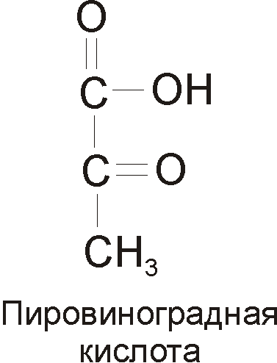
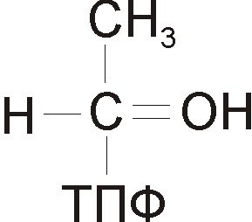
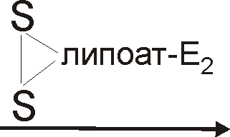
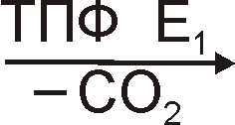

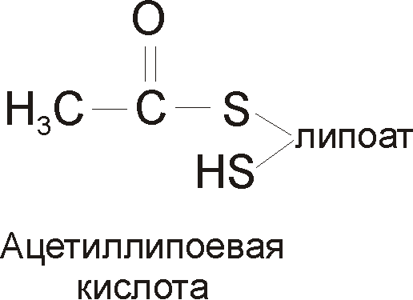
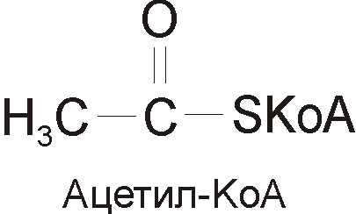
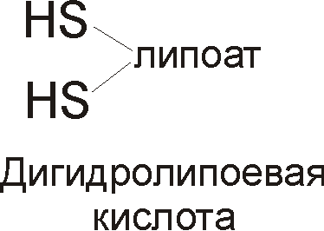
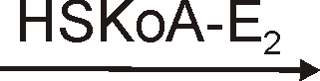
+

Заключительную стадию окислительного декарбоксилирования ПВК катализирует дигидролипоилдегидрогеназа, коферментом которой является ФАД. Кофермент отщепляет два атома водорода от дигидролипоевой кислоты, тем самым воссоздавая первоначальную структуру данного кофермента:

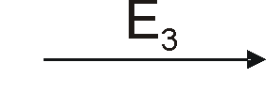
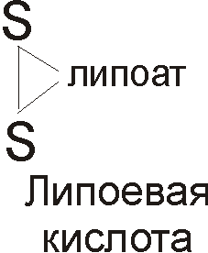
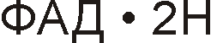
+
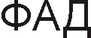
+

Конечным акцептором атомов водорода является НАД:
ФАД ∙ 2 Н + НАД⁺ → ФАД + НАДН + Н⁺.
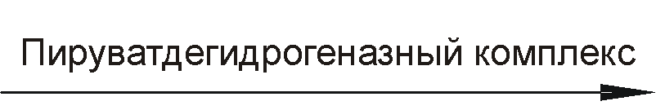
Суммарная схема процесса может быть представлена в виде:
СН₃ – СО – СООН + НАД + HSKoA
СO₂ + СН₃СO – SKoA + НАДН + Н⁺.
Ацетил-КоА представляет собой соединение с макроэргической связью, иначе его можно назвать активной формой уксусной кислоты. Освобождение коэнзима А от ацетильного радикала происходит при включении его в амфиболический цикл, который называется циклом ди- и трикарбоновых кислот.

Лекция 2
  - Цикл трикарбоновых кислот
  - Пентозофосфатный цикл
  - Глюконеогенез

  - Цикл трикарбоновых кислот

Цикл трикарбоновых кислот (цикл Кребса, цитратный цикл) – центральная часть общего пути катаболизма, циклический биохимический аэробный процесс, в ходе которого происходит превращение двух- и трёхуглеродных соединений, образующихся как промежуточные продукты в живых организмах при распаде углеводов, жиров и белков, до CO₂. При этом освобождённый водород направляется в цепь тканевого дыхания, где в дальнейшем окисляется до воды, принимая непосредственное участие в синтезе универсального источника энергии – АТФ.
Цикл Кребса – это ключевой этап дыхания всех клеток, использующих кислород, центр пересечения множества метаболических путей в организме. Кроме значительной энергетической роли циклу отводится также и существенная пластическая функция, то есть это важный источник молекул-предшественников, из которых в ходе других биохимических превращений синтезируются такие важные для жизнедеятельности клетки соединения как аминокислоты, углеводы, жирные кислоты и др.
Цикл превращения лимонной кислоты в живых клетках был открыт и изучен немецким биохимиком Гансом Кребсом, за эту свою работу он (совместно с Ф. Липманом) был удостоен Нобелевской премии (1953). У эукариотов все реакции цикла Кребса протекают внутри митохондрий, причём катализирующие их ферменты, кроме одного, находятся в свободном состоянии в митохондриальном матриксе, исключение составляет сукцинат-дегидрогеназа, которая локализуется на внутренней митохондриальной мембране, встраиваясь в липидный бислой. У прокариотов реакции цикла протекают в цитоплазме.
Образующиеся при окислении пирувата и последующих реакциях цикла Кребса 3 моля НАДН + Н⁺ и 1 моль ФАДН₂ являются важными продуктами окислительных превращений. Дальнейшее их окисление осуществляется ферментами дыхательной цепи также в митохондриях и сопряжено с фосфорилированием – образованием АТФ за счет этерификации (образования фосфороорганических эфиров) минерального фосфата. Гликолиз, ферментное действие пируватдегидрогеназы и цикл Кребса – всего в сумме 19 реакций – определяют полное окисление одной молекулы глюкозы до 6 молекул CO₂ с образованием 38 молекул АТФ – этой разменной «энергетической валюты» клетки. Процесс окисления НАДН + Н⁺ и ФАДН₂ ферментами дыхательной цепи энергетически весьма эффективен, происходит с использованием кислорода воздуха, приводит к образованию воды и служит основным источником энергетических ресурсов клетки (более 90 %). Однако в его непосредственной реализации ферменты цикла Кребса не участвуют. В каждой клетке человека есть от 100 до 1000 митохондрий, обеспечивающих жизнедеятельность энергией.
В основе интегрирующей функции цикла Кребса в метаболизме лежит то, что углеводы, жиры и аминокислоты из белков могут превращаться в конечном счете в интермедиаты (промежуточные соединения) этого цикла или синтезироваться из них. Выведение интермедиатов из цикла при анаболизме должно сочетаться с продолжением катаболической активности цикла для постоянного образования АТФ, необходимого для биосинтезов. Таким образом, цикл должен одновременно выполнять две функции (рисунок 2.1).

  - Пентозофосфатный цикл

Открытие пути прямого окисления углеводов, или, как его называют, пентозофосфатного цикла, принадлежит О. Варбургу, Ф. Липману, Ф. Дикенсу и В. А. Энгельгарду. Расхождение путей окисления углеводов – классического (цикл трикарбоновых кислот, или цикл Кребса) и пентозофосфатного – начинается со стадии образования гексозомонофосфата. Если глюкозо-6-фосфат изомеризуется во фруктозо-6-фосфат, который фосфорилируется второй раз и превращается во фруктозо-1,6-бисфосфат, то в этом случае дальнейший распад углеводов происходит по обычному гликолитическому пути с образованием пировиноградной кислоты, которая, окисляясь до ацетил-КоА, затем «сгорает» в цикле Кребса.
Если второго фосфорилирования гексозо-6-монофосфата не происходит, то фосфорилированная глюкоза может подвергаться прямому окислению до фосфопентоз. В норме доля пентозофосфатного пути

в количественном превращении глюкозы обычно невелика, варьирует у разных организмов и зависит от типа ткани и ее функционального состояния. У млекопитающих активность пентозофосфатного цикла относительно высока в печени, надпочечниках, эмбриональной ткани и молочной железе в период лактации. Значение этого пути в обмене веществ велико. Он поставляет восстановленный НАДФН, необходимый для биосинтеза жирных кислот, холестерина и т. д. За счет пентозофосфатного цикла примерно на 50 % покрывается потребность организма в НАДФН.
Другая функция пентозофосфатного цикла заключается в том, что он поставляет пентозофосфаты для синтеза нуклеиновых кислот и многих коферментов. При ряде патологических состояний удельный вес пентозофосфатного пути окисления глюкозы возрастает. Механизм реакций пентозофосфатного цикла достаточно расшифрован (рисунок 2.2).
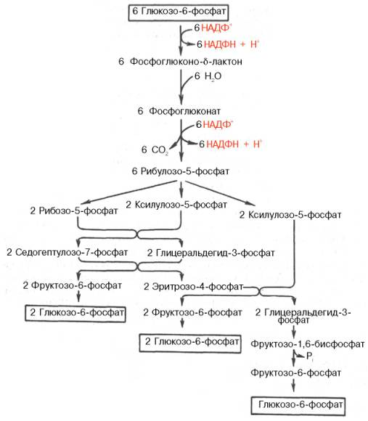
Рисунок 2.2 – Пентозофосфатный путь окисления углеводов

Пентозофосфатный цикл начинается с окисления глюкозо-6-фосфата и последующего окислительного декарбоксилирования продукта (в результате от гексозофосфата отщепляется первый атом углерода). Это первая, так называемая окислительная, стадия пентозофосфатного цикла. Вторая стадия включает неокислительные превращения пентозофосфатов с образованием исходного глюкозо-6-фосфата. Реакции пентозофосфатного цикла протекают в цитозоле клетки.
Первая реакция – дегидрирование глюкозо-6-фосфата при участии фермента глюкозо-6-фосфатдегидрогеназы и кофермента НАДФ⁺. Образовавшийся в ходе реакции 6-фосфоглюконо-δ-лактон – соединение нестабильное и с большой скоростью гидролизуется либо спонтанно, либо с помощью фермента 6-фосфоглюконолактоназы с образованием 6-фосфоглюконовой кислоты (6-фосфоглюконат):
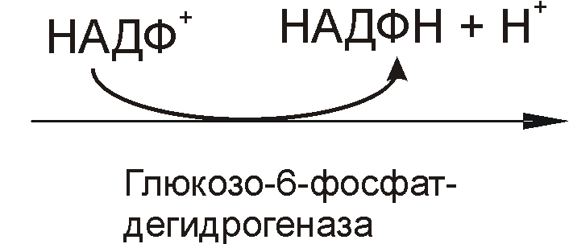
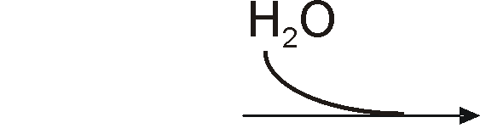
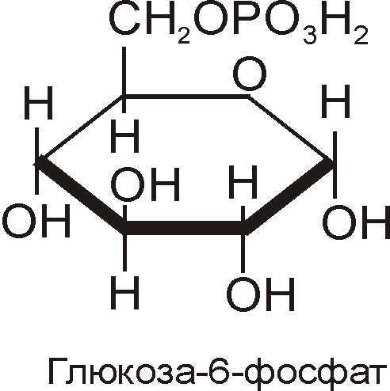
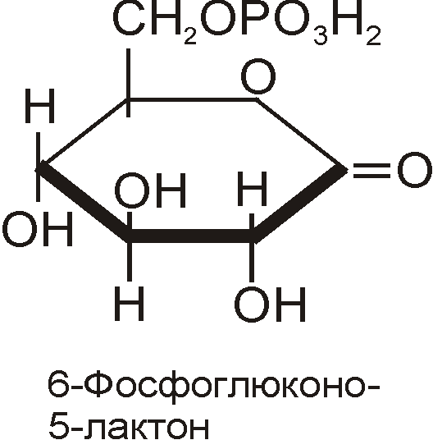

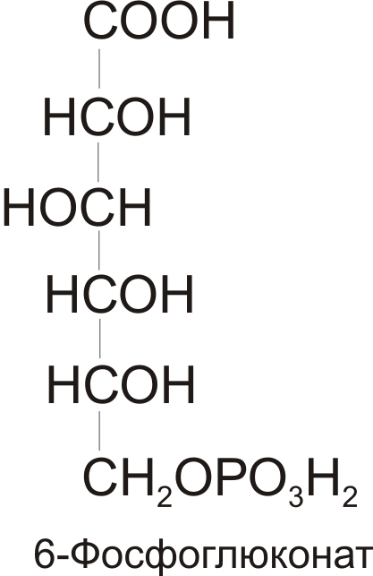

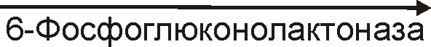

Во второй – окислительной – реакции, катализируемой 6-фосфо-глюконатдегидрогеназой (декарбоксилирующей), 6-фосфоглюконат дегидрируется и декарбоксилируется. В результате образуется фосфорилированная кетопентоза – D-рибулозо-5-фосфат и молекула СО₂:
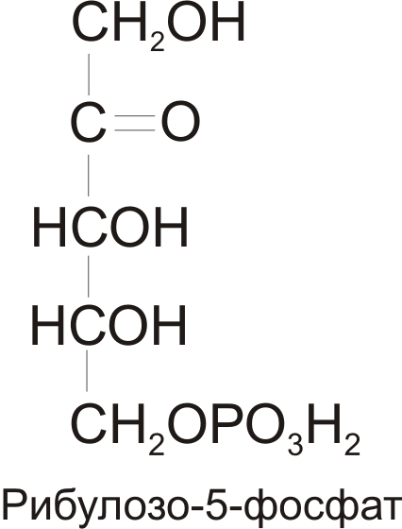
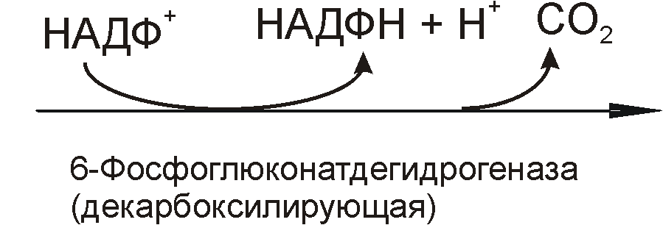

Под действием соответствующей эпимеразы из рибулозо-5-фосфата может образоваться другая фосфопентоза – ксилулозо-5-фосфат. Кроме того, рибулозо-5-фосфат под влиянием особой изомеразы легко превращается в рибозо-5-фосфат. Между этими формами пентозофосфатов устанавливается состояние подвижного равновесия:
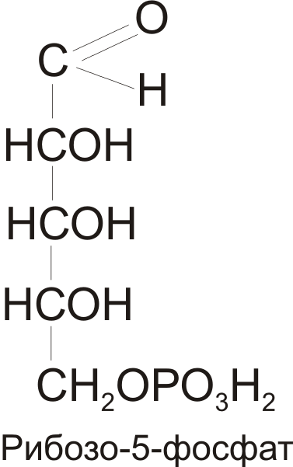
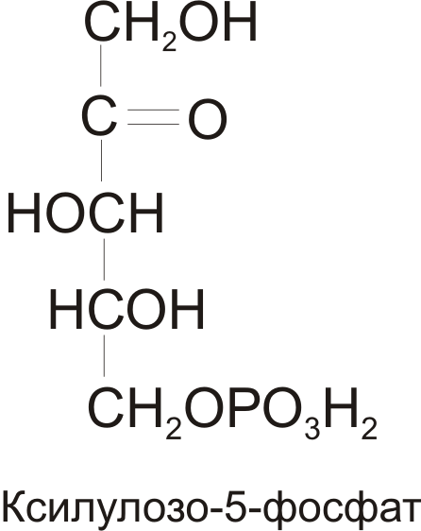

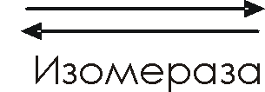
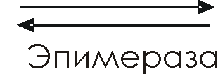

При определенных условиях пентозофосфатный путь на этом этапе может быть завершен. Однако при других условиях наступает так называемый неокислительный этап (стадия) пентозофосфатного цикла. Реакции этого этапа не связаны с использованием кислорода и протекают в анаэробных условиях. При этом образуются вещества, характерные для первой стадии гликолиза (фруктозо-6-фосфат, фруктозо-1,6-бисфосфат, фосфотриозы), а другие – специфические для пентозофосфатного пути (седогептулозо-7-фосфат, пентозо-5-фосфаты, эритрозо-4-фосфат).
Основными реакциями неокислительной стадии пентозофосфатного цикла являются транскетолазная и трансальдолазная. Эти реакции катализируют превращение изомерных пентозо-5-фосфатов:
+
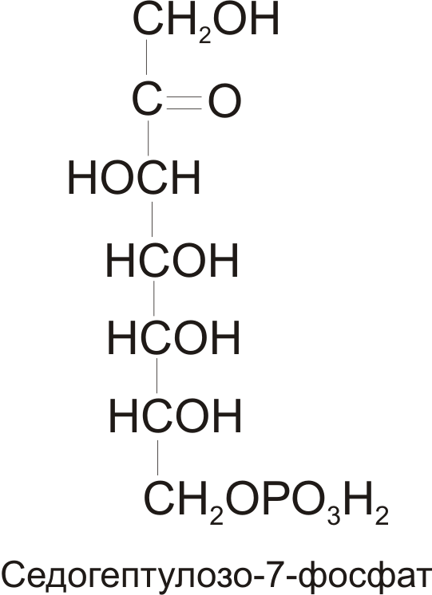
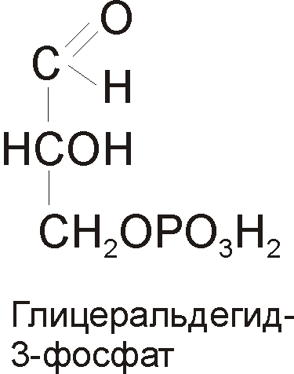

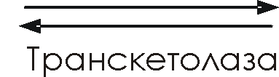
+

Коферментом в транскетолазной реакции служит ТПФ, играющий роль промежуточного переносчика гликольальдегидной группы от ксилулозо-5-фосфата к рибозо-5-фосфату. В результате образуется семиуглеродный моносахарид седогептулозо-7-фосфат и глицеральдегид-3-фосфат.
Транскетолазная реакция в пентозном цикле встречается дважды, второй раз – при образовании фруктозо-6-фосфата и триозофосфата в результате взаимодействия второй молекулы ксилулозо-5-фосфата с эритрозо-4-фосфатом:
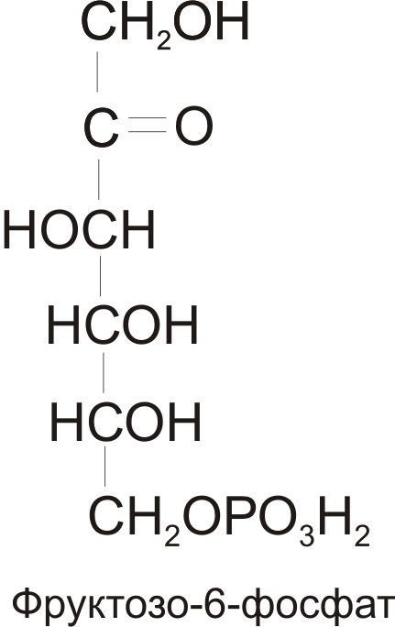
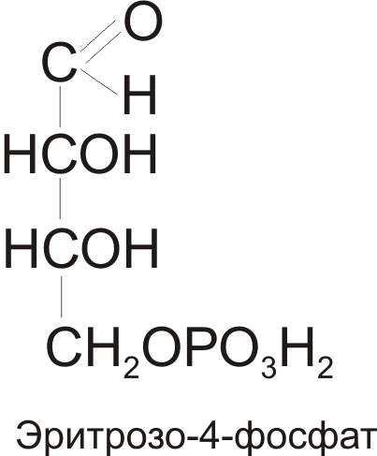
+
+

Фермент трансальдолаза катализирует перенос остатка диоксиацетона (но не свободного диоксиацетона) от седогептулозо-7-фосфата на глицеральдегид-3-фосфат:
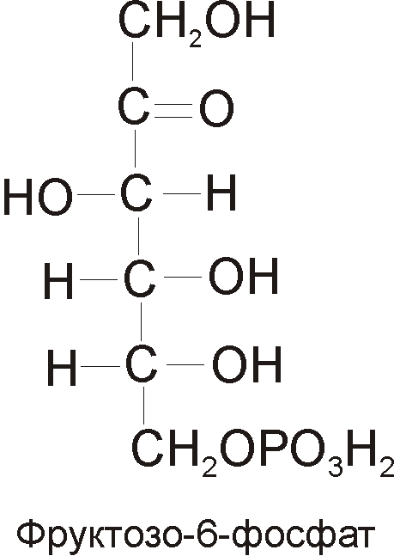
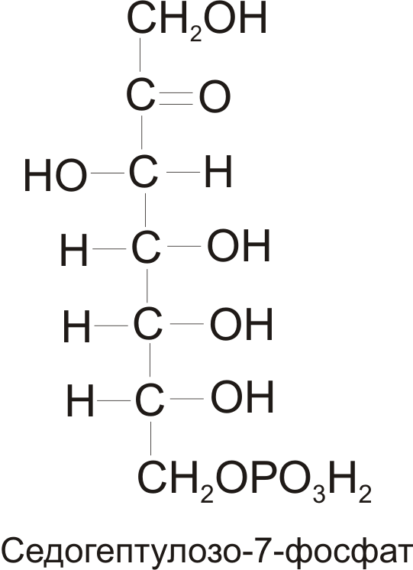
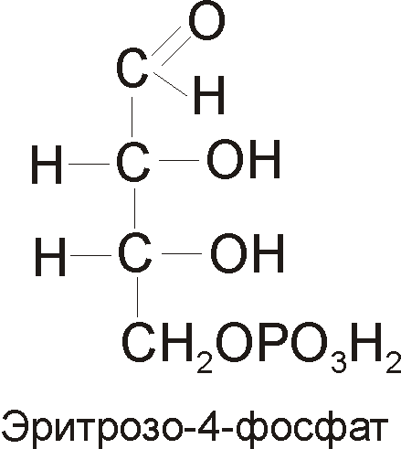
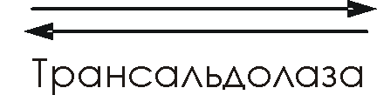
+
+

Шесть молекул глюкозо-6-фосфата, вступая в пентозофосфатный цикл, образуют 6 молекул рибулозо-5-фосфата и 6 молекул СО₂, после чего из 6 молекул рибулозо-5-фосфата снова регенерируется 5 молекул глюкозо-6-фосфата (рисунок 2.2). Однако это не означает, что молекула глюкозо-6-фосфата, вступающая в цикл, полностью окисляется. Все 6 молекул СО₂ образуются из С-1-атомов 6 молекул глюкозо-6-фосфата.
Валовое уравнение окислительной и неокислительной стадий пентозофосфатного цикла можно представить в следующем виде:
6 Глюкозо-6-фосфат + 7 Н₂О + 12 НАДФ⁺ $→$ 5 Глюкозо-6-фосфат +
+ 6 СО₂ + Ф_{н} + 12 НАДФН + 12 Н⁺
или
Глюкозо-6-фосфат + 7 Н₂О + 12 НАДФ⁺ $→$ 6 СО₂ + Ф_{н} +
+ 12 НАДФН + 12 Н⁺.
Образовавшийся НАДФН используется в цитозоле на восстановительные синтезы и, как правило, не участвует в окислительном фосфорилировании, протекающем в митохондриях.
В последние годы появились работы, которые дают основание предполагать, что в некоторых тканях схема пентозофосфатного превращения углеводов сложнее, чем это представлено на рисунок 2.2. Согласно этой более полной схеме пентозофосфатного пути, первые этапы превращения совпадают с прежней схемой, однако после первой транскетолазной реакции начинаются некоторые отклонения.
Считают, что пентозофосфатный путь и гликолиз, протекающие в цитозоле, взаимосвязаны и способны переключаться друг на друга в зависимости от соотношения концентраций промежуточных продуктов, образовавшихся в клетке.

  - Глюконеогенез

Глюконеогенез – синтез глюкозы из неуглеводных продуктов. Такими продуктами или метаболитами являются в первую очередь молочная и пировиноградная кислоты, так называемые гликогенные аминокислоты, глицерол и ряд других соединений. Иными словами, предшественниками глюкозы в глюконеогенезе может быть пируват или любое соединение, превращающееся в процессе катаболизма в пируват или один из промежуточных продуктов цикла трикарбоновых кислот.
У позвоночных наиболее интенсивно глюконеогенез протекает в клетках печени и почек (в корковом веществе).
Большинство стадий глюконеогенеза представляет собой обращение реакции гликолиза. Только 3 реакции гликолиза (гексокиназная, фосфофруктокиназная и пируваткиназная) необратимы, поэтому в процесс глюконеогенеза на 3 этапах используются другие ферменты. Рассмотрим путь синтеза глюкозы из пирувата.
Образование фосфоенолпирувата из пирувата. Синтез фосфоенолпирувата осуществляется в несколько этапов. Первоначально пируват под влиянием пируваткарбоксилазы и при участии СО₂ и АТФ карбоксилируется с образованием оксалоацетата:
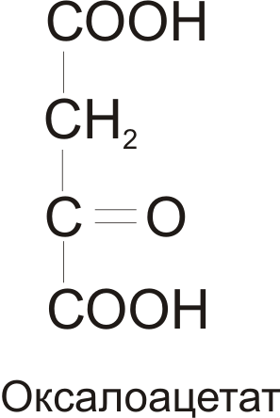
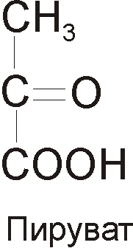

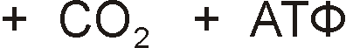
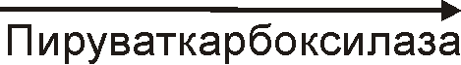
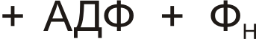

Затем оксалоацетат в результате декарбоксилирования и фосфорилирования под влиянием фермента фосфоенолпируваткарбоксилазы превращается в фосфоенолпируват. Донором фосфатного остатка в реакции служит гуанозинтрифосфат (ГТФ):
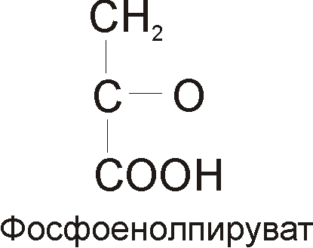
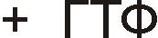
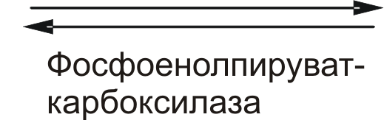

Установлено, что в процессе образования фосфоенолпирувата участвуют ферменты цитозоля и митохондрий.
Первый этап синтеза (рисунок 2.3) протекает в митохондриях. Пируват-карбоксилаза, которая катализирует эту реакцию, является аллостерическим митохондриальным ферментом. В качестве аллостерического активатора данного фермента необходим ацетил-КоА. Мембрана митохондрий непроницаема для образовавшегося оксалоацетата. Последний здесь же, в митохондриях, восстанавливается в малат:
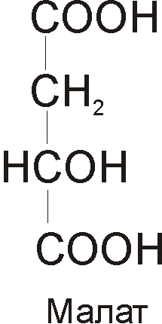
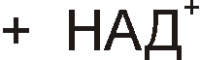
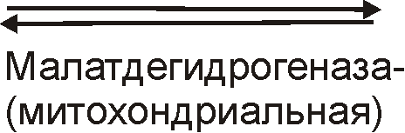

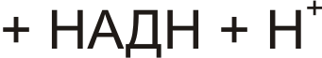

Реакция протекает при участии митохондриальной НАД-зависи-мой малатдегидрогеназы. В митохондриях отношение НАДН/НАД⁺ относительно велико, в связи с чем внутримитохондриальный оксалоацетат легко восстанавливается в малат, который легко выходит из митохондрии через митохондриальную мембрану. В цитозоле отношение НАДН/НАД⁺ очень мало, и малат вновь окисляется при участии цитоплазматической НАД-зависимой малатдегидрогеназы:
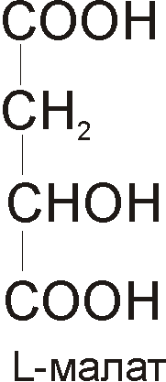

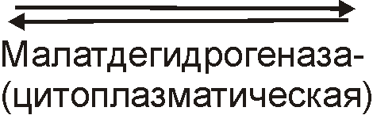

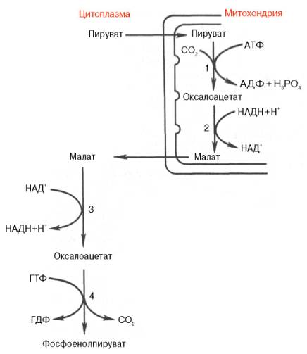
Дальнейшее превращение оксалоацетата в фосфоенолпируват происходит в цитозоле клетки.
Условные обозначения: 1 – пируваткарбоксилаза; 2 – малатдегидрогеназа (митохондриальная); 3 – малатдегидрогеназа (цитоплазматическая);
4 – фосфоенолпируват-карбоксикиназа
Рисунок 2.3 – Образование фосфоенолпирувата из пирувата
Превращение фруктозо-1,6-бисфосфата во фруктозо-6-фосфат. Фосфоенолпируват, образовавшийся из пирувата, в результате ряда обратимых реакций гликолиза превращается во фруктозо-1,6-бисфос-фат. Далее следует фосфофруктокиназная реакция, которая необратима. Глюконеогенез идет в обход этой эндергонической реакции. Превращение фруктозо-1,6-бисфосфата во фруктозо-6-фосфат катализируется специфической фосфатазой:

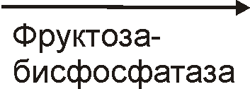
Фруктозо-1,6-бисфосфат + Н₂О Фруктозо-6-фосфат + Ф_{н}.

Образование глюкозы из глюкозо-6-фосфата. В последующей обратимой стадии биосинтеза глюкозы фруктозо-6-фосфат превращается в глюкозо-6-фосфат. Последний может дефосфорилироваться (т. е. реакция идет в обход гексокиназной реакции) под влиянием фермента глюкозо-6-фосфатазы:

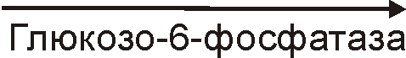
Глюкозо-6-фосфат + Н₂О Глюкоза + Ф_{н}.

Регуляция глюконеогенеза. Важным моментом в регуляции глюконеогенеза является реакция, катализируемая пируваткарбоксилазой. Роль положительного аллостерического модулятора этого фермента выполняет ацетил-КоА. В отсутствие ацетил-КоА фермент почти полностью лишен активности. Когда в клетке накапливается митохондриальный ацетил-КоА, биосинтез глюкозы из пирувата усиливается. Известно, что ацетил-КоА одновременно является отрицательным модулятором пируватдегидрогеназного комплекса. Следовательно, накопление ацетил-КоА замедляет окислительное декарбокси-лирование пирувата, что также способствует превращению последнего в глюкозу.
Другой важный момент в регуляции глюконеогенеза – реакция, катализируемая фруктозо-1,6-бисфосфатазой – ферментом, который ингибируется АМФ. Противоположное действие АМФ оказывает на фосфофруктокиназу, т. е. для этого фермента он является аллостерическим активатором. При низкой концентрации АМФ и высоком уровне АТФ происходит стимуляция глюконеогенеза. Напротив, когда величина отношения АТФ/АМФ мала, в клетке наблюдается расщепление глюкозы.
В 1980 г. группой бельгийских исследователей (Г. Херс и др.) в ткани печени был открыт фруктозо-2,6-бисфосфат, который является мощным регулятором активности двух перечисленных ферментов:
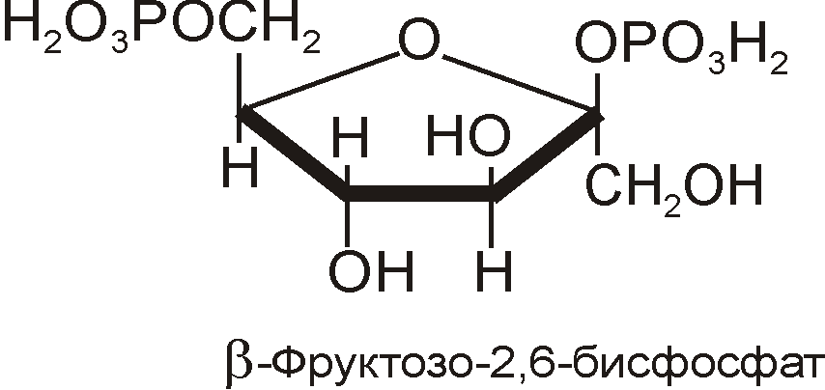

Фруктозо-2,6-бисфосфат активирует фосфофруктокиназу и ингибирует фруктозо-1,6-бисфосфатазу. Повышение в клетке уровня фруктозо-2,6-бисфосфата способствует усилению гликолиза и уменьшению скорости глюконеогенеза. При снижении концентрации фруктозо-2,6-бисфосфата отмечается обратная картина.
Установлено, что биосинтез фруктозо-2,6-бисфосфата происходит из фруктозо-6-фосфата при участии АТФ, а распадается он на фруктозо-6-фосфат и неорганический фосфат. Биосинтез и распад фруктозо-2,6-бисфосфата катализируется одним и тем же ферментом, т. е. данный фермент бифункционален, он обладает и фосфокиназной, и фосфатазной активностью (рисунок 2.4):
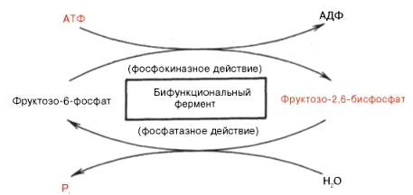

Рисунок 2.4 – Действие бифункционального фермента

Бифункциональный фермент в свою очередь регулируется путем АМФ-зависимого фосфорилирования. Фосфорилирование приводит к увеличению фосфатазной активности и снижению фосфокиназной активности бифункционального фермента. Этот механизм объясняет быстрое воздействие гормонов, в частности, глюкагона, на уровень фруктозо-2,6-бисфосфата в клетке. В настоящее время фруктозо-2,6-бисфосфат, помимо печени, обнаружен и в других органах и тканях животных, а также у растений и микроорганизмов.
Глюконеогенез может регулироваться и непрямым путем, т. е. через изменение активности фермента, непосредственно не участвующего в синтезе глюкозы. Так, установлено, что фермент гликолиза пируваткиназа существует в 2 формах – L и М. Форма L (от англ. liver – печень) преобладает в тканях, способных к глюконеогенезу. Эта форма ингибируется избытком АТФ и некоторыми амино-кислотами, в частности аланином. М-форма (от англ. muscle – мышцы) такой регуляции не подвержена. В условиях достаточного обеспечения клетки энергией происходит ингибирование L-формы пируваткиназы. Как следствие ингибирования замедляется гликолиз и создаются условия, благоприятствующие глюконеогенезу.
Наконец, интересно отметить, что между гликолизом, интенсивно протекающим в мышечной ткани при ее активной деятельности, и глюконеогенезом, особенно характерным для печеночной ткани, существует тесная взаимосвязь. При максимальной активности мышц в результате усиления гликолиза образуется избыток молочной кислоты, диффундирующей в кровь, в печени значительная ее часть превращается в глюкозу (глюконеогенез). Такая глюкоза затем может быть использована как энергетический субстрат, необходимый для деятельности мышечной ткани. Взаимосвязь между процессами гликолиза в мышечной ткани и глюконеогенезом в печени может быть представлена в виде схемы (рисунок 2.5):
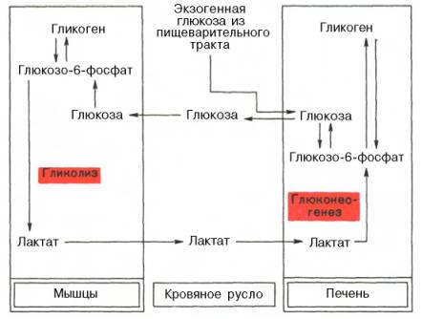

Рисунок 2.5 – Взаимосвязь между процессами гликолиза
в мышечной ткани и глюконеогенезом в печени
Тема 3
Обмен липидов

3.1 Общая характеристика
3.2 Окисление жирных кислот
3.3 Кетоновые тела

3.1 Общая характеристика

Обмен липидов в организме, как и обмен углеводов, занимает подчиненное положение и обслуживает нуклеиновый и белковый обмены, играющие центральную роль в процессах жизнедеятельности. Аналогично углеводам, распадающиеся липиды служат, с одной стороны, источником энергии для клеток организма, если их окисление сопряжено с фосфорилированием. С другой стороны, при деструкции липидов возникает большое число разнообразных метаболитов, которые широко используются в качестве исходного материала для построения соединений, принадлежащих к тем или иным классам органических веществ (карбоновые кислоты, оксикислоты, кетокислоты, аминокислоты, непредельные кислоты, изопреноиды и т. п.). Таким образом, функциональное значение обмена липидов в известной мере сходно с таковым углеводом. Отметим лишь, что липиды являются все же более распространенным запасным материалом, чем углеводы, быть может, потому, что высвобождаемая при окислении липидов энергия может быть несколько эффективнее использована, чем при окислении углеводов.
Характерной особенностью обмена липидов является возникновение на определенных его этапах метаболитов, отличающихся высокой биологической активностью. Они оказывают существенное влияние на ход обмена веществ в целом.
Первой фазой обмена жиров (триглицеридов) является гидролиз, в результате которого освобождаются глицерин и высшие жирные кислоты. Реакция гидролиза триглицеридов ускоряется гидролазой эфиров глицерина – липазой:
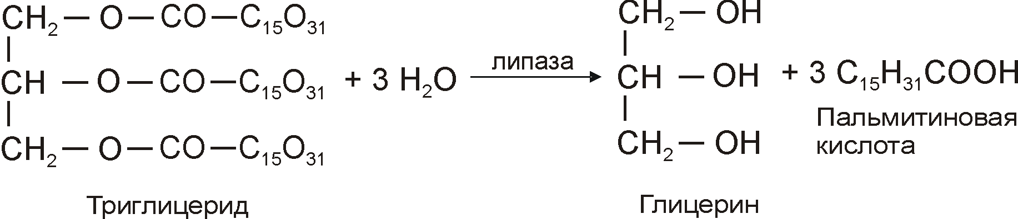

Глицерин независимо от того, поступил ли он в синтез жиров или будет претерпевать дальнейший распад, прежде всего фосфорилируется. Донором остатка фосфорной кислоты в этой реакции служит АТФ. Процесс ускоряется соответствующей фосфатрансферазой:
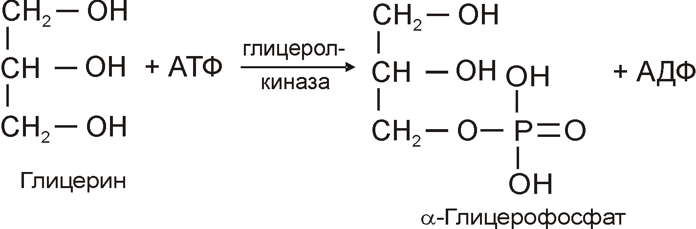

Глицерофосфат в основном идет на синтез новых молекул три-глицеридов, но часть его окисляется с образованием диоксиацетонфосфата:
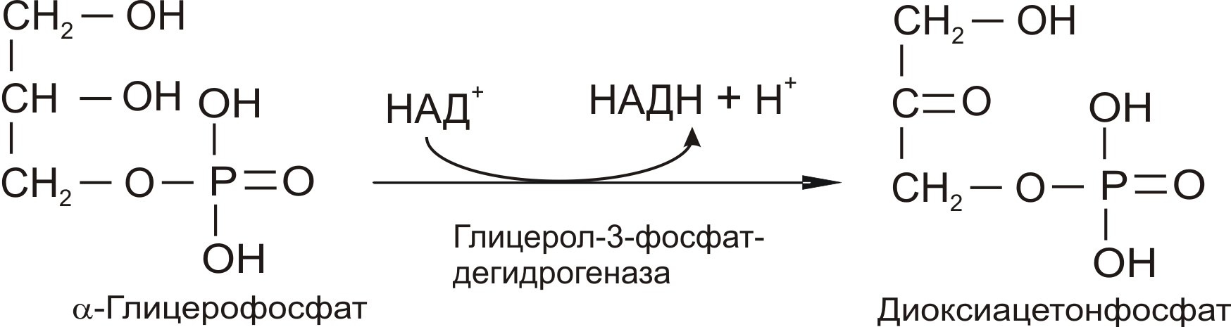

Диоксиацетонфосфат изомеризуется в 3-фосфоглицериновый альдегид, который затем вступает в обменные реакции, рассмотренные в теме 2.

3.2 Окисление жирных кислот

Окисление жирных кислот с четным числом атомов углерода. Наибольший интерес в процессах обмена продуктов гидролиза триглицеридов представляет судьба высших жирных кислот. Установлено, что окисление жирных кислот протекает в печени, почках, скелетных и сердечной мышцах, в жировой ткани. В мозговой ткани скорость окисления жирных кислот весьма незначительна; основным источником энергии в мозговой ткани служит глюкоза.
В 1904 г. Ф. Кнооп выдвинул гипотезу β-окисления жирных кислот на основании опытов по скармливанию собакам различных жирных кислот, в которых один атом водорода в концевой метильной группе (ω-углеродного атома) был замещен радикалом (С₆Н₅-). Ф. Кнооп высказал предположение, что окисление молекулы жирной кислоты в тканях организма происходит в β-положении. В результате от молекулы жирной кислоты последовательно отщепляются двууглеродные фрагменты со стороны карбоксильной группы.
Жирные кислоты, входящие в состав естественных жиров животных и растений, имеют четное число углеродных атомов. Любая такая кислота, от которой отщепляется по паре углеродных атомов, в конце концов проходит через стадию масляной кислоты. После очередного β-окисления масляная кислота становится ацетоуксусной. Последняя затем гидролизуется до двух молекул уксусной кислоты. Теория β-окисления жирных кислот, предложенная Ф. Кноопом, в значительной мере послужила основой современных представлений о механизме окисления жирных кислот.
Доставка жирных кислот к месту их окисления – к митохондриям – происходит сложным путем: при участии альбумина осуществляется транспорт жирной кислоты в клетку; при участии специальных белков (fatty acid binding proteins, FABP) – транспорт в пределах цитозоля; при участии карнитина – транспорт жирной кислоты из цитозоля в митохондрии.
Процесс окисления жирных кислот складывается из следующих основных этапов:
1) активация жирных кислот. Свободная жирная кислота независимо от длины углеводородной цепи является метаболически инертной и не может подвергаться никаким биохимическим превращениям, в том числе окислению, пока не будет активирована. Активация жирной кислоты протекает на наружной поверхности мембраны митохондрий при участии АТФ, коэнзима A (HS-KoA) и ионов Mg²⁺. Реакция катализируется ферментом ацил-KоА-синтетазой:
В результате реакции образуется ацил-KоА, являющийся активной формой жирной кислоты.
Считают, что активация жирной кислоты протекает в 2 этапа. Сначала жирная кислота реагирует с АТФ с образованием ациладенилата, представляющим собой эфир жирной кислоты и АМФ. Далее сульфгидрильная группа KоА действует на прочно связанный с ферментом ациладенилат с образованием ацил-KоА и АМФ;
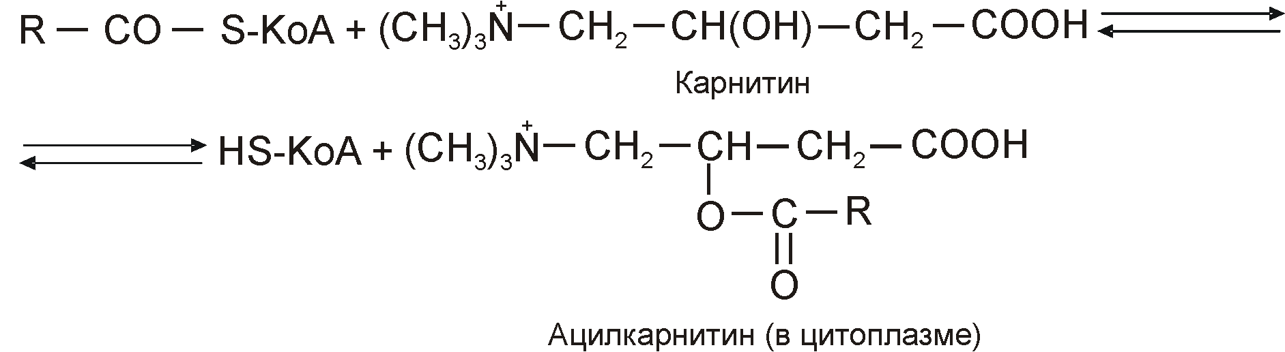
2) транспорт жирных кислот внутрь митохондрий. Коэнзимная форма жирной кислоты, в равной мере, как и свободные жирные кислоты, не обладает способностью проникать внутрь митохондрий, где, собственно, и протекает их окисление. Переносчиком активированных жирных кислот с длинной цепью через внутреннюю митохондриальную мембрану служит карнитин. Ацильная группа переносится с атома серы KоА на гидро-ксильную группу карнитина с образованием ацилкарнитина, который диффундирует через внутреннюю митохондриальную мембрану:

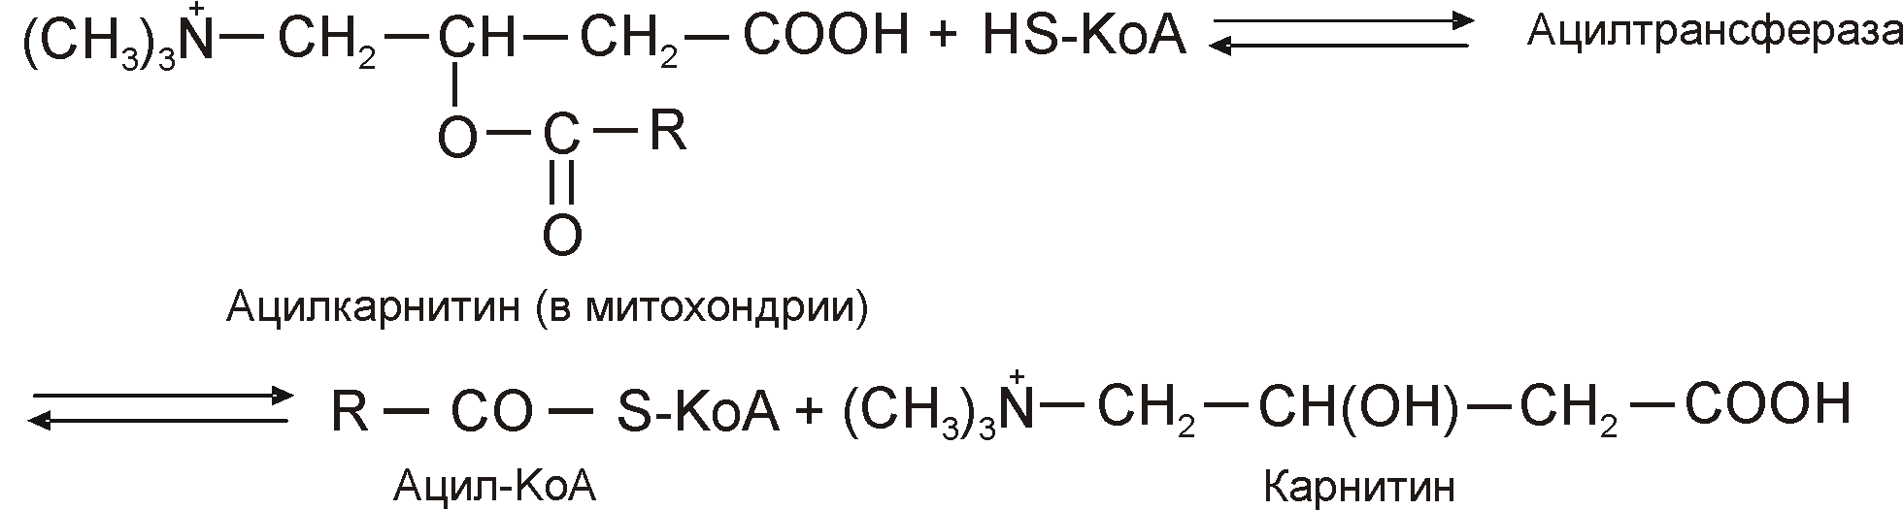
Реакция протекает при участии специфического цитоплазматического фермента карнитин-ацилтрансферазы. Уже на той стороне мембраны, которая обращена к матриксу, ацильная группа переносится обратно на KоА, что термодинамически выгодно, поскольку О-ацильная связь в карнитине обладает высоким потенциалом переноса группы. Иными словами, после прохождения ацилкарнитина через мембрану митохондрий происходит обратная реакция – расщепление ацилкарнитина при участии HS-KoA и митохондриальной карнитин-ацилтрансферазы:
3) внутримитохондриальное окисление жирных кислот. Процесс окисления жирной кислоты в митохондриях клетки включает несколько последовательных энзиматических реакций:
а) первая стадия дегидрирования. Ацил-KоА в митохондриях прежде всего подвергается ферментативному дегидрированию, при этом ацил-KоА теряет 2 атома водорода в α- и β-положениях, превращаясь в KоА-эфир ненасыщенной кислоты. Таким образом, первой реакцией в каждом цикле распада ацил-KоА является его окисление ацил-KоА-дегидрогеназой, приводящее к образованию еноил-KоА с двойной связью между С-2 и С-3:
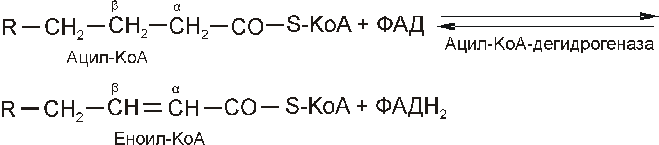
Существует несколько ФАД-содержащих ацил-КоА-дегидрогеназ, каждая из которых обладает специфичностью по отношению к ацил-KоА с определенной длиной углеродной цепи;
б) стадия гидратации. Ненасыщенный ацил-KоА (еноил-KоА) при участии фермента еноил-KоА-гидратазы присоединяет молекулу воды. В результате образуется β-оксиацил-KоА (или 3-гидроксиацил-KоА):
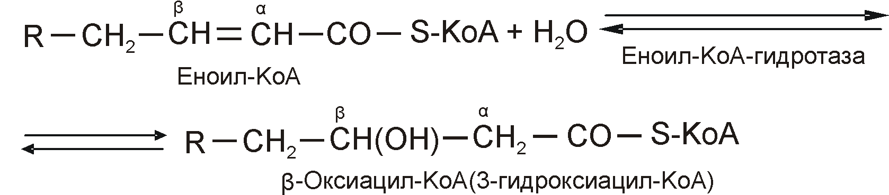
Гидратация еноил-KоА стереоспецифична, подобно гидратации фумарата и аконитата. В результате гидратации транс-Δ²-двойной связи образуется только L-изомер 3-гидроксиацил-KоА;
в) вторая стадия дегидрирования. Образовавшийся β-оксиацил-KоА (3-гидроксиацил-KоА) затем дегидрируется. Эту реакцию катализируют НАД⁺-зависимые дегидрогеназы:
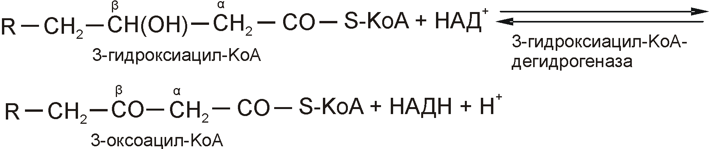
г) тиолазная реакция. В ходе предыдущих реакций происходило окисление метиленовой группы при С-3 в оксогруппу. Тиолазная реакция представляет собой расщепление 3-оксоацил-KоА с помощью тиоловой группы второй молекулы KоА. В результате образуется укороченный на два углеродных атома ацил-KоА и двууглеродный фрагмент в виде ацетил-KоА. Данная реакция катализируется ацетил-КоА-ацилтрансферазой (β-кетотиолазой):
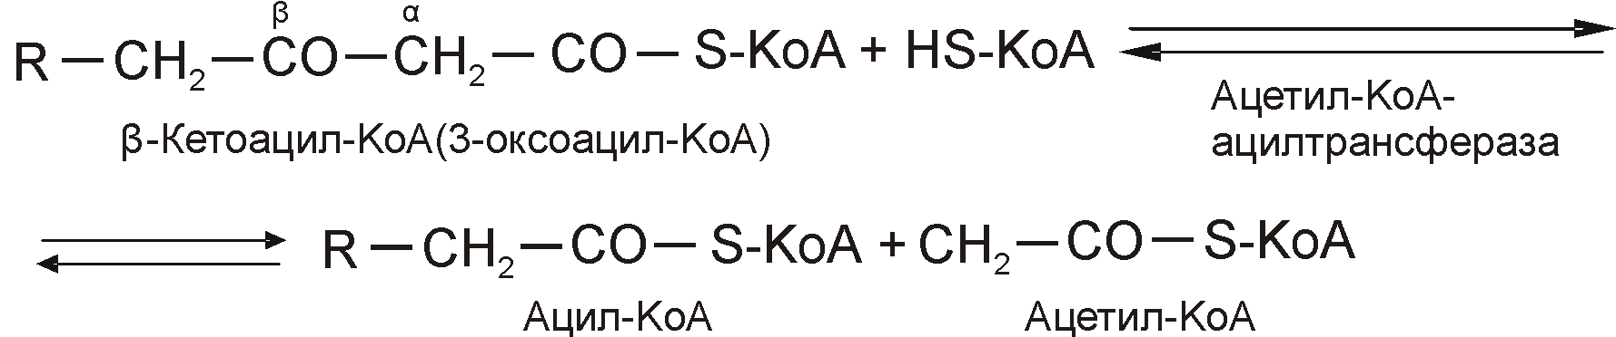
Образовавшийся ацетил-KоА подвергается окислению в цикле трикарбоновых кислот, а ацил-KоА, укоротившийся на два углеродных атома, снова многократно проходит весь путь β-окисления вплоть до образования бутирил-KоА (4-углеродное соединение), который в свою очередь окисляется до 2 молекул ацетил-KоА. Например, при окислении пальмитиновой кислоты (С₁₆) повторяется 7 циклов β-окисления.
При окислении жирной кислоты, содержащей п углеродных атомов, происходит n/2–1 цикл β-окисления (т. е. на один цикл меньше, чем n/2, так как при окислении бутирил-KоА сразу происходит образование 2 молекул ацетил-KоА) и всего получится п/2 молекул ацетил-KоА. Следовательно, суммарное уравнение β-окисления активированной кислоты можно записать так:
Пальмитоил-KоА + 7 ФАД + 7 НАД⁺ + 7 Н₂O + 7 HS-KoA $→$
$→$ 8 Ацетил-KоА + 7 ФАДН₂ + 7 НАДН + 7 Н⁺.
Баланс энергии. При каждом цикле β-окисления образуются одна молекула ФАДН₂ и одна молекула НАДН. Последние в процессе окисления в дыхательной цепи и сопряженного с ним фосфорили-рования дают: ФАДН₂ – 2 молекулы АТФ и НАДН – 3 молекулы АТФ, т. е. в сумме за один цикл образуется 5 молекул АТФ. При окислении пальмитиновой кислоты образуется 5 х 7 = 35 молекул АТФ. В процессе β-окисления пальмитиновой кислоты образуется 8 молекул ацетил-KоА, каждая из которых, «сгорая» в цикле трикарбоновых кислот, дает 12 молекул АТФ, а 8 молекул ацетил-KоА дадут 12 х 8 = 96 молекул АТФ.
Таким образом, всего при полном β-окислении пальмитиновой кислоты образуется 35 + 96 = 131 молекула АТФ. С учетом одной молекулы АТФ, потраченной в самом начале на образование активной формы пальмитиновой кислоты (пальмитоил-KоА), общий энергетический выход при полном окислении одной молекулы пальмитиновой кислоты в условиях животного организма составит 131 – 1 = 130 мо-лекул АТФ. Изменение свободной энергии ΔF при полном сгорании 1 моля пальмитиновой кислоты составляет 2338 ккал, а богатая энергией фосфатная связь АТФ характеризуется величиной 7,6 ккал/моль. Нетрудно подсчитать, что примерно 990 ккал (7,6 х 130), или 42 % от всей потенциальной энергии пальмитиновой кислоты при ее окислении в организме, используется для ресинтеза АТФ, а оставшаяся часть, очевидно, теряется в виде тепла.
Следовательно, эффективность накопления энергии в результате окисления жирных кислот при стандартных условиях составляет ~ 40 %, что близко к соответствующей величине для гликолиза, цикла трикарбоновых кислот и окислительного фосфорилирования.
Окисление ненасыщенных жирных кислот. Окисление ненасыщенных жирных кислот в принципе происходит так же, как и окисление насыщенных жирных кислот, но с некоторыми особенностями. Двойные связи природных ненасыщенных жирных кислот (олеиновой, линолевой и т. д.) имеют цис-конфигурацию, а в KоА-эфирах ненасыщенных кислот, являющихся промежуточными продуктами при β-окислении насыщенных жирных кислот, двойные связи имеют трансконфигурацию. Кроме того, последовательное удаление двууглеродных фрагментов при окислении ненасыщенных жирных кислот до первой двойной связи дает Δ^{3,4}-ацил-KоА, а не Δ^{2,3}-ацил-KоА, который является промежуточным продуктом при β-окислении ненасыщенных жирных кислот:
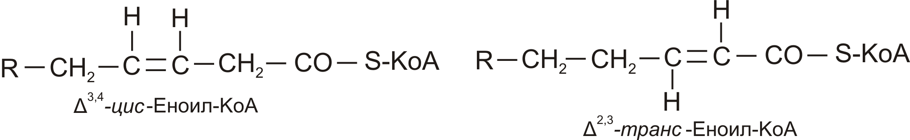
В тканях существует фермент, который осуществляет перемещение двойной связи из положения 3–4 в положение 2–3, а также изменяет конфигурацию двойной связи из цис- в транс-положение. Этот фер-мент получил название Δ^{3,4}-цис $→$ Δ^{2,3}-транс-Еноил-KоА-изомеразы.

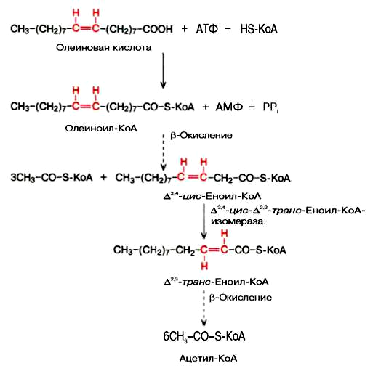
Окисление жирных кислот с нечетным числом углеродных атомов. Основная масса природных липидов содержит жирные кислоты с четным числом углеродных атомов. Однако в липидах многих растений и некоторых морских организмов присутствуют жирные кислоты с нечетным числом атомов углерода. Кроме того, у жвачных животных при переваривании углеводов в рубце образуется большое количество пропионовой кислоты, которая содержит три углеродных атома. Пропионат всасывается в кровь и окисляется в печени и других тканях. Установлено, что жирные кислоты с нечетным числом углеродных атомов окисляются таким же образом, как и жирные кислоты с четным числом углеродных атомов, с той лишь разницей, что на последнем этапе расщепления (β-окисления) образуется одна молекула пропионил-КоА и одна молекула ацетил-KоА, а не 2 молекулы ацетил-KоА (рисунок 3.1).
Рисунок 3.1 – Этапы β-окисления олеиновой кислоты

Активированный трехуглеродный фрагмент – пропионил-KоА – включается в цикл трикарбоновых кислот после превращения в сукцинил-KоА:
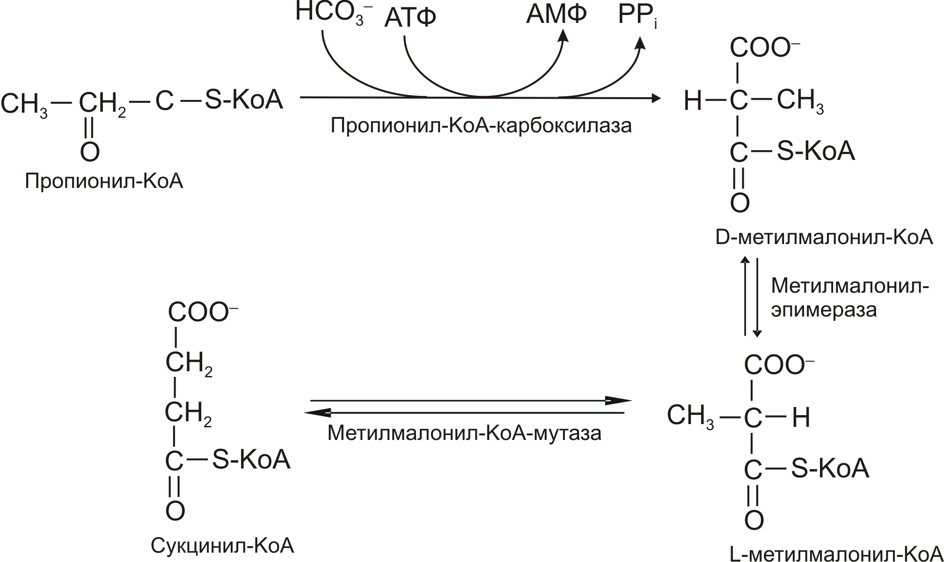

3.3 Кетоновые тела

Под термином «кетоновые (ацетоновые) тела» подразумевают ацетоуксусную кислоту (ацетоацетат) СН₃СОСН₂СООН, β-окси-масляную кислоту (β-оксибутират, или D-3-гидроксибутират) СН₃СНОНСН₂СООН и ацетон СН₃СОСН₃.
В здоровом организме ацетон в крови присутствует в крайне низких концентрациях, образуется в результате спонтанного декарбо-ксилирования ацетоацетата и, по-видимому, не имеет определенного физиологического значения.
Кетоновые тела образуются в печени. Прежние представления о том, что кетоновые тела являются промежуточными продуктами β-окисления жирных кислот, оказались ошибочными.
Во-первых, в обычных условиях промежуточными продуктами β-окисления жирных кислот являются КоА-эфиры этих кислот, например β-оксибутирил-KоА, ацетоацетил-KоА.
Во-вторых, β-оксибутирил-KоА, образующийся в печени при β-оки-слении жирных кислот, имеет L-конфигурацию, в то время как β-окси-бутират, обнаруживаемый в крови, представляет собой D-изомер.
Именно β-оксибутират D-конфигурации образуется в ходе мета-болического пути синтеза β-окси-β-метилглутарил-KоА (3-гидрокси-3-
метилглутарил-KоА):
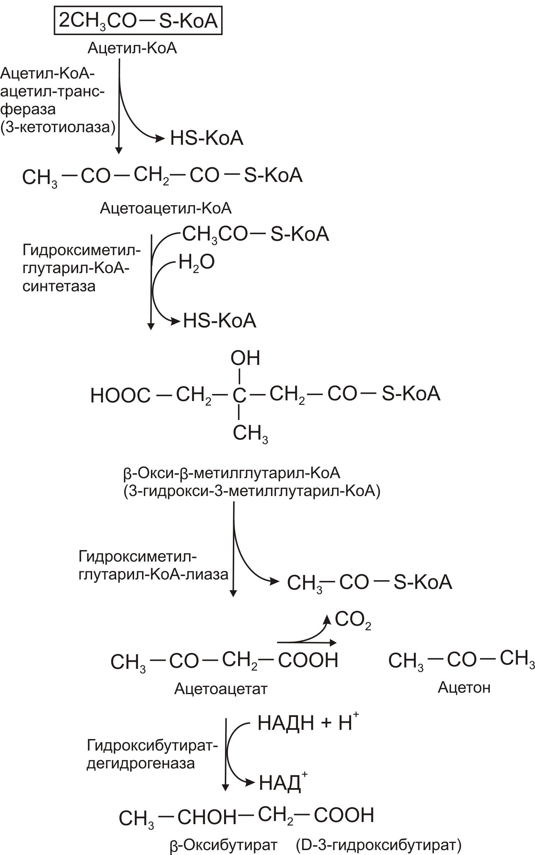

На первом этапе из 2 молекул ацетил-KоА образуется ацетоацетил-KоА. Реакция катализируется ферментом ацетил-КоА-ацетил-транс-феразой (3-кетотиолазой). Затем ацетоацетил-KоА взаимодействует еще с одной молекулой ацетил-KоА. Реакция протекает под влиянием фермента гидро-ксиметилглутарил-KоА-синтетазы. Образовавшийся β-окси-β-метилглутарил-KоА способен под действием гидроксиметилглутарил-KоА-лиазы расщепляться на ацетоацетат и ацетил-KоА.
Ацетоацетат восстанавливается при участии НАД-зависимой D-3-гидроксибутиратдегидрогеназы, при этом образуется D-β-окси-масляная кислота (D-3-гидроксибутират). Следует подчеркнуть, что фермент специфичен по отношению к D-стереоизомеру и не действует на КоА-эфиры.
Существует второй путь синтеза кетоновых тел. Образовавшийся путем конденсации 2 молекул ацетил-KоА ацетоацетил-KоА способен отщеплять коэнзим А и превращаться в ацетоацетат. Этот процесс катализируется ферментом ацетоацетил-KоА-гидролазой (деацилазой):
Однако второй путь образования ацетоуксусной кислоты (ацетоацетата) не имеет существенного значения, так как активность деацилазы в печени низкая.
В настоящее время ясна молекулярная основа изречения, что «жиры сгорают в пламени углеводов». Известно, что ацетил-KоА, образовавшийся при окислении жирных кислот, включается в цикл трикарбоновых кислот в условиях, когда расщепление жиров и углеводов соответствующим образом сбалансировано. Включение ацетил-KоА в цикл Кребса зависит от доступности оксалоацетата для образования цитрата. Однако если расщепление жиров преобладает, судьба ацетил-KоА изменяется. Объясняется это тем, что в отсутствие углеводов или при нарушении их использования концентрация оксалоацетата снижается. При голодании или диабете оксалоацетат расходуется на образование глюкозы и поэтому не может конденсироваться с ацетил-KоА. В таких условиях путь метаболизма ацетил-KоА отклоняется в сторону образования ацетоацетата и D-3-гидроксибутирата, т. е. кетоновых тел.
В крови здорового человека кетоновые тела содержатся лишь в очень небольших концентрациях (в сыворотке крови 0,03–0,2 ммоль/л). При патологических состояниях (у лиц с тяжелой формой сахарного диабета, при голодании, а также у животных с экспериментальным острым стрептозотоциновым или аллоксановым диабетом) концентрация кетоновых тел в сыворотке крови увеличивается и может достигать 16–20 ммоль/л.
Следует подчеркнуть важную роль кетоновых тел в поддержании энергетического баланса. Кетоновые тела – поставщики «топлива» для мышц, почек и действуют, возможно, как часть регуляторного механизма с обратной связью, предотвращая чрезвычайную мобилизацию жирных кислот из жировых депо. Печень в этом смысле является исключением, она не использует кетоновые тела в качестве энергетического материала.
Как отмечалось, основным местом образования ацетоацетата и 3-гидроксибутирата служит печень. Из митохондрий печени эти соеди-нения диффундируют в кровь и переносятся к периферическим тканям.
Действительно, сердечная мышца и корковый слой почек предпочтительно используют в качестве «топлива» ацетоацетат, а не глюкозу. В противоположность этому глюкоза является главным «топливом» для мозга у лиц, получающих сбалансированную пищу. При голодании и диабете мозг адаптируется к использованию ацетоацетата. Установлено, что в условиях длительного голодания 75 % потребности мозга в «топливе» удовлетворяется за счет ацетоацетата.
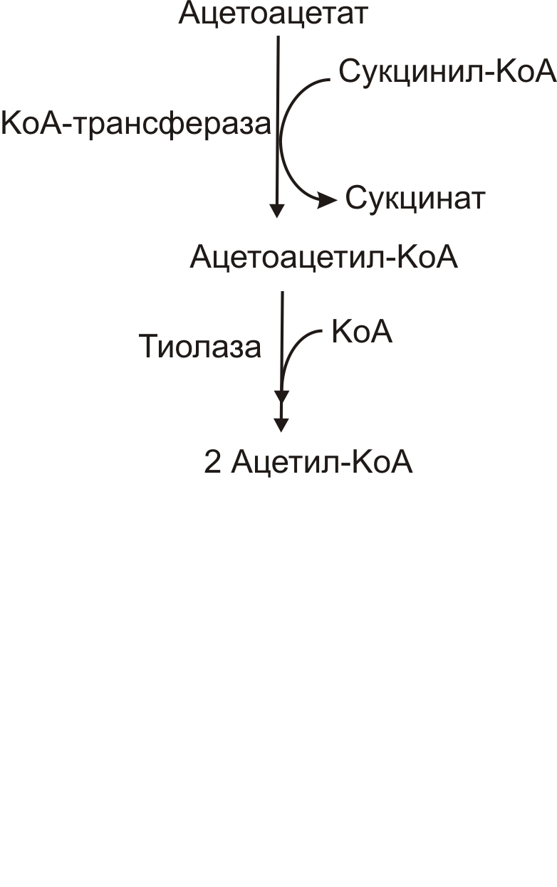
Известно, что в периферических тканях 3-гидроксибутират (β-оксимасляная кислота) способен окисляться до ацетоацетата, а последний активируется с образованием соответствующего KоА-эфира (ацетоацетил-KоА). Ацетоацетат может быть активирован путем переноса KоА с сукцинил-KоА в реакции, катализируемой специфической KоА-трансферазой. Образовавшийся ацетоацетил-KоА далее расщепляется тиолазой с образованием 2 молекул ацетил-KоА, которые затем включаются в цикл Кребса:
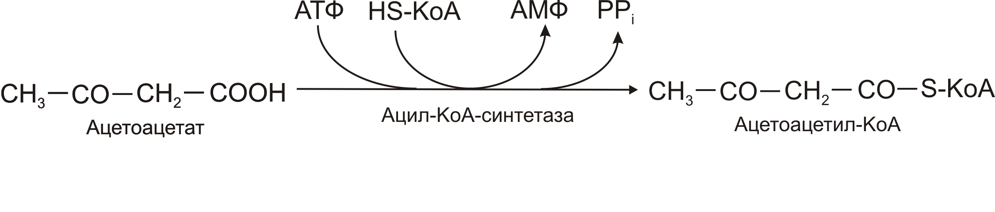
Не исключено, что существует и второй путь активации ацетоацетата – это использование АТФ и HS-KoA аналогично тому, как при активации жирных кислот:
Тема 4
Обмен белков

4.1 Общая характеристика
4.2 Общие пути обмена аминокислот
4.3 Пути обезвреживания аммиака в организме

4.1 Общая характеристика

Обмен белков занимает особое место в многообразных превращениях веществ, характерных для всех живых организмов. Выполняя ряд уникальных функций, свойственных живой материи, белки определяют не только микро- и макроструктуру отдельных субклеточных образований, специфику организации клеток, органов и целостного организма (пластическая функция), но и в значительной степени динамическое состояние между организмом и окружающей его средой. Белковый обмен строго специфичен, направлен и настроен, обеспечивая непрерывность воспроизводства и обновления белков организма. В течение всей жизнедеятельности в организме постоянно и с высокой скоростью совершаются два противоположных процесса: распад, расщепление органических макромолекул и надмолекулярных структур и синтез этих соединений. Эти процессы обеспечивают катаболические реакции и создание сложной структурной организации живого из хаоса веществ окружающей среды, причем ведущую роль в последнем случае играют именно белки. Все остальные виды обмена подчинены этой глобальной задаче живого – самовоспроизведению себе подобных путем программированного синтеза специфических белков. Для осуществления этого используется энергия обмена углеводов и липидов, строительный материал в виде углеродных остатков аминокислот, промежуточных продуктов метаболизма углеводов и др.
Белки способны также выполнять энергетическую функцию, особенно при избыточном их поступлении с пищей или в экстремальных ситуациях, когда белки тела подвергаются усиленному распаду, восполняя недостаток питательных веществ, например при голодании или патологии (сахарный диабет). Как известно, при сгорании 1 г белков освобождается энергия, равная 16,8 кДж. Эта энергия обычно может быть полностью заменена энергией окисления углеводов и липидов, однако при длительном исключении последних из пищи у животных не наблюдается существенных патологических отклонений, тогда как исключение белков из пищи даже на короткий срок приводит к выраженным нарушениям, а иногда и к необратимым патологическим явлениям. Если животные находятся на малобелковой диете, то у них очень быстро развивается белковая недостаточность – патологическое состояние, характеризующееся нарушением ряда важных физиологических функций организма. Аналогичные изменения наблюдаются у людей при недостаточном потреблении белка. Следовательно, белки являются незаменимыми для организма веществами, выполняющими прежде всего пластическую функцию. Специфическая роль белков, однако, этим не ограничивается. В опытах на крысах было показано, что белковая недостаточность у животных проявляется не столько в уменьшении массы органов и тканей, сколько в снижении активности ферментов, обусловленном замедлением процессов биосинтеза белка.
Таким образом, помимо пластической роли, белки выполняют уникальную каталитическую функцию, хотя, как было отмечено, некоторые РНК также наделены энзиматической активностью. Следует указать также, что белки (соответственно и продукты их гидролиза аминокислоты) принимают непосредственное участие в биосинтезе ряда гормонов и других биологически активных соединений, регулирующих процессы обмена веществ в организме. Следовательно, именно белковый обмен координирует, регулирует и интегрирует многообразие химических превращений в целостном живом организме, подчиняя его задачам сохранения вида и обеспечивая тем самым непрерывность жизни.
Характерной особенностью белкового обмена является его чрезвычайная разветвленность. Достаточно указать, что в обмене 20 ами-нокислот, входящих в состав белковых молекул, в организме животных участвуют сотни промежуточных метаболитов, тесно связанных с обменом углеводов и липидов. Число ферментов, катализирующих химические реакции азотистого обмена, также исчисляется сотнями.

4.2 Общие пути обмена аминокислот

Общие пути превращения аминокислот включают реакции дезаминирования, трансаминирования, декарбоксилирования, биосинтеза и рацемизации. Рассмотрим подробно первые четыре реакции, имеющие значение для всех живых организмов. Реакции рацемизации характерны только для микроорганизмов; открыты ферменты, катализирующие рацемизацию ряда аминокислот (Ала, Глу, Про, Мет, Лиз, Сер) и эпимеризацию оксипролина и α,ε-диаминопимелиновой кислоты. Физиологическая роль рацемаз микроорганизмов сводится, вероятно, к синтезу D-изомеров аминокислот для построения клеточной оболочки.

Дезаминирование аминокислот. Доказано существование 4 типов дезаминирования аминокислот (отщепление аминогруппы). Выделены соответствующие ферментные системы, катализирующие эти реакции, и идентифицированы продукты реакции. Во всех случаях NH₂-группа аминокислоты освобождается в виде аммиака:
1) восстановительное дезаминирование

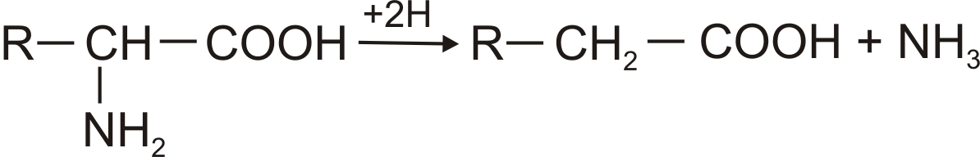
;

- гидролитическое дезаминирование

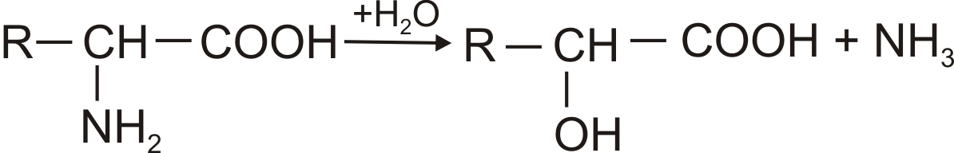
;

- внутримолекулярное дезаминирование

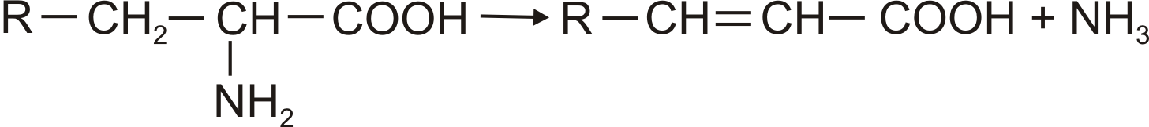
;

4) окислительное дезаминирование

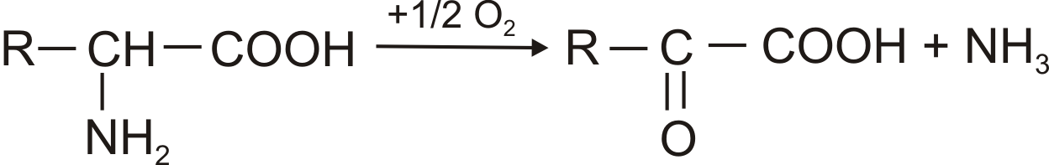
.

Помимо аммиака, продуктами дезаминирования являются жирные кислоты, оксикислоты и кетокислоты. Для животных тканей, растений и большинства аэробных микроорганизмов преобладающим типом реакций является окислительное дезаминирование аминокислот, за исключением гистидина, подвергающегося внутримолекулярному дезаминированию.
Рассмотрим более подробно механизм окислительного дезаминирования аминокислот, протекающего в две стадии:
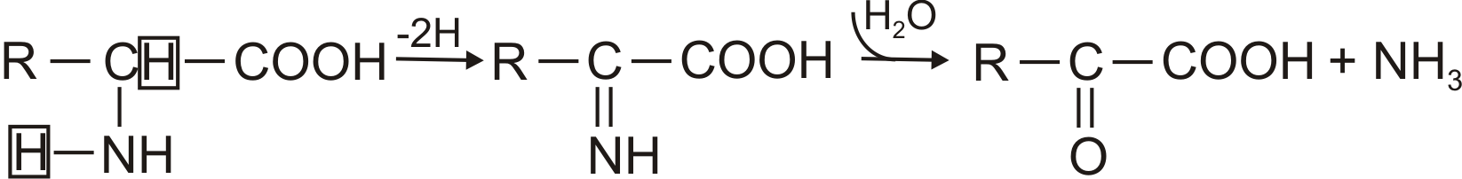

Первая стадия является ферментативной и завершается образованием неустойчивого промежуточного продукта (иминокислота), который на второй стадии спонтанно без участия фермента, но в присутствии воды распадается на аммиак и α-кетокислоту. Следует указать, что оксидазы аминокислот (L- и D-изомеров) являются сложными флавопротеинами, содержащими в качестве кофермента ФМН или ФАД, которые выполняют в этой реакции роль акцепторов двух электронов и протонов, отщепляющихся от аминокислоты. Оксидазы L-аминокислот могут содержать как ФМН, так и ФАД, а оксидазы D-аминокислот – только ФАД в качестве простетической группы. Схематически реакции окислительного дезаминирования аминокислот с участием коферментов могут быть представлены в следующем виде:
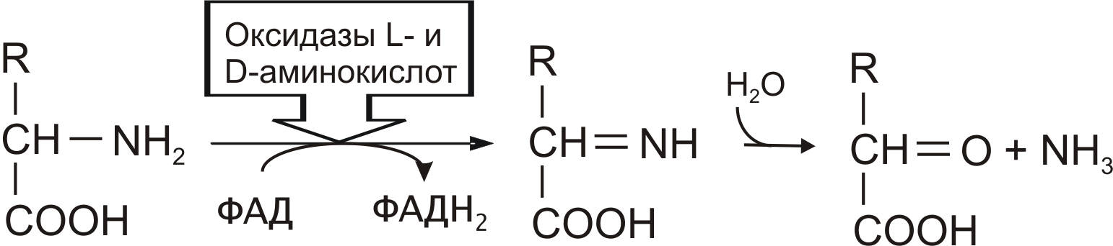

Восстановленные флавиннуклеотиды оксидаз L- и D-аминокислот могут непосредственно окисляться молекулярным кислородом. При этом образуется перекись водорода, которая подвергается расщеплению под действием каталазы на воду и кислород:
Впервые в лаборатории Д. Грина из ткани печени и почек крыс
была выделена оксидаза, катализирующая дезаминирование 12 природных (L-изомеров) аминокислот. Оказалось, однако, что этот фермент имеет оптимум действия в щелочной среде (рН 10,0) и при физиологических значениях рН его активность на порядок ниже, чем при рН 10,0. В тканях животных и человека отсутствует подобная среда, поэтому оксидазе L-аминокислот принадлежит, вероятнее всего, ограниченная роль в процессе окислительного дезаминирования природных аминокислот. В животных тканях оксидазным путем со значительно большей скоростью дезаминируются D-изомеры амино-кислот. Эти данные подтвердились после того, как из животных тканей был выделен специфический фермент оксидаза D-амино-кислот, который в отличие от оксидазы L-аминокислот оказался высокоактивным при физиологических значениях рН среды. Не до конца ясным остается вопрос о том, каково значение столь активной оксидазы D-аминокислот в тканях, если поступающие с пищей белки и белки тела животных и человека состоят исключительно из природных (L-изомеров) аминокислот.
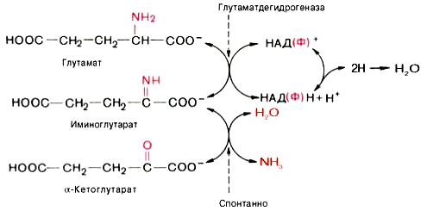
В животных тканях Г. Эйлером открыт высокоактивный при физиологических значениях рН специфический фермент (глутаматдегидрогеназа), катализирующий окислительное дезаминирование L-глутаминовой кислоты. Он является анаэробным ферментом и чрезвычайно широко распространен во всех живых объектах. В качестве кофермента глутаматдегидрогеназа содержит НАД (или НАДФ). Реакция включает анаэробную фазу дегидрирования глутаминовой кислоты с образованием промежуточного продукта – иминоглутаровой кислоты и спонтанный гидролиз последней на аммиак и α-кетоглутаровую кислоту в соответствии со следующей схемой (рисунок 4.1).
Рисунок 4.1 – Окисление глутаминовой кислоты

Первая стадия окисления глутаминовой кислоты аналогична реакции окислительного дезаминирования. Восстановленный НАДН далее окисляется при участии флавиновых ферментов и цитохромной системы с образованием конечного продукта – воды. Образовавшийся аммиак благодаря обратимости ферментативной реакции, но обязательно в присутствии восстановленного НАДФН, может участвовать в синтезе глутамата из α-кетоглутаровой кислоты. Различают три разных типа глутаматдегидрогеназ: один из них использует в качестве кофермента как НАД, так и НАДФ (клетки животных); два других используют или НАД, или НАДФ (микроорганизмы, клетки растений и грибов), соответственно катализируя дезаминирование или биосинтез глутамата.
Глутаматдегидрогеназа животных тканей является одним из наиболее изученных ферментов азотистого обмена. Это олигомерный фермент (мол. масса 312 000), состоящий из 6 субъединиц (мол. масса каждой около 52 000) и проявляющий свою основную активность только в мультимерной форме. При диссоциации этой молекулы на субъединицы, наступающей легко в присутствии НАДН, ГТФ и некоторых стероидных гормонов, фермент теряет свою главную глутаматдегидрогеназную функцию, но приобретает способность дезаминировать ряд других аминокислот. Это свидетельствует об аллостерической природе глутаматдегидрогеназы, действующей как регуляторный фермент в аминокислотном обмене.
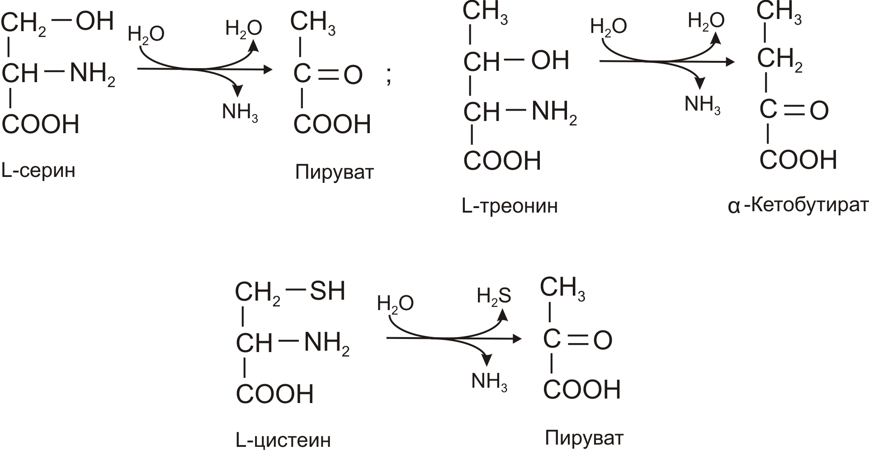
Помимо перечисленных 4 типов дезаминирования аминокислот и ферментов, катализирующих эти превращения, в животных тканях и печени человека открыты также три специфических фермента (серин- и треонин-дегидратазы и цистатионин-γ-лиаза), катализирующие неокислительное дезаминирование соответственно серина, треонина и цистеина.
Конечными продуктами реакции являются пируват и α-кетобутират, аммиак и сероводород. Поскольку указанные ферменты требуют присутствия пиридоксальфосфата в качестве кофермента, реакция неокислительного дезаминирования, вероятнее всего, протекает с образованием шиффовых оснований как промежуточных метаболитов.
Трансаминирование аминокислот
Под трансаминированием подразумевают реакции межмолекулярного переноса аминогруппы (NH₂–) от аминокислоты на α-кетокислоту без промежуточного образования аммиака. Впервые реакции трансаминирования (прежнее название «переаминирование») были открыты в 1937 г. советскими учеными А. Е. Браунштейном и М. Г. Крицман при изучении дезаминирования глутаминовой кислоты в мышечной ткани. Было замечено, что при добавлении к гомогенату мышц глутаминовой и пировиноградной кислот образуются α-кетоглутаровая кислота и аланин без промежуточного свободного аммиака:
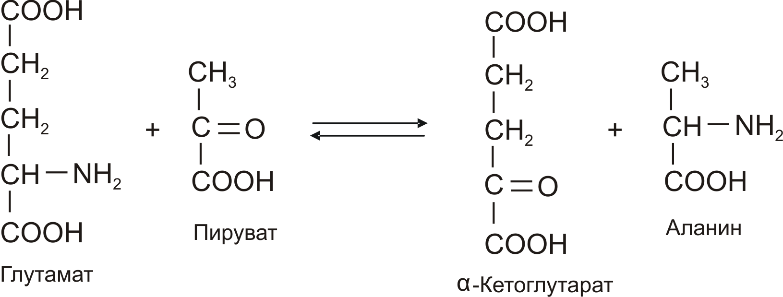
Добавление аланина и α-кетоглутаровой кислоты приводило к образованию соответственно пировиноградной и глутаминовой кислот.
Реакции трансаминирования являются обратимыми и, как выяснилось позже, универсальными для всех живых организмов. Эти реакции протекают при участии специфических ферментов, названных А. Е. Браунштейном аминоферазами (по современной классификации, аминотрансферазы, или трансаминазы). Теоретически реакции трансаминирования возможны между любой амино- и кетокислотой, однако наиболее интенсивно они протекают в том случае, когда один из партнеров представлен дикарбоновой амино- или кетокислотой. В тканях животных и у микроорганизмов доказано существование реакций трансаминирования между монокарбоновыми амино- и кетокислотами. Донорами NН₂-группы могут также служить не только α-, но и β-, γ- и ω-аминогруппы ряда аминокислот. В лаборатории А. Майстера доказано, кроме того, трансаминирование глутамина и аспарагина с кетокислотами в тканях животных.
В переносе аминогруппы активное участие принимает кофермент трансаминаз пиридоксальфосфат (производное витамина В₆), который в процессе реакции обратимо превращается в пиридоксаминфосфат.
Механизм реакции трансаминирования. Общую теорию механизма ферментативного трансаминирования разработали советские ученые А. Е. Браунштейн и М. М. Шемякин. Одновременно подобный механизм был предложен американскими биохимиками Э. Снеллом и Д. Метцлером. Все трансаминазы (как и декарбоксилазы аминокислот) содержат один и тот же кофермент – пиридоксальфосфат. Для реакций трансаминирования характерен общий механизм. Специфичность трансаминаз обеспечивается белковым компонентом. Ферменты трансаминирования катализируют перенос NH₂-группы не на α-кето-кислоту, а сначала на кофермент пиридоксальфосфат. Образовавшееся промежуточное соединение (шиффово основание) подвергается внутримолекулярным превращениям, приводящим к освобождению α-кето-кислоты и пиридоксаминфосфата; последний на второй стадии реакции реагирует с любой другой α-кетокислотой, что через те же стадии образования промежуточных соединений (идущих в обратном направлении) приводит к синтезу новой аминокислоты и освобождению пиридоксальфосфата.
Роль трансаминаз и реакций трансаминирования в обмене аминокислот. Чрезвычайно широкое распространение трансаминаз в животных тканях, у микроорганизмов и растений, их высокая резистентность к физическим, химическим и биологическим воздействиям, абсолютная стереохимическая специфичность по отношению к L-амино-кислотам, а также высокая каталитическая активность в процессах трансаминирования послужили предметом детального исследования роли этих ферментов в обмене аминокислот. Ранее было указано, что при физиологических значениях рН среды активность оксидазы L-аминокислот резко снижена. Учитывая это обстоятельство, а также высокую скорость протекания реакции трансаминирования, А. Е. Браунштейн выдвинул гипотезу о возможности существования в животных тканях непрямого пути дезаминирования аминокислот через реакции трансаминирования, названного им трансдезаминированием. Основой для выдвижения этой гипотезы послужили также данные Г. Эйлера о том, что в животных тканях из всех природных аминокислот с высокой скоростью дезаминируется только L-глутаминовая кислота в реакции, катализируемой высокоактивной и специфической глутамат-дегидрогеназой.
Согласно гипотезе, получившей экспериментальное подтверждение, все или почти все природные аминокислоты (исключение составляет метионин) сначала реагируют с α-кетоглутаровой кислотой в реакции трансаминирования с образованием глутаминовой кислоты и соответствующей кетокислоты. Образовавшаяся глутаминовая кислота затем подвергается непосредственному окислительному дезаминированию под действием глутаматдегидрогеназы. Схематически механизм трансдезаминирования можно представить в следующем виде:
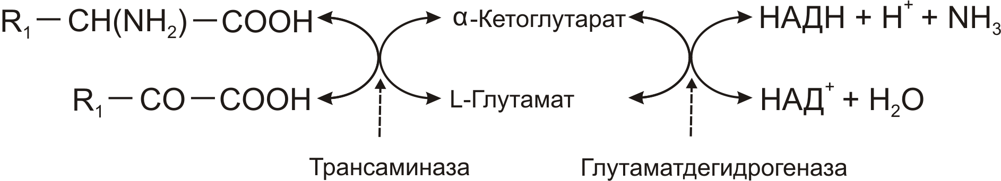
Суммарная реакция при этом следующая:
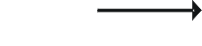
R – CH(NH₂) – COOH + НАД⁺ + H₂0 R – CO – СООН + НАДН₂ + NH₃.
Поскольку обе реакции (трансаминирование и дезаминирование глутаминовой кислоты) являются обратимыми, создаются условия для синтеза по существу любой аминокислоты, если в организме имеются соответствующие α-кетокислоты. Известно, что организм животных и человека не наделен способностью синтеза углеродных скелетов (α-кетокислот), так называемых незаменимых аминокислот; этой способностью обладают только растения и многие микроорганизмы.
Механизм, при помощи которого в живых организмах осуществляется синтез природных аминокислот из α-кетокислот и аммиака, был назван А. Е. Браунштейном трансреаминированием. Сущность его сводится к восстановительному аминированию α-кетоглутаровой кислоты с образованием глутаминовой кислоты (реакцию катализирует НАДФ-зависимая глутаматдегидрогеназа, работающая в режиме синтеза) и к последующему трансаминированию глутамата с любой α-кетокислотой. В результате образуется L-аминокислота, соответствующая исходной кетокислоте, и вновь освобождается α-кетоглутаровая кислота, которая может акцептировать новую молекулу аммиака. Роль реакций транса-минирования, как в дезаминировании, так и в биосинтезе аминокислот, может быть представлена в виде схемы (рисунок 4.2).
Получены доказательства существования в организме теплокровных животных еще одного механизма непрямого (опосредованного) дезаминирования L-аминокислот, при котором Глу, Асп и АМФ выполняют роль системы переноса NН₂-группы; гидролитическое дезаминирование АМФ приводит к образованию инозинмонофосфата (ИМФ) и аммиака:
L-АМК $→$ Глу $→$ Асп $→$ АМФ $→$ NH₃ + ИМФ.
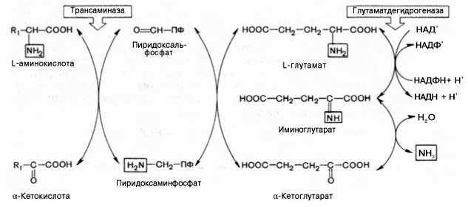
Возможно, что в аналогичной системе в качестве промежуточного переносчика NH₂-группы вместо АМФ участвует НАД.

Рисунок 4.2 – Механизм трансреанимирования

Широкое распространение и высокая активность трансаминаз в органах и тканях человека, а также сравнительно низкие величины активности этих ферментов в крови послужили основанием для определения уровня ряда трансаминаз в сыворотке крови человека при органических и функциональных поражениях разных органов. Для клинических целей наибольшее значение имеют две трансаминазы – аспартат-аминотрансфераза (AcAT) и аланин-аминотрансфераза (АлАТ), катализирующие соответственно следующие обратимые реакции:
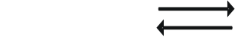
Аспартат + β-Кетоглуторат Оксалоацетат + Глутамат;
Аланин + β-Кетоглуторат Пируват + Глутамат.
В сыворотке крови здоровых людей активность этих трансаминаз в тысячи раз ниже, чем в паренхиматозных органах. Поэтому органические поражения при острых и хронических заболеваниях, сопровождающиеся деструкцией клеток, приводят к выходу трансаминаз из очага поражения в кровь. Так, уже через 3–5 ч после развития инфаркта миокарда уровень АсАТ в сыворотке крови резко повышается (в 20–30 раз). Максимум активности обеих трансаминаз крови приходится на конец первых суток, а уже через 2–3 дня при благоприятном исходе болезни уровень сывороточных трансаминаз возвращается к норме. Напротив, при затяжном процессе или наступлении повторного инфаркта миокарда наблюдается новый пик повышения активности этих ферментов в крови. Этим объясняется тот факт, что в клинике трансаминазный тест используется не только для постановки диагноза, но и для прогноза и проверки эффективности лечения. При поражениях клеток печени, например при гепатитах, также наблюдается гипертрансаминаземия (за счет преимущественного повышения уровня АлАТ), но она имеет более умеренный и затяжной характер, а повышение активности трансаминазы в сыворотке крови происходит медленно. При различного рода коронарной недостаточности (стенокардия, пороки сердца и др., кроме инфаркта миокарда) гипертрансаминаземия или не наблюдается, или незначительна. Определение активности трансаминаз в сыворотке крови при заболеваниях сердца следует отнести к дифференциально-диагностическим лабораторным тестам. Повышение уровня трансаминаз в сыворотке крови отмечено, кроме того, при некоторых заболеваниях мышц, в частности, при обширных травмах, гангрене конечностей и прогрессивной мышечной дистрофии.
Превращения α-кетокислот
Образовавшиеся в процессе дезаминирования и трансдезаминирования α-кетокислоты подвергаются в тканях животных различным превращениям и могут вновь трансаминироваться с образованием соответствующей аминокислоты. Это так называемый синтетический путь превращения. Опыты с перфузией растворов α-кетокислот и аммиака через изолированную печень показали, что в оттекающей из печени жидкости действительно имеются соответствующие исходным кетокислотам L-аминокислоты. Открыты, кроме того, гликогенные, кетогенные и окислительные пути, ведущие к образованию соответственно глюкозы, жирных кислот, кетоновых тел и компонентов цикла трикарбоновых кислот (ЦТК). Эти процессы можно представить в виде общей сводной схемы (рисунок 4.3).
Углеродные скелеты аминокислот могут включаться в ЦТК через ацетил-KоА, пируват, оксалоацетат, α-кетоглутарат и сукцинил-KоА. Пять аминокислот (Фен, Лиз, Лей, Трп, Тир) считаются «кетогенными», поскольку они являются предшественниками кетоновых тел, в частности, ацетоуксусной кислоты, в то время как большинство других аминокислот, обозначаемых как «гликогенные», служат в организме источником углеводов, в частности глюкозы. Подобный синтез углеводов de novo усиливается при некоторых патологических состояниях, например при сахарном диабете, а также при гиперфункции коркового вещества надпочечников и введении глюкокортикоидов. Разделение аминокислот на «кетогенные» и «гликогенные» носит, однако, условный характер, поскольку отдельные участки углеродных атомов Лиз, Трп, Фен и Тир могут включаться и в молекулы предшественников глюкозы, например Фен и Тир – в фумарат. Истинно «кетогенной» аминокислотой является только лейцин.
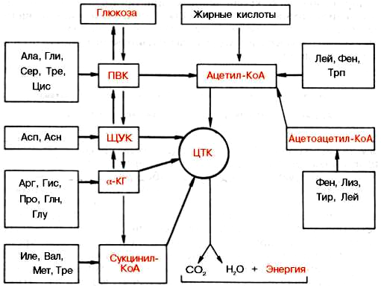

Рисунок 4.3 – Синтетический путь превращения α-кетокислот

Декарбоксилирование аминокислот
Процесс отщепления карбоксильной группы аминокислот в виде СО₂ получил название декарбоксилирования. Несмотря на ограниченный круг аминокислот и их производных, подвергающихся декарбоксилированию в животных тканях, образующиеся продукты реакции – биогенные амины – оказывают сильное действие на множество физиологических функций человека и животных. В животных тканях установлено декарбоксилирование следующих аминокислот и их производных: тирозина, триптофана, 5-окситриптофана, валина, серина, гистидина, глутаминовой и γ-оксиглутаминовой кислот, 3,4-диокси-фенилаланина, цистеина, аргинина, орнитина, S-аденозил-метионина и α-аминомалоновой кислоты. Помимо этого, у микроорганизмов и растений открыто декарбоксилирование ряда других аминокислот.
В живых организмах открыты 4 типа декарбоксилирования аминокислот:
1) α-декарбоксилирование, характерное для тканей животных, при котором от аминокислот отщепляется карбоксильная группа, стоящая по соседству с α-углеродным атомом. Продуктами реакции являются СО₂ и биогенные амины:
;
2) ω-декарбоксилирование, свойственное микроорганизмам. Напри-мер, из аспарагиновой кислоты этим путем образуется α-аланин:
;
3) декарбоксилирование, связанное с реакцией трансаминирования:
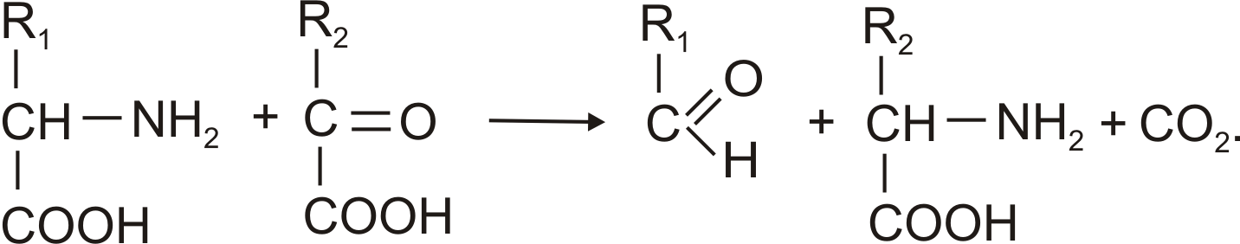
В этой реакции образуются альдегид и новая аминокислота, соответствующая исходной кетокислот;
4) декарбоксилирование, связанное с реакцией конденсации двух молекул:
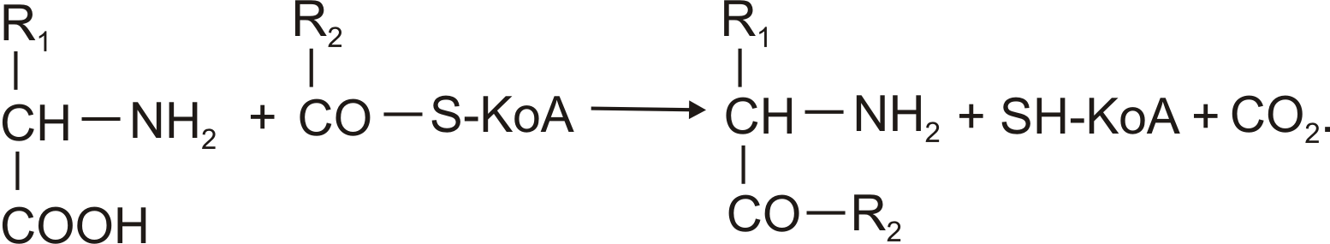
Эта реакция в тканях животных осуществляется при синтезе δ-амино-левулиновой кислоты из глицина и сукцинил-КоА и при синтезе сфинголипидов, а также у растений при синтезе биотина.
Реакции декарбоксилирования в отличие от других процессов промежуточного обмена аминокислот являются необратимыми. Они катализируются специфическими ферментами – декарбоксилазами аминокислот, отличающимися от декарбоксилаз α-кетокислот как белковым компонентом, так и природой кофермента. Декарбоксилазы аминокислот состоят из белковой части, обеспечивающей специфичность действия, и простетической группы, представленной пиридоксальфосфатом (ПФ), как и у трансаминаз.
Механизм реакции декарбоксилирования аминокислот в соответствии с общей теорией пиридоксалевого катализа сводится к образованию ПФ-субстратного комплекса, представленного, как и в реакциях трансаминирования, шиффовым основанием ПФ и амино-кислотами.
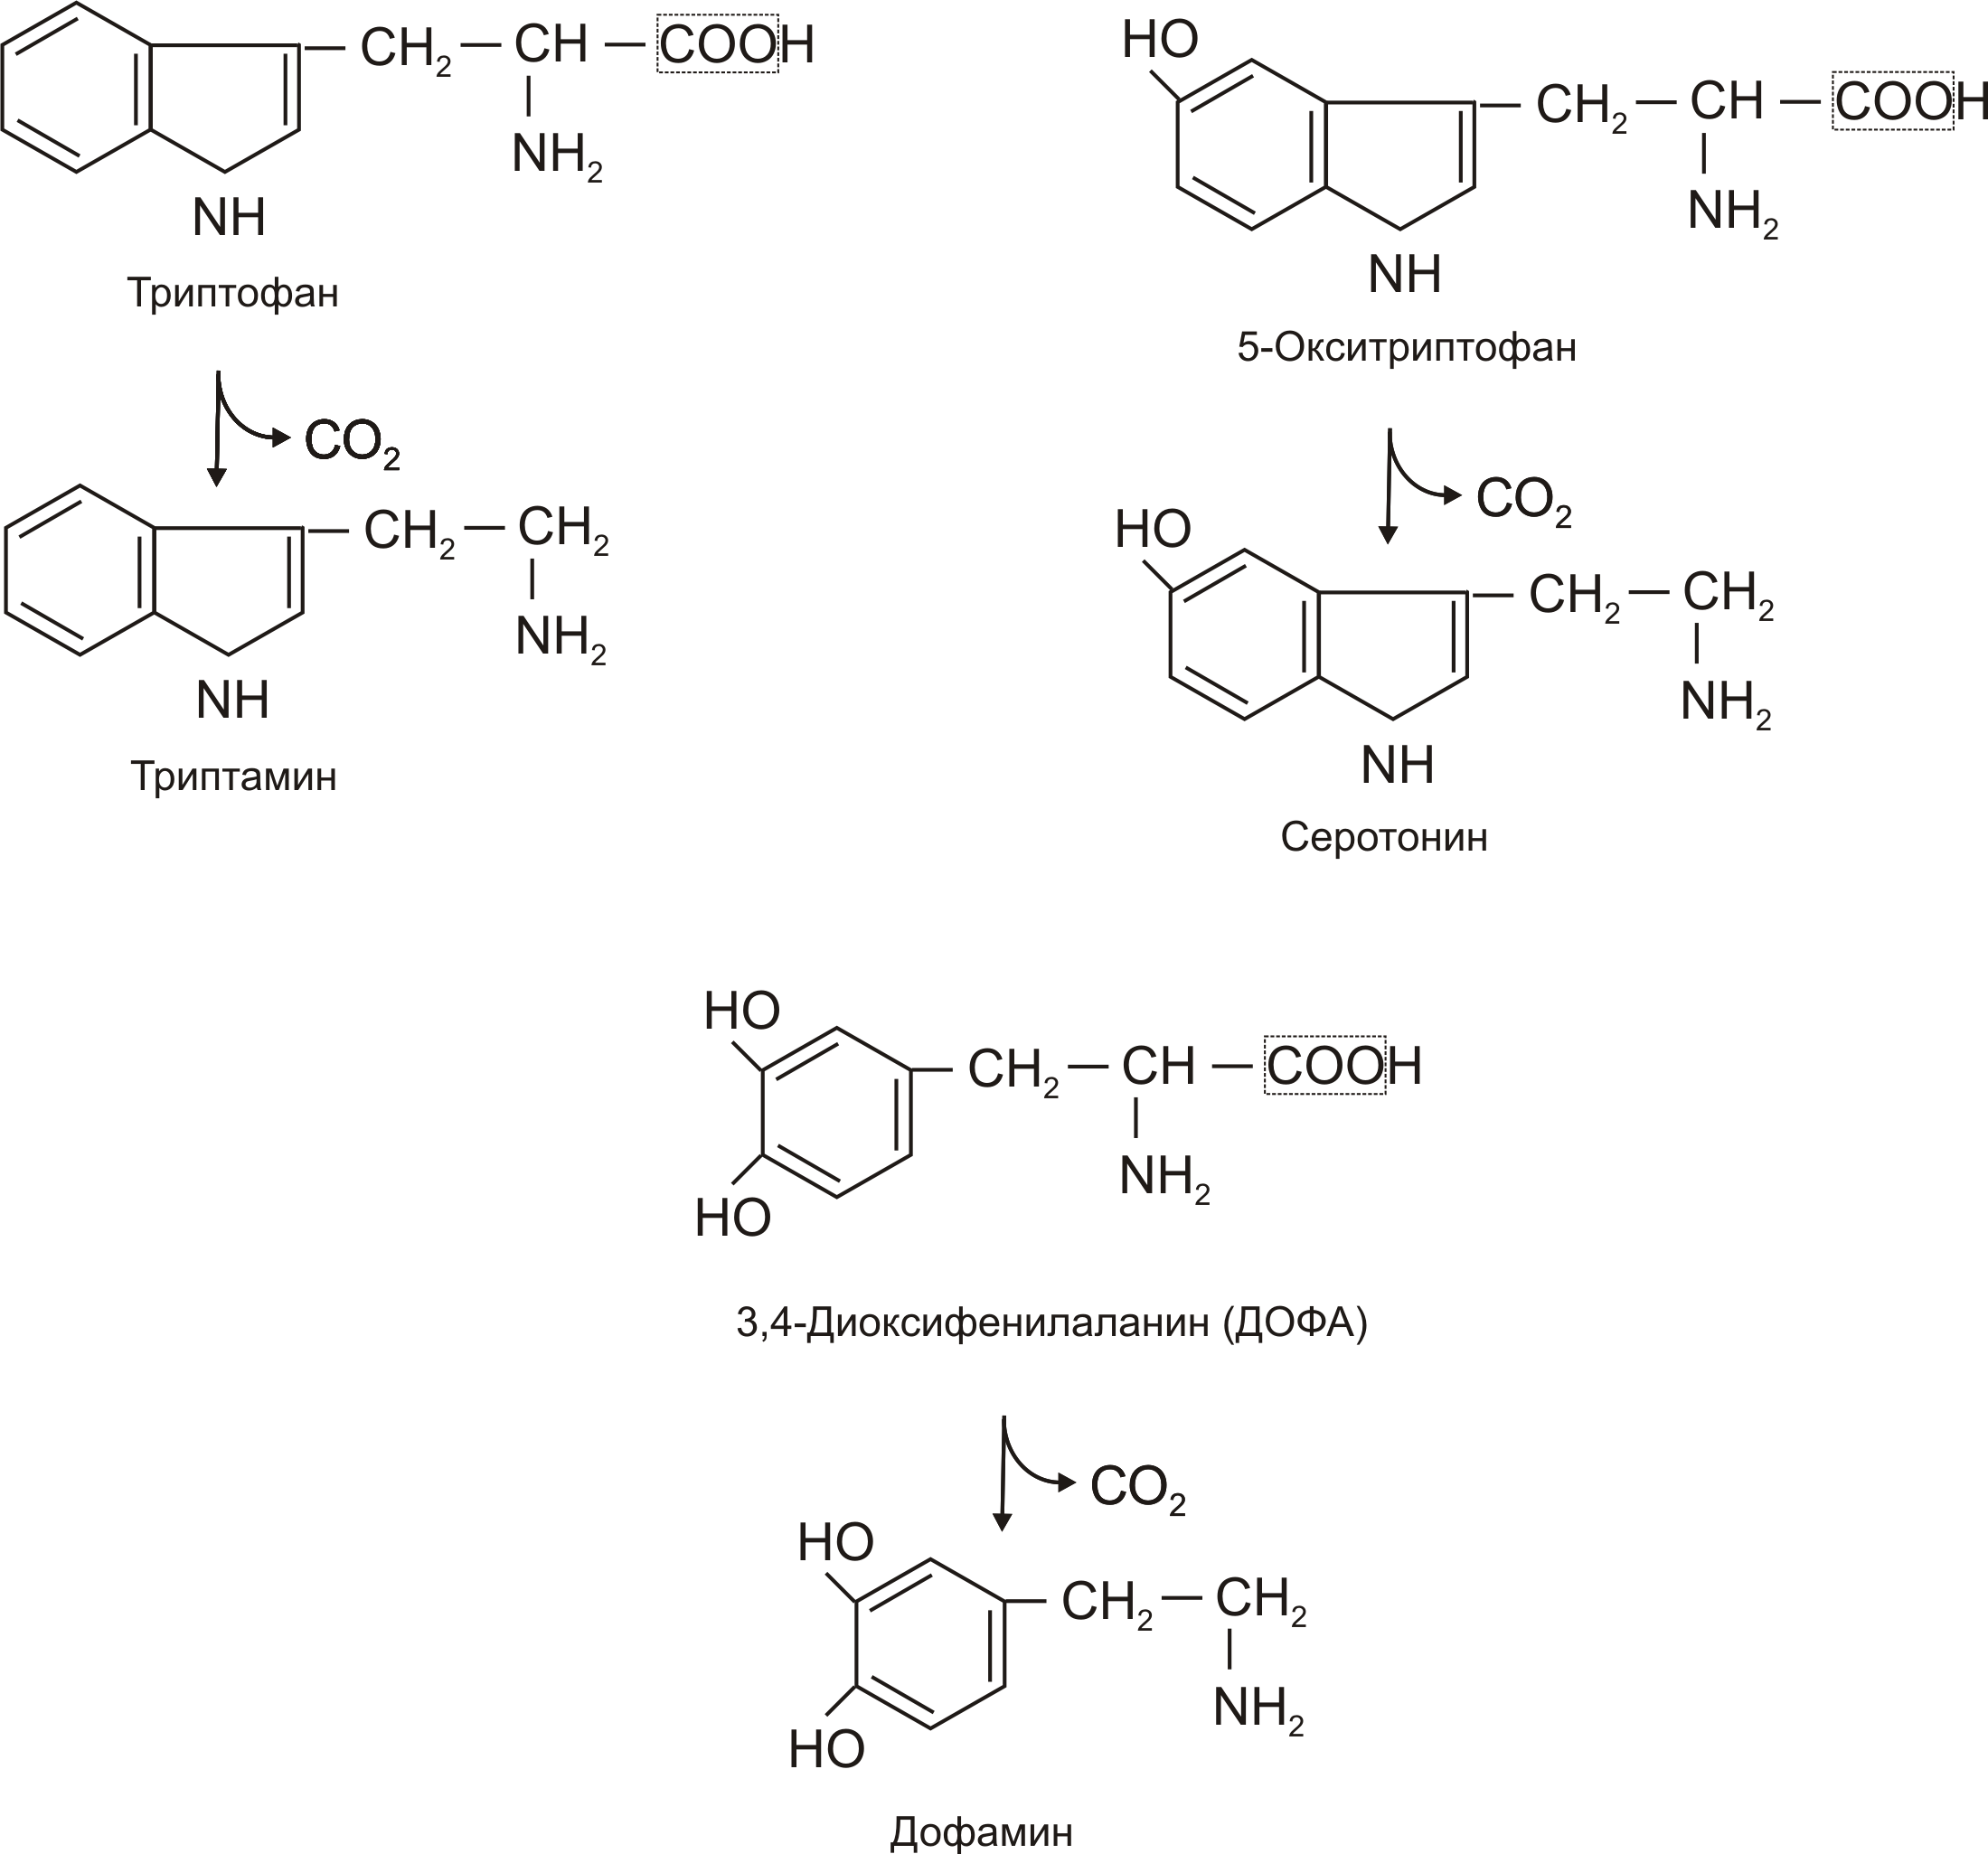
Далее представлены отдельные примеры декарбоксилирования аминокислот, в частности тех, продукты реакции которых оказывают сильное фармакологическое действие. Одним из хорошо изученных ферментов является декарбоксилаза ароматических аминокислот. Она не обладает строгой субстратной специфичностью и катализирует декарбок-силирование L-изомеров триптофана, 5-окситриптофана и 3,4-диоксифе-нилаланина (ДОФА); продуктами реакций, помимо СО₂, являются соответственно триптамин, серотонин и диоксифенилэтиламин (дофамин):
Декарбоксилаза ароматических аминокислот получена в чистом виде (мол. масса 112 000), кофермент – ПФ. В больших количествах она содержится в надпочечниках и ЦНС, играет важную роль в регуляции содержания биогенных аминов. Образующийся из 5-окси-триптофана серотонин оказался высокоактивным биогенным амином сосудосуживающего действия. Серотонин регулирует артериальное давление, температуру тела, дыхание, почечную фильтрацию и является медиатором нервных процессов в ЦНС. Продукт декарбоксилазной реакции дофамин является предшественником катехоламинов (норадреналина и адреналина).
Полиамины, к которым относят также диамин путресцин, играют важную роль в процессах клеточного роста и дифференцировки, в регуляции синтеза ДНК, РНК и белка, стимулируя транскрипцию и трансляцию (см. далее), хотя конкретный механизм участия их в указанных процессах не всегда ясен.

4.3 Пути обезвреживания аммиака в организме

В организме человека подвергается распаду около 70 г аминокислот в сутки, при этом в результате реакций дезаминирования и окисления биогенных аминов освобождается большое количество аммиака, являющегося высокотоксичным соединением. Поэтому концентрация аммиака в организме должна сохраняться на низком уровне. Действительно, уровень аммиака в крови в норме не превышает 60 мкмоль/л (это почти в 100 раз меньше концентрации глюкозы в крови). В опытах на кроликах показано, что концентрация аммиака 3 ммоль/л является летальной. Таким образом, аммиак должен подвергаться связыванию в тканях с образованием нетоксичных соединений, легко выделяющихся с мочой.
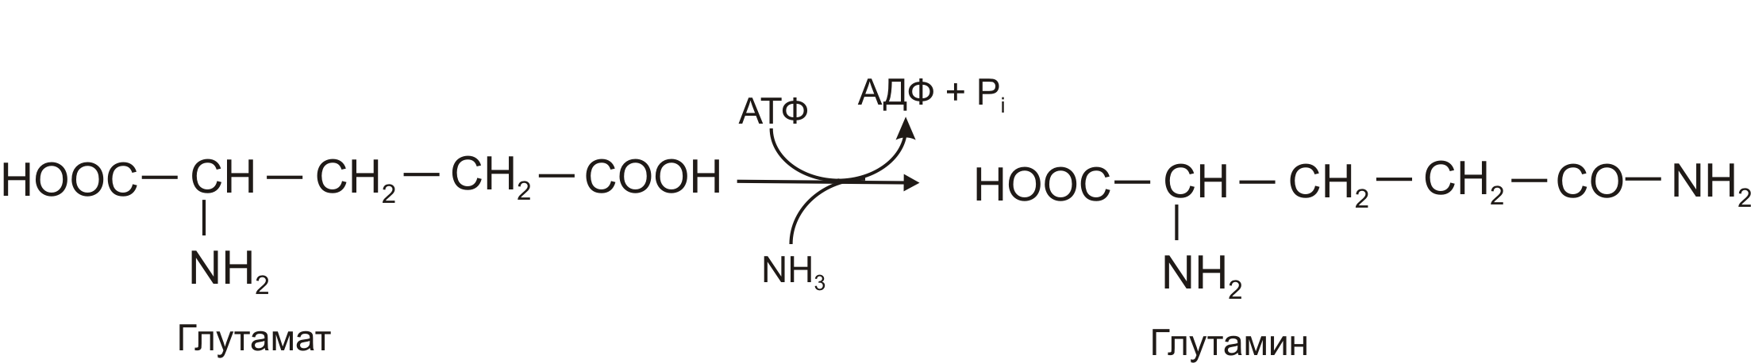
Один из путей связывания и обезвреживания аммиака в организме, в частности, в мозге, сетчатке, почках, печени и мышцах,– это биосинтез глутамина (и, возможно, аспарагина). Глутамин и аспарагин выделяются с мочой в небольшом количестве. Было высказано предположение, что они выполняют скорее транспортную функцию переноса аммиака в нетоксичной форме. Ниже приводится химическая реакция синтеза глутамина, катализируемого глутаминсинтетазой.
Механизм этой синтетазной реакции, подробно изученный А. Майстером, включает ряд стадий. Синтез глутамина в присутствии глутамин-синтетазы может быть представлен в следующем виде:
а) Глу + Е + АТФ $→$ Е-АДФ – Глу + Р_{i};
б) Е-АДФ – Глу + NH₃ $→$ Глн + Е-АДФ;
в) Е-АДФ $→$ Е + АДФ
а + б + в: Глу + АТФ + NH₃ $→$ Глн + АДФ + Р_{i}.
Биосинтез аспарагина протекает несколько отлично и зависит от природы ферментов и донора аммиака. Так, у микроорганизмов и в животных тканях открыта специфическая аммиакзависимая аспарагинсинтетаза, которая катализирует синтез аспарагина в две стадии:
а) Асп + Е + АТФ $→$ Е-аспартил ~ АМФ + РР_{i} ;
б) Е-аспартил ~ АМФ + NH₃ $→$ Асн + Е + АМФ.
В животных тканях содержится, кроме того, глутаминзависимая аспарагинсинтетаза, которая для синтеза во второй стадии использует амидную группу глутамина:
Е-аспартил ~ АМФ + Глн $→$ Асн + Е + АМФ + Глу.
Суммарная ферментативная реакция синтеза аспарагина может быть представлена в следующем виде:
Асп + АТФ + NН₃ (или Глн) $→$ Асн + АМФ + РР_{i} + (Глу).
Видно, что энергетически синтез аспарагина обходится организму дороже, поскольку образовавшийся РР_{i} далее распадается на ортофосфат.
Часть аммиака легко связывается с α-кетоглутаровой кислотой благодаря обратимости глутаматдегидрогеназной реакции. Если учесть связывание одной молекулы аммиака при синтезе глутамина, то нетрудно видеть, что в организме имеется хорошо функционирующая система, связывающая две молекулы аммиака:
α-Нетоглутарат 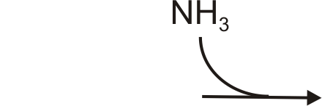 Глутамат Глутамин.
Глутамин, кроме того, используется почками в качестве резервного источника аммиака (образуется из глутамина под действием глутаминазы), необходимого для нейтрализации кислых продуктов обмена при ацидозе и защищающего тем самым организм от потери с мочой используемых для этих целей ионов Na⁺.

Орнитиновый цикл мочевинообразования
Основным механизмом обезвреживания аммиака в организме является биосинтез мочевины. Последняя выводится с мочой в качестве главного конечного продукта белкового, соответственно аминокислотного, обмена. На долю мочевины приходится до 80–85 % от всего азота мочи. Основным и, возможно, единственным местом синтеза мочевины является печень. Впервые Г. Кребс и К. Гензеляйт в 1932 г. вывели уравнения реакций синтеза мочевины, которые представлены в виде цикла, получившего в литературе название орнитинового цикла мочевинообразования Кребса. Следует указать, что в биохимии это была первая циклическая система метаболизма, описание которой почти на 5 лет опеределило открытие Г. Кребсом другого метаболического процесса – цикла трикарбоновых кислот. Дальнейшие исследования в основном подтвердили циклический характер биосинтеза мочевины в печени. Благодаря исследованиям Г. Коена, С. Ратнер были уточнены промежуточные этапы и ферментные системы, катализирующие образование мочевины.
Таким образом, весь цикл мочевинообразования может быть представлен следующим образом. На первом этапе синтезируется макроэргическое соединение карбамоилфосфат – метаболически активная форма аммиака, используемая в качестве исходного продукта для синтеза пи-римидиновых нуклеотидов (соответственно ДНК и РНК) и аргинина (соответственно белка и мочевины):
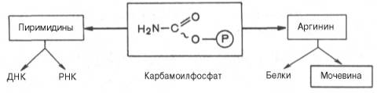
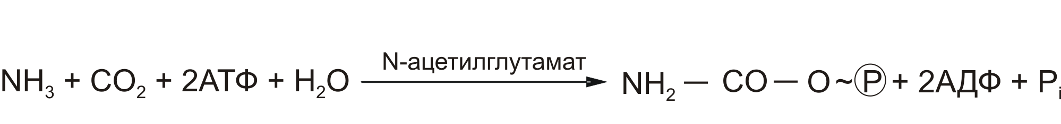
К настоящему времени открыты три разных пути синтеза карбамоил-фосфата de novo, катализируемые тремя разными ферментами. Первую необратимую реакцию катализирует регуляторный фермент – аммиакзависимая карбамоилфосфатсинтетаза (КФ 6.3.4.16):
Реакция требует затраты двух молекул АТФ, открыта в митохондриях клеток печени и используется преимущественно для синтеза аргинина и мочевины. В этой реакции в качестве активного стимулирующего аллостерического эффектора действует N-ацетилглутамат.
Вторую, также необратимую, реакцию катализирует глутаминзависимая карбамоилфосфатсинтетаза (КФ 6.3.5.5):
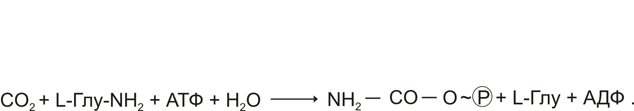
Данная реакция открыта в цитозоле клеток животных и требует наличия ионов Mg²⁺. Фермент широко распространен в клетках животных.
Третью обратимую реакцию катализирует карбаматкиназа (КФ 2.7.2.2):
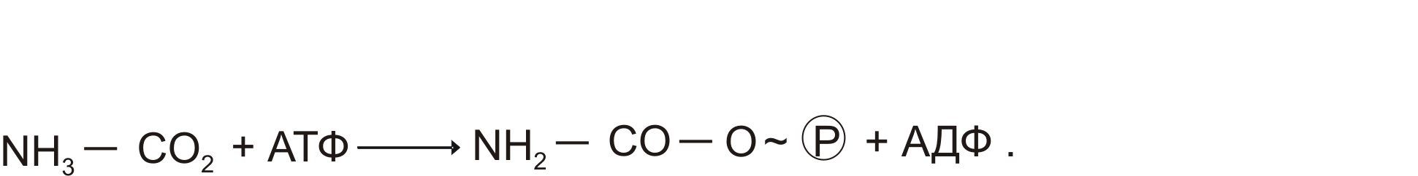
Реакция открыта у разных микроорганизмов и, возможно, используется скорее для ресинтеза АТФ, чем для синтеза карбамоилфосфата.
На втором этапе цикла мочевинообразования происходит конденсация карбамоилфосфата и орнитина с образованием цитруллина; реакцию катализирует орнитин-карбамоилтрансфераза (КФ 2.1.3.3).
На следующей стадии цитруллин превращается в аргинин в результате двух последовательно протекающих реакций. Первая из них, энергозависимая,– это конденсация цитруллина и аспарагиновой кислоты с образованием аргининосукцината (эту реакцию катализирует аргининосукцинат-синтетаза). Аргининосукцинат распадается в следующей реакции на аргинин и фумарат при участии другого фермента – аргининосукцинатлиазы. На последнем этапе аргинин расщепляется на мочевину и орнитин под действием аргиназы.
Необходимо подчеркнуть, что аргиназа содержится в печени тех животных, которые экскретируют с мочой мочевину как основной и конечный продукт азотистого обмена. В печени птиц, например, аргиназа отсутствует, поскольку птицы вместо мочевины выделяют мочевую кислоту. Орнитиновый цикл мочевинообразования с учетом новых данных представлен на рисунке 4.4.
Суммарная реакция синтеза мочевины без учета всех промежуточных продуктов может быть представлена в следующем виде:
СО₂ + NH₃ + 3 АТФ + 2 Н₂О + Аспартат $→$ Мочевина + 2 АДФ +
+ АМФ + Фумарат + 2 Р_{i} + РР_{i}.
Данная реакция сопровождается снижением свободной энергии (ΔG⁰ = –40 кДж), поэтому процесс всегда протекает в направлении синтеза мочевины. Следует указать, что синтез мочевины энергетически дорого обходится организму. На синтез одной молекулы мочевины требуется затрата четырех высокоэнергетических фосфатных групп: две молекулы АТФ расходуются на синтез карбамоилфосфата и одна – на образование аргининоянтарной кислоты, при этом АТФ расщепляется на АМФ и РР_{i}, который при гидролизе также образует две молекулы Р_{i}.
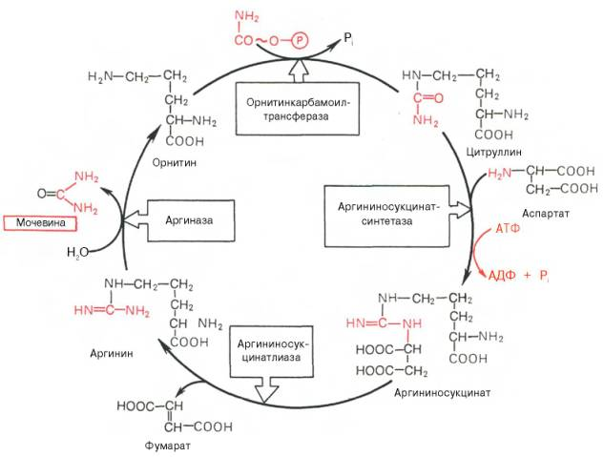
Рисунок 4.4 – Орнитиновый цикл синтеза мочевины в печени

Из приведенной схемы процесса мочевинообразования нетрудно видеть, что один из атомов азота мочевины имеет своим источником свободный аммиак (через карбамоилфосфат); второй атом азота поступает из аспартата. Аммиак образуется главным образом в процессе глутаматдегидрогеназной реакции. В процессе пополнения запасов аспартата участвуют три сопряженные реакции: сначала фумарат под действием фумаразы присоединяет воду и превращается в малат, который окисляется при участии малатдегидрогеназы с образованием оксалоацетата; последний в реакции трансаминирования с глутаматом вновь образует аспартат.
Учитывая известные фактические данные о механизмах обезвреживания аммиака в организме, можно сделать следующее заключение. Часть аммиака используется на биосинтез аминокислот путем восстановительного аминирования α-кетокислот по механизму реакции трансаминирования. Аммиак связывается при биосинтезе глутамина и аспарагина. Некоторое количество аммиака выводится с мочой в виде аммонийных солей. В форме креатинина, который образуется из креатина и креатинфосфата, выделяется из организма значительная часть азота аминокислот. Наибольшее количество аммиака расходуется на синтез мочевины, которая выводится с мочой в качестве главного конечного продукта белкового обмена в организме человека и животных. Подсчитано, что в состоянии азотистого равновесия организм взрослого здорового человека потребляет и соответственно выделяет примерно 15 г азота в сутки; из экскретируемого с мочой количества азота на долю мочевины приходится около 85 %, креатинина – около 5 %, аммонийных солей – 3 %, мочевой кислоты – 1 % и на другие формы – около 6 %.
В процессе эволюции живые организмы выработали различные типы азотистого обмена. Это аммониотелический тип, при котором главным конечным продуктом азотистого обмена является аммиак; он свойствен преимущественно рыбам. При уреотелическом типе обмена основным конечным продуктом обмена белков является мочевина; такой тип характерен для человека и животных. Урикотелический тип характерен для птиц и рептилий; главным конечным продуктом данного типа обмена является мочевая кислота.

Тема 5

Обмен веществ и энергии

5.1 Обмен веществ
5.2 Обмен энергии
5.3 Биологические механизмы окисления в митохондриях

5.1 Обмен веществ

Метаболизм, или обмен веществ – совокупность химических реакций в организме, которые обеспечивают его веществами и энергией, необходимыми для жизнедеятельности. В обмене веществ можно выделить два основных этапа: подготовительный – когда поступившее алиментарным путем вещество подвергается химическим превращениям, в результате которых оно может поступить в кровь и далее проникнуть в клетки, и собственно метаболизм, т. е. химические превращения соединений, проникнувших внутрь клеток.
Метаболический путь – это характер и последовательность химических превращений конкретного вещества в организме. Промежуточные продукты, образовавшиеся в процессе метаболизма, называются метаболитами, а последнее соединение метаболического пути – конечный продукт.
Процесс распада сложных веществ на более простые называется катаболизмом. Так, поступающие с пищей белки, жиры, углеводы под действием ферментов пищеварительного тракта распадаются на более простые составные части (аминокислоты, жирные кислоты и моносахариды). При этом высвобождается энергия. Обратный процесс, т. е. синтез сложных соединений из более простых называется анаболизмом. Он идет с затратой энергии. Из образовавшихся в результате пищеварения аминокислот, жирных кислот и моносахаридов в клетках синтезируются новые клеточные белки, фосфолипиды мембран и полисахариды.
Существует понятие амфиболизм, когда одно соединение разрушается, но при этом синтезируется другое.
Метаболический цикл – это метаболический путь, один из конечных продуктов которого идентичен одному из соединений, вовлеченных в этот процесс.
Частный путь метаболизма – совокупность превращений одного определенного соединения (углеводы или белки). Общий путь метаболизма – когда вовлекаются два и более вида соединений (углеводы, липиды и частично белки вовлечены в энергетический метаболизм).
Субстраты метаболизма – соединения, поступающие с пищей. Среди них выделяют основные пищевые вещества (белки, углеводы, липиды) и минорные, которые поступают в малых количествах (витамины, минеральные вещества).
Интенсивность метаболизма определяется потребностью клетки в тех или иных веществах или энергии, регуляция осуществляется четырьмя путями:
1) суммарная скорость реакций определенного метаболического пути определяется концентрацией каждого из ферментов этого пути, значением рН среды, внутриклеточной концентрацией каждого из промежуточных продуктов, концентрацией кофакторов и коферментов;
2) активностью регуляторных (аллостерических) ферментов, которые обычно катализируют начальные этапы метаболических путей. Большинство из них ингибируется конечным продуктом данного пути и этот вид ингибирования называется «по принципу обратной связи»;
3) генетический контроль, определяющий скорость синтеза того или иного фермента. Яркий пример – появление в клетке индуцибельных ферментов в ответ на поступление соответствующего субстрата;
4) гормональная регуляция. Ряд гормонов способны активировать или ингибировать многие ферменты метаболических путей.

5.2 Обмен энергии

Живые организмы представляют собой термодинамически неустойчивые системы. Для их формирования и функционирования необходимо непрерывное поступление энергии в форме, пригодной для многопланового использования. Для получения энергии практически все живые существа на планете приспособились подвергать гидролизу одну из пирофосфатных связей АТФ. В связи с этим одна из главных задач биоэнергетики живых организмов – это восполнение использованных АТФ из АДФ и АМФ.
Основной источник энергии в клетке – окисление субстратов кислородом воздуха. Этот процесс осуществляется тремя путями: присоединением кислорода к атому углерода, отщеплением водорода или потерей электрона. В клетках окисление протекает в форме последовательного переноса водорода и электронов от субстрата к кислороду. Кислород играет в этом случае роль восстанавливающегося соединения (окислителя). Окислительные реакции протекают с высвобождением энергии. Для биологических реакций характерны сравнительно небольшие изменения энергии. Это достигается за счет дробления процесса окисления на ряд промежуточных стадий, что позволяет запасать ее небольшими порциями в виде макроэргических соединений (АТФ). Восстановление атома кислорода при взаимодействии с парой протонов и электронов приводит к образованию молекулы воды.
Макроэргической, или богатой энергией, называют химическую связь, при разрыве которой высвобождается более 4 ккал/моль. При гидролитическом расщеплении АТФ до АДФ и фосфорной кислоты высвобождается 7,3 ккал/моль. Ровно столько же тратится для образования АТФ из АДФ и остатка фосфорной кислоты, и это один из основных путей запасания энергии в организме.

5.3 Биологические механизмы окисления в митохондриях

Тканевое дыхание – это процесс потребления клетками тканей организма кислорода, который участвует в биологическом окислении. Такой вид окисления называют аэробным окислением. Если конечным акцептором в цепи переноса водорода выступает не кислород, а другие вещества (например, пировиноградная кислота), то такой тип окисления называют анаэробным.
Таким образом биологическое окисление – это дегидрирование субстрата с помощью промежуточных переносчиков водорода и его конечного акцептора.
Дыхательная цепь (ферменты тканевого дыхания) – это переносчики протонов и электронов от окисляемого субстрата на кислород. Окислитель – это соединение, способное принимать электроны. Такая способность количественно характеризуется окислительно-восстановительным потенциалом по отношению к стандартному водородному электроду, рН которого равен 7,0. Чем меньше потенциал соединения, тем сильнее его восстанавливающие свойства и наоборот. Таким образом, любое соединение может отдавать электроны только соединению с более высоким окислительно-восстановительным потенциалом. В дыхательной цепи каждое последующее звено имеет более высокий потенциал, чем предыдущее.
Дыхательная цепь состоит из:
– НАД-зависимой дегидрогеназы;
– ФАД- зависимой дегидрогеназы;
– Убихинона (КоQ);
– Цитохромов b, c, a + a₃.
НАД-зависимые дегидрогеназы в качестве кофермента содержат НАД и НАДФ. Пиридиновое кольцо никотинамида способно присоединять электроны и протоны водорода.
ФАД и ФМН-зависимые дегидрогеназы содержат в качестве кофермента фосфорный эфир витамина В₂ (ФАД).
Убихинон (КоQ) отнимает водород у флавопротеидов и превращается при этом в гидрохинон.
Цитохромы – белки хромопротеиды, способные присоединять электроны, благодаря наличию в своем составе в качестве простетических групп железопорфиринов. Они принимают электрон от вещества, являющегося немного более сильным восстановителем, и передают его более сильному окислителю. Атом железа связан с атомом азота имидазольного кольца аминоксилоты гистидина с одной стороны от плоскости порфиринового цикла, а с другой стороны с атомом серы метионина. Поэтому потенциальная способность атома железа в цитохромах к связыванию кислорода подавлена.
В цитохроме с порфириновая плоскость ковалентно связана с белком через два остатка цистеина, а в цитохромах b и а, она ковалентно не связана с белком.
В цитохроме а + а₃ (цитохромоксидазе) вместо протопорфирина содержатся порфирин А, который отличается рядом структурных особенностей. Пятое координационное положение железа занято аминогруппой, принадлежащей остатку аминосахара, входящего в состав самого белка. В отличие от гема гемоглобина, атом железа в цитохромах может обратимо переходить из двух в трехвалентное состояние, это обеспечивает транспорт электронов.
Механизм работы электронтранспортной цепи
Наружная мембрана митохондрии (рисунок 5.1) проницаема для большинства мелких молекул и ионов, внутренняя почти для всех ионов (кроме протонов Н) и для большинства незаряженных молекул.
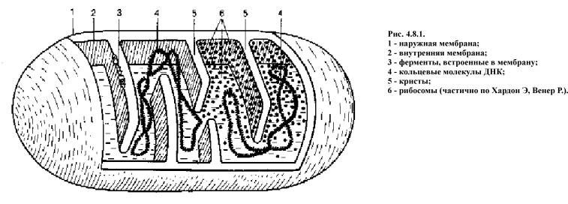
1 – наружная мембрана; 2 – внутренняя мембрана; 3 – ферменты,
встроенные в мембрану; 4 – кольцевые молекулы ДНК; 5 – кристы;
6 – рибосомы (частично по Хардон Э., Вернер Р.)

Рисунок 5.1 – Строение митохондрий

Все вышеперечисленные компоненты дыхательной цепи встроены во внутреннюю мембрану. Транспорт протонов и электронов по дыхательной цепи обеспечивается разностью потенциалов между ее компонентами. При этом каждое увеличение потенциала на 0,16 В освобождает энергию, достаточную для синтеза одной молекулы АТФ из АДФ и Н₃РО₄. При потреблении одной молекулы О₂ образуется 3 АТФ.
Процессы окисления и образования АТФ из АДФ и фосфорной кислоты, т. е. фосфорилирования протекают в митохондриях. Внутренняя мембрана образует множество складок – крист. Пространство, ограниченное внутренней мембраной – матриксом. Пространство между внутренней и наружной мембранами называется межмембранным.
Такая молекула содержит в себе три макроэргических связи.
В процессе транспорта электронов по дыхательной цепи высвобождается энергия, которая тратится на присоединение остатка фосфорной кислоты к АДФ с образованием одной молекулы АТФ и одной молекулы воды. В процессе переноса одной пары электронов по дыхательной цепи высвобождается и запасается в виде трех молекул АТФ 21,3 ккал/моль. Это составляет около 40 % высвободившейся при электронном транспорте энергии.
Такой способ запасания энергии в клетке называется окислительным фосфорилированием или сопряженным фосфорилированием.
Молекулярные механизмы этого процесса наиболее полно объясняет хемоосмотическая теория Митчелла, выдвинутая в 1961 году.
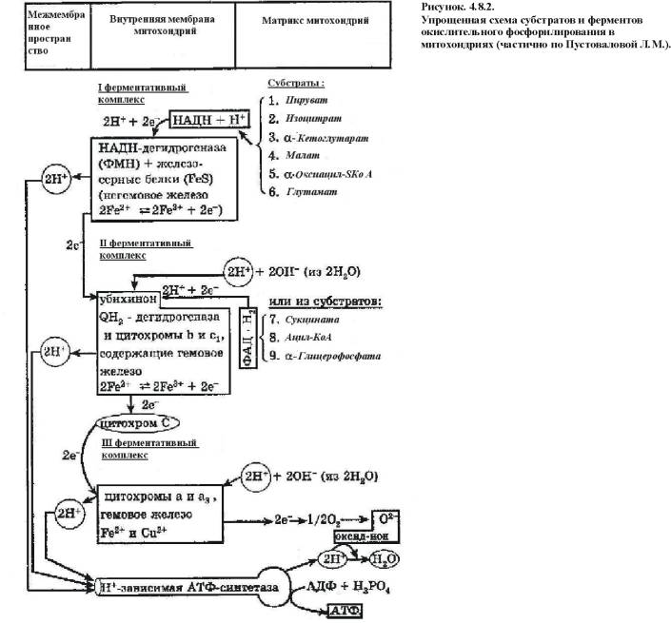
Механизм окислительного фосфорилирования (рисунок 5.2):

Рисунок 5.2 – Упрощенная схема субстратов и ферментов окислительного фосфорилирования в митохондриях
(частично по Пустоваловой Л.М.)

1) НАД-зависимая дегидрогеназа, расположенная на матриксной поверхности внутренней мембраны митохондрий, отдает пару электронов водорода на ФМН-зависимую дегидрогеназу. При этом из матрикса пара протонов переходит также на ФМН и в результате образуется ФМН·Н₂. В это время пара протонов, принадлежащих НАД выталкивается в межмембранное пространство;
2) ФАД-зависимая дегидрогеназа отдает пару электронов на КоQ, а пару протонов выталкивает в межмембранное пространство. Получив электроны, КоQ принимает из матрикса пару протонов и превращается в КоQ Н₂;
3) КоQ Н₂ выталкивает пару протонов в межмембранное пространство, а пара электронов передается на цитохромы и далее на кислород с образованием молекулы воды.
В итоге при переносе пары электронов по цепи из матрикса в межмембранное пространство перекачивается 6 протонов (3 пары), что ведет к созданию разницы потенциалов и разницы рН между поверхностями внутренней мембраны;
4) разница потенциалов и разница рН обеспечивают движение протонов через протонный канал обратно в матрикс;
5) такое обратное движение протонов ведет к активации АТФ-синтазы и синтезу АТФ из АДФ и фосфорной кислоты. При переносе одной пары электронов (т. е. трех пар протонов) синтезируется 3 молекулы АТФ (3).
Разобщение процессов дыхания и окислительного фосфорилирования происходит, если протоны начинают проникать через внутреннюю мембрану митохондрий. В этом случае выравнивается градиент рН и исчезает движущая сила фосфорилирования. Химические вещества-разобщители называются протонофорами, они способны переносить протоны через мембрану. К таковым относятся 2,4-динитро-фенол, гормоны щитовидной железы и др. (рисунок 5.3).
Образовавшаяся АТФ из матрикса в цитоплазму переносится ферментами транслоказами, при этом в обратном направлении в матрикс переносится одна молекула АДФ и одна молекула фосфорной кислоты. Понятно, что нарушение транспорта АДФ и фосфата тормозит синтез АТФ.
Скорость окислительного фосфорилирования зависит, в первую очередь, от содержания АТФ: чем быстрее она расходуется, тем больше накапливается АДФ, тем больше потребность в энергии, и, следовательно, активнее идет процесс окислительного фосфорилирования. Регуляцию скорости окислительного фосфорилирования концентрацией в клетке АДФ называют дыхательным контролем.
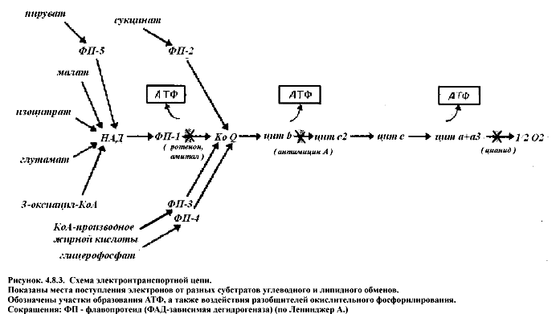
Показаны места поступления электронов от разных субстратов углеводного и липидного обменов. Обозначены участки образования АТФ, а также воздействия разобщителей окислительного фосфорилирования.
Сокращения: ФП – флавопротенд (ФАД-зависимая дегидрогеназа) (по Ленинджер А.)

Рисунок 5.3 – Схема электронтранспортной цепи

Тема 6

Биосинтез белка

6.1 Характеристика молекулы ДНК
6.2 Характеристика молекулы РНК
6.3 Этапы синтеза белка

6.1 Характеристика молекулы ДНК

Дезоксирибонуклеиновая кислота (ДНК) – один из двух типов нуклеиновых кислот, обеспечивающих хранение, передачу из поколения в поколение и реализацию генетической программы развития и функционирования живых организмов. Основная роль ДНК в клетках – долговременное хранение информации о структуре РНК и белков.
В клетках эукариот (например, животных или растений) ДНК находится в ядре клетки в составе хромосом, а также в некоторых клеточных органоидах (митохондриях и пластидах). В клетках прокариотических организмов (бактерий и архей) кольцевая или линейная молекула ДНК, так называемый нуклеоид, прикреплена изнутри к клеточной мембране. У них и у низших эукариот (например, дрожжей) встречаются также небольшие автономные, преимущественно кольцевые молекулы ДНК, называемые плазмидами. Кроме того, одно- или двухцепочечные молекулы ДНК могут образовывать геном ДНК-содержащих вирусов.
С химической точки зрения, ДНК – это длинная полимерная молекула, состоящая из повторяющихся блоков, нуклеотидов. Каждый нуклеотид состоит из азотистого основания, сахара (дезоксирибозы) и фосфатной группы. Связи между нуклеотидами в цепи образуются за счёт дезоксирибозы и фосфатной группы. В подавляющем большинстве случаев (кроме некоторых вирусов, содержащих одноцепочечную ДНК) макромолекула ДНК состоит из двух цепей, ориентированных азотистыми основаниями друг к другу. Эта двухцепочечная молекула спирализована. В целом структура молекулы ДНК получила название «двойной спирали».
В ДНК встречается четыре вида азотистых оснований (аденин, гуанин, тимин и цитозин). Азотистые основания одной из цепей соединены с азотистыми основаниями другой цепи водородными связями согласно принципу комплементарности: аденин соединяется только с тимином, гуанин – только с цитозином. Последовательность нуклеотидов позволяет «кодировать» информацию о различных типах РНК, наиболее важными из которых являются информационные, или матричные (мРНК), рибосомальные (рРНК) и транспортные (тРНК). Все эти типы РНК синтезируются на матрице ДНК за счёт копирования последовательности ДНК в последовательность РНК, синтезируемой в процессе транскрипции, и принимают участие в биосинтезе белков (процессе трансляции). Помимо кодирующих последовательностей, ДНК клеток содержит последовательности, выполняющие регуляторные и структурные функции. Кроме того, в геноме эукариот часто встречаются участки, принадлежащие «генетическим паразитам», например, транспозонам.
Расшифровка структуры ДНК (1953 г.) стала одним из поворотных моментов в истории биологии. За выдающийся вклад в это открытие Фрэнсису Крику, Джеймсу Уотсону, Морису Уилкинсу была присуждена Нобелевская премия по физиологии и медицине 1962 г.
ДНК была открыта Иоганном Фридрихом Мишером в 1869 г. Вначале новое вещество получило название нуклеин, а позже, когда Мишер определил, что это вещество обладает кислотными свойствами, вещество получило название нуклеиновая кислота. Биологическая функция новооткрытого вещества была неясна, и долгое время ДНК считалась запасником фосфора в организме. Более того, даже в начале 20 века многие биологи считали, что ДНК не имеет никакого отношения к передаче информации, поскольку строение молекулы, по их мнению, было слишком однообразным и не могло содержать закодированную информацию.
Постепенно было доказано, что именно ДНК, а не белки, как считалось раньше, является носителем генетической информации. Одно из первых решающих доказательств принесли эксперименты О. Эвери, Колина Мак-Леода и Маклин Мак-Карти (1944 г.) по трансформации бактерий. Им удалось показать, что за так называемую трансформацию (приобретение болезнетворных свойств безвредной культурой в результате добавления в неё мёртвых болезнетворных бактерий) отвечают выделенные из пневмококков ДНК. Эксперимент американских учёных Алфреда Херши и Марты Чейз (1952 г.) с помеченными радиоактивными изотопами белками и ДНК бактериофагов показали, что в заражённую клетку передаётся только нуклеиновая кислота фага, а новое поколение фага содержит такие же белки и нуклеиновую кислоту, как исходный фаг.
Вплоть до 50-х годов 20 века точное строение ДНК, как и способ передачи наследственной информации, оставалось неизвестным. Хотя и было доподлинно известно, что ДНК состоит из нескольких цепочек, состоящих из нуклеотидов, никто не знал точно, сколько этих цепочек и как они соединены.
Структура двойной спирали ДНК была предложена Френсисом Криком и Джеймсом Уотсоном в 1953 г. на основании рентгеноструктурных данных, полученных Морисом Уилкинсом и Розалинд Франклин, и «правил Чаргаффа», согласно которым в каждой молекуле ДНК соблюдаются строгие соотношения, связывающие между собой количество азотистых оснований разных типов. Позже предложенная Уотсоном и Криком модель строения ДНК была доказана, а их работа отмечена Нобелевской премией по физиологии и медицине 1962 г. Среди лауреатов не было скончавшейся к тому времени Розалинды Франклин, так как премия не присуждается посмертно.
Дезоксирибонуклеиновая кислота (ДНК) представляет собой биополимер (полианион), мономером которого является нуклеотид.
Каждый нуклеотид состоит из остатка фосфорной кислоты присоединённого по 5'-положению к сахару дезоксирибозе, к которому также через гликозидную связь (C—N) по 1'-положению присоединено одно из четырёх азотистых оснований (рисунок 6.1).

Нуклеотиды
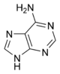
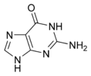
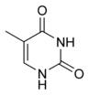
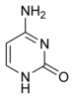

Аденин Гуанин Тимин Цитозин

Рисунок 6.1 – Структуры оснований,
наиболее часто встречающихся в составе ДНК

Наличие характерного сахара и составляет одно из главных различий между ДНК и РНК, зафиксированное в названиях этих нуклеиновых кислот (в состав РНК входит сахар рибоза).
Исходя из структуры молекул, основания, входящие в состав нуклеотидов, разделяют на две группы: пурины (аденин [A] и гуанин [G]) образованы соединёнными пяти- и шестичленным гетероциклами; пиримидины (цитозин [C] и тимин [T]) – шестичленным гетероциклом.

Двойная спираль
Полимер ДНК обладает довольно сложной структурой. Нуклеотиды соединены между собой ковалентно в длинные полинуклеотидные цепи. Эти цепи, в свою очередь, попарно объединяются при помощи водородных связей в структуру, получившую название двойной спирали. Остов каждой из цепей состоит из чередующихся фосфатов и сахаров. Фосфатные группы формируют фосфодиэфирные связи между третьим и пятым атомами углерода соседних молекул дезоксирибозы, в результате взаимодействия между 3'-гидроксильной (3' –ОН) группой одной молекулы дезоксирибозы и 5'-фосфатной группой (5' – РО₃) другой. Асимметричные концы цепи ДНК называются 3' (три прим) и 5' (пять прим). Полярность цепи играет важную роль при синтезе ДНК (удлинение цепи возможно только путём присоединения новых нуклеотидов к свободному 3' концу).
У подавляющего большинства живых организмов ДНК состоит не из одной, а из двух полинуклеотидных цепей. Эти две длинные цепи закручены одна вокруг другой в виде двойной спирали, стабилизированной водородными связями, образующимися между обращёнными друг к другу азотистыми основаниями входящих в неё цепей. В природе эта спираль, чаще всего, правозакрученная. Направления от 3' конца к 5' концу в двух цепях, из которых состоит молекула ДНК, противоположны (цепи «антипараллельны» друг другу).
Ширина двойной спирали составляет от 22 до 24 Å (ангстрем), или 2,2–2,4 нанометра, длина каждого нуклеотида 3,3 Å (0,33 нанометра). В зависимости от концентрации ионов и нуклеотидного состава молекулы, двойная спираль ДНК в живых организмах существует в разных формах. На рисунке 6.2 (слева направо) представлены A, B и Z формы.
А В Z
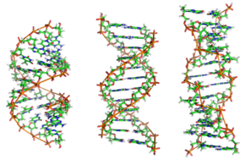
Рисунок 6.2 – Разные формы ДНК
Образование связей между основаниями. Каждое основание на одной из цепей связывается с одним определённым основанием на второй цепи. Такое специфическое связывание называется компле-ментарным. Пурины комплементарны пиримидинам (то есть, способны к образованию водородных связей с ними): аденин образует связи только с тимином, а цитозин – с гуанином. В двойной спирали цепочки также связаны с помощью гидрофобных связей и стэкинга, которые не зависят от последовательности оснований ДНК. Комплементарность двойной спирали означает, что информация, содержащаяся в одной цепи, содержится и в другой цепи. Обратимость и специфичность взаимодействий между комплементарными парами оснований важна для репликации ДНК и всех остальных функций ДНК в живых организмах.
Так как водородные связи нековалентны, они легко разрываются и восстанавливаются. Цепочки двойной спирали могут расходиться как замок-молния под действием ферментов (хеликазы) или при высокой температуре. Разные пары оснований образуют разное количество водородных связей. АТ связаны двумя, ГЦ – тремя водородными связями, поэтому на разрыв ГЦ требуется больше энергии. Процент ГЦ пар и длина молекулы ДНК определяют количество энергии, необходимой для диссоциации цепей: длинные молекулы ДНК с большим содержанием ГЦ более тугоплавки.
Суперскрученность. Если взяться за концы верёвки и начать скручивать их в разные стороны, она становится короче и на верёвке образуются «супервитки». Так же может быть суперскручена и ДНК. В обычном состоянии цепочка ДНК делает один оборот на каждые 10,4 основания, но в суперскрученном состоянии спираль может быть свёрнута туже или расплетена. Выделяют два типа суперскручивания: положительное – в направлении нормальных витков, при котором основания расположены ближе друг к другу; и отрицательное – в противоположном направлении. В природе молекулы ДНК обычно находятся в отрицательном суперскручивании, которое вносится ферментами – топоизомеразами. Эти ферменты удаляют дополнительное скручивание, возникающее в ДНК в результате транскрипции и репликации.

Биологические функции. ДНК является носителем генетической информации, записанной в виде последовательности нуклеотидов с помощью генетического кода. С молекулами ДНК связаны два основополагающих свойства живых организмов – наследственность и изменчивость. В ходе процесса, называемого репликацией ДНК, образуются две копии исходной цепочки, наследуемые дочерними клетками при делении, таким образом образовавшиеся клетки оказываются генетически идентичны исходной.
Генетическая информация реализуется при экспрессии генов в процессах транскрипции (синтеза молекул РНК на матрице ДНК) и трансляции (синтеза белков на матрице РНК).
Последовательность нуклеотидов «кодирует» информацию о различных типах РНК: информационных, или матричных (иРНК), рибосомальных (рРНК) и транспортных (тРНК). Все эти типы РНК синтезируются на основе ДНК в процессе транскрипции. Роль их в биосинтезе белков (процессе трансляции) различна. Информационная РНК содержит информацию о последовательности аминокислот в белке, рибосомальные РНК служат основой для рибосом (сложных нуклеопротеиновых комплексов, основная функция которых – сборка белка из отдельных аминокислот на основе иРНК), транспортные РНК доставляют аминокислоты к месту сборки белков – в активный центр рибосомы, «ползущей» по иРНК.

6.2 Характеристика молекулы РНК

Рибонуклеиновые кислоты (РНК) – нуклеиновые кислоты, полимеры нуклеотидов, в состав которых входят остаток ортофосфорной кислоты, рибоза (в отличие от ДНК, содержащей дезоксирибозу) и азотистые основания – аденин, цитозин, гуанин и урацил (в отличие от ДНК, содержащей вместо урацила тимин). Эти молекулы содержатся в клетках всех живых организмов, а также в некоторых вирусах.
Для одноцепочечных РНК характерны разнообразные пространственные структуры, в которых часть нуклеотидов одной и той же цепи спарены между собой. Некоторые высокоструктурированные РНК принимают участие в синтезе белка клетки, например, транспортные РНК служат для узнавания кодонов и доставки соответствующих аминокислот к месту синтеза белка, а рибосомные РНК служат структурной и каталитической основой рибосом. Однако функции РНК в современных клетках не ограничиваются их ролью в трансляции. Так малые ядерные РНК принимают участие в сплайсинге эукариотических матричных РНК и т. д.
Помимо того, что молекулы РНК входят в состав некоторых ферментов (напр., теломеразы) у некоторых РНК обнаружена собственная энзиматическая активность, например способность вносить разрывы в другие молекулы РНК или, наоборот, «склеивать» два РНК-фрагмента. Такие РНК называются рибозимами.
Геномы некоторых вирусов состоят из РНК, то есть у них она выполняет роль, которую у высших организмов выполняет ДНК. На основании разнообразия функций РНК в клетке была выдвинута гипотеза, согласно которой РНК – первая молекула, которая была способна к самовоспроизведению в добиологических системах.

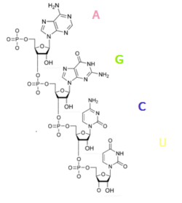
Нуклеотиды РНК состоят из сахара – рибозы, к которой в положении 1' присоединено одно из оснований: аденин, гуанин, цитозин или урацил. Фосфатная группа соединяет рибозы в цепочку, образуя связи с 3' атомом углерода одной рибозы и в 5' положении другой. Фосфатные группы при физиологическом рН отрицательно заряжены, поэтому РНК – полианион (рисунок 6.3). РНК транскрибируется как полимер четырёх оснований (аденина (A), гуанина (G), урацила (U) и цитозина) (C).
Рисунок 6.3 – Химическое строение полинуклеотида РНК

Структура. Азотистые основания в составе РНК могут образовывать водородные связи между цитозином и гуанином, аденином и урацилом, а также между гуанином и урацилом. Однако возможны и другие взаимодействия, например, несколько аденинов могут образовывать петлю, или петля, состоящая из четырёх нуклеотидов, в которой есть пара оснований аденин – гуанин.
«Рабочая» форма одноцепочечной молекулы РНК, как и у белков, часто обладает третичной структурой. Основа этой структуры образуется на основе элементов вторичной структуры, образуемой с помощью водородных связей внутри одной молекулы. Различают несколько типов элементов вторичной структуры – стебель-петли, петли и псевдоузлы.
Многие типы РНК, например, рРНК и мяРНК в клетке функционируют в виде комплексов с белками, которые ассоциируют с молекулами РНК после их синтеза или (у эукариот) экспорта из ядра в цитоплазму. Такие РНК-белковые комплексы называются рибонуклеопротеиновыми комплексами или рибонуклеопротеидами.

Сравнение с ДНК. Между ДНК и РНК есть три основных отличия:
- ДНК содержит сахар дезоксирибозу, РНК – рибозу, которая содержит одну дополнительную, по сравнению с дезоксирибозой, гидроксильную группу. Эта группа увеличивает вероятность гидролиза молекулы, то есть уменьшает стабильность молекулы РНК;
- нуклеотид, комплементарный аденину, в РНК не тимин, как в ДНК, а урацил – неметилированная форма тимина;
- ДНК существует в форме двойной спирали, состоящей из двух отдельных молекул. Молекулы РНК, в среднем, гораздо короче и преимущественно одноцепочечные.
Структурный анализ биологически активных молекул РНК, включая тРНК, рРНК, мяРНК и другие молекулы, которые не кодируют белков показал, что они состоят не из одной длинной спирали, а из многочисленных коротких спиралей, расположенных близко друг к другу и образующих нечто, похожее на третичную структуру белка. В результате этого РНК может катализировать химические реакции, например, пептидил-трансферазный центр рибосомы, участвующий в образовании пептидной связи белков, полностью состоит из РНК.

Типы РНК. Матричная (информационная) РНК (мРНК) – РНК, которая служит посредником при передаче информации, закодированной в ДНК к рибосомам, молекулярным машинам, синтезирующим белки живого организма. Кодирующая последовательность мРНК определяет последовательность аминокислот полипептидной цепи белка. Однако подавляющее большинство РНК не кодируют белок. Эти некодирующие РНК могут транскрибироваться с отдельных генов (например, рибосомальные РНК) или быть производными интронов. Классические, хорошо изученные типы некодирующих РНК – это транспортные РНК (тРНК) и рРНК, которые участвуют в процессе трансляции. Существуют также классы РНК, ответственные за регуляцию генов, процессинг мРНК и другие роли. Существуют также молекулы некодирующих РНК, способные катализировать химические реакции, такие как разрезание и лигирование молекул РНК. По аналогии с белками, способными катализировать химические реакции – энзимами (ферментами), каталитические молекулы РНК называются рибозимами.
Информация о последовательности аминокислот белка содержится в мРНК. Три последовательных нуклеотида (кодон) соответствуют одной аминокислоте. В эукариотических клетках транскирибированный предшественник мРНК или пре-мРНК процессируется с образованием зрелой мРНК. Процессинг включает удаление некодирующих белок последовательностей (интронов). После этого мРНК экспортируется из ядра в цитоплазму, где к ней присоединяются рибосомы, транслирующие мРНК с помощью соединённых с аминокислотами тРНК.
Транспортные (тРНК) – малые, состоящие из приблизительно 80 нуклеотидов, молекулы с консервативной третичной структурой. Они переносят специфические аминокислоты в место синтеза пептидной связи в рибосоме. Каждая тРНК содержит участок для присоединения аминокислоты и антикодон для узнавания и присоединения к кодонам мРНК. Антикодон образует водородные связи с кодоном, что помещает тРНК в положение, способствующее образованию пептидной связи между последней аминокислотой образованного пептида и аминокислотой, присоединённой к тРНК.
Рибосомальные РНК (рРНК) – каталитическая составляющая рибосом. Эукариотические рибосомы содержат четыре типа молекул рРНК: 18S, 5.8S, 28S и 5S. Три из четырёх типов рРНК синтезируются в ядрышке. В цитоплазме рибосомальные РНК соединяются с рибосомальными белками и формируют нуклеопротеин, называемый рибосомой. Рибосома присоединяется к мРНК и синтезирует белок. рРНК составляет до 80 % РНК, обнаруживаемой в цитоплазме эукариотической клетки.
6.3 Этапы синтеза белка

Синтез белка (трансляция) является самым сложным из биосинтетических процессов: он требует очень большого количества ферментов и других специфических макромолекул, общее количество которых, видимо, доходит до трёхсот. Часть из них к тому же объединены в сложную трёхмерную структуру рибосом. Но, несмотря на большую сложность, синтез протекает с чрезвычайно высокой скоростью (десятки аминокислотных остатков в секунду). Процесс может замедляться и даже останавливаться ингибиторами-антибиотиками.
У всех живых организмов ДНК является первичным носителем генетической информации. Это значит, что в структуре молекулы ДНК в виде последовательности нуклеотидов записана вся программа, необходимая для жизнедеятельности клетки, ее реакции на различные внешние воздействия.
У прокариот (доядерных организмов) вся наследственная информация представлена на одной кольцевой молекуле ДНК, состоящей из нескольких миллионов пар нуклеотидов. Иногда часть информации содержится в нескольких небольших кольцевых ДНК – плазмидах.
У эукариот (имеющих клеточное ядро) ДНК в основном сосредоточена в хромосомах. В каждой хромосоме содержится одна двунитевая ДНК, размер которой достигает сотен миллионов пар нуклеотидов. Относительно маленькие молекулы ДНК содержатся в митохондриях. Они необходимы для синтеза митохондриальных РНК и митохондриальных белков. Двунитевая молекула построена по принципу комплементарности, т. е. когда каждая из четырех НК предпочитает взаимодействовать (образовывать водородные связи) только с одной НК из трех возможных. Так аденин взаимодействует через О-Н связи только с тимином (А-Т), а гуанин с цитозином (Г-Ц).
Синтез полипептидной цепи (ДНК, РНК или белка) в клетках складывается из трех основных этапов: инициации, элонгации и терминации.
Инициация – образование связи между мономерными звеньями создаваемой полимерной цепи. Далее мономер присоединяется к образовавшемуся димеру, тримеру, тетрамеру и т. д. – это уже элонгация.
Элонгация – соединение очередного мономера с растущей полимерной цепью. Этот процесс происходит в активном центре фермента полимеразы. Затем участок полимера, к которому присоединился мономер, выдвигается из зоны активного центра фермента – это процесс транслокации.
Терминация – окончание сборки полимера. Для этого на матрице имеется определенный участок – терминатор (по его информации невозможно подобрать необходимый мономер).
Все процессы, происходящие с участием ДНК, можно разделить на два вида:
1) использование информации, записанной на ДНК, для синтеза молекул РНК, а затем клеточных белков;
2) сохранение, размножение и изменение информационного содержания молекул ДНК.
Каждая программа, записанная на ДНК, может быть многократно считана.
Способность ДНК к точному самоудвоению при произвольной последовательности нуклеотидов в ее цепях заложена и в самом принципе построения ДНК в виде двунитевой структуры со взаимно комплементарными последовательностями. Это означает, что каждая из цепей содержит полную информацию о строении противоположной цепи. При расхождении двунитевой ДНК каждая из цепей может воспроизвести другую цепь – это процесс репликации. Он реализуется при участии ферментов ДНК-полимераз. Матричный синтез ДНК выполняет две основные функции: репликацию (удвоение) ДНК, т. е. синтез новых дочерних цепей, комплементарных исходным матриксным цепям, и репарацию (восстановление) ДНК, если одна из цепей имеет повреждения. Но не всегда репарация способна восстановить первоначальную структуру ДНК, и процесс репликации происходит с поврежденной цепи ДНК. В этом случае происходит наследование повреждений – мутация.
ДНК-полимеразы катализируют перенос дезоксирибонуклеотидных фрагментов от АТФ, ГТФ, ЦДФ, ТДФ на гидроксигруппу растущей или подлежащей регенерации цепи ДНК, т. е. ДНК-полимеразы относятся к классу трансфераз. Раскручивание двунитевой спирали ДНК для доступа к ней ДНК-полимераз осуществляется двумя ферментами: геликазой и ДНК-топоизомеразой.
Кроме репликации, репарации и мутации ДНК может подвергаться гомологичной рекомбинации. Две близкие по своей первичной структуре молекулы ДНК, расположенные рядом, объединяются в четырехнитевую структуру. При этом соседние участки обмениваются фрагментами. Рекомбинация не создает новых генов, но в результате этого процесса возникают новые комбинации признаков, которые могут оказаться весьма существенными при естественном отборе.
ДНК программирует работу ферментов РНК-полимераз, которые катализируют синтез новых молекул РНК из нуклеотидов с последовательностью, комплементарной одной из цепей программирующей ДНК. Этот процесс называют транскрипцией (считывание). Конечным итогом является образование информационных, рибосомных и транспортных РНК. Образованная цепь РНК – первичный транскрипт – это еще не готовая РНК, и она подвергается дополнительной серии превращений – процессингу (отщеплению одного или нескольких нуклеотидов или наоборот присоединению, но уже без информации с ДНК). Синтез РНК начинается со вполне определенных участков ДНК и во вполне определенное время. Для этого на ДНК имеются участки, к которым присоединяются РНК-полимеразы и регуляторные молекулы. Эти участки не подвергаются считыванию и называются нетранскрибируемыми.
Матричный биосинтез РНК (транскрипция) осуществляется при участии ферментов РНК-полимераз. Этот фермент катализирует такой же тип реакции, как и ДНК-полимераза (перенос нуклеозид-трифосфата на цепь РНК), но только вместо субстрата ТДФ используется УТФ. Матрицей при транскрипции является двунитевая ДНК. Вблизи активного центра РНК-полимеразы двунитевая спираль раскручивается, и фермент составляет цепь РНК по считываемой информации с нити ДНК. РНК составляется по принципу комплементарности с тем отличием, что вместо тимина используется урацил и нуклеозиды, которые содержат не дезоксирибозу, а рибозу.
Инициация проходит на строго определенном участке матрицы ДНК, он называется промотор, и именно с ним происходит специфическое взаимодействие активного центра РНК-полимеразы. После чего начинается синтез цепи РНК. ДНК содержит много таких промоторов, и при изменении условий РНК-полимераза может присоединяться к другому промотору. Так, при повышении температуры на 2,0–3,0 °С выше физиологического уровня РНК-полимераза присоединяется к промотору, с которого начинается считывание информации, необходимой для синтеза специальных защитных белков – БТШ.
Вновь синтезированная РНК еще не готова к выполнению своей функции и подвергается ряду превращений – процессингу. В нем принимают участие многие ферменты. Так, часто цепь РНК необходимо разрезать на несколько более коротких или подровнять концы, удалив лишние нуклеотиды, это осуществляют РНК-азы. Процесс транскрипции является точкой приложения многих биологически активных веществ, например антибиотиков и токсинов. Биосинтез белка согласно информации на РНК называется трансляцией (передачей). Он происходит на сложных надмолекулярных структурах – рибосомах, которые построены из рибосомных РНК и белков. АК для сборки новых полипептидных цепей поступают к рибосомам при участии тРНК, каждая из которых связывает по одной АК. Сборка полипептидной цепи осуществляется по информации, содержащейся на мРНК. В цепи мРНК информация о каждой АК записана в виде комбинации из трех нуклеотидов (например, УУУ или УУЦ-фенил-аланин, АУГ-метионин). Такие тринуклеотиды называются кодонами. На рибосомах происходит взаимодействие кодона мРНК с антикодоном тРНК. Антикодон тРНК – это тоже тринуклеотид, а сама тРНК имеет вид кленового листа (или креста). На малой субъединице рибосомы расположен участок, на котором взаимодействуют кодон мРНК с антикодоном тРНК – это декодирующий участок. Инициация синтеза полипептидной цепи начинается со взаимодействия между двумя остатками тРНК, один из которых несет на себе АК метионин (с нее обычно все и начинается). Отобраная АК переносится от одной тРНК на тРНТ, с которой и начинается синтез белковой цепи. Участок рибосомы, на котором происходит этот перенос, содержит фермент пептидилтрансферазу. Он локализован на большой субъединице рибосомы. Молекула тРНК располагается одновременно на двух субъединицах. К начальной молекуле тРНК (с метионином) постепенно присоединяются различные АК посредством пептидной связи, пока на мРНК не встретится участок терминации. На этом синтез полипептида заканчивается.
Рибосомы, как и РНК-полимеразы, являются точками приложения действия ряда антибиотиков, так стрептомицин связывается с малой субъединицей рибосомы прокариот, хлорамфинекол – с большой вблизи активного центра пептидилтрансферазы. При этом тормозится синтез белка бактерий и не изменяется у животных.
Генетический код обладает рядом особенностей (рисунок 6.4). Во-первых, в коде отсутствуют «знаки препинания», то есть сигналы, показывающие начало и конец кодонов. Во-вторых, 3 нуклеотидных триплета (УАГ, УАА, УГА) не соответствуют никакой аминокислоте, а обозначают конец полипептидной цепи, а кодон АУГ сигнализирует о начале цепи либо (если он в середине последовательности) об аминокислоте метионине. Многие аминокислоты могут кодироваться несколькими различными кодонами. Все кодоны аминокислот одинаковы у всех изученных организмов: от вируса до человека. Создаётся впечатление, что все организмы на Земле происходят от единого генетического предка. Впрочем, в последнее время в митохондриях клеток человека были обнаружены кодоны, не совпадающие с «нормальным» словарём. Их наличие представляет собой загадку для ученых.
Синтез белка требует больших затрат энергии – 24,2 ккал/моль. После окончания синтеза белок при помощи специального полипептидного лидера доставляется к месту своего назначения.
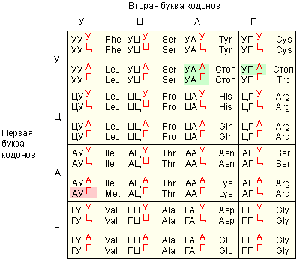
Рисунок 6.4 – Генетический код

Синтез белка контролируют гены-операторы. Совокупность рабочих генов-операторов и структурных генов – называется оперон. Опероны не являются самостоятельной системой, а «подчиняются» генам-регуляторам, отвечающим за начало или прекращение работы оперона. Свой контроль гены-регуляторы осуществляют при помощи специального вещества, которое они при необходимости синтезируют. Это вещество реагирует с оператором и блокирует его, что влечёт за собой прекращение работы оперона. Если же вещество реагирует с небольшими молекулами – индукторами, это будет являться сигналом к возобновлению работы системы (рисунок 6.5).
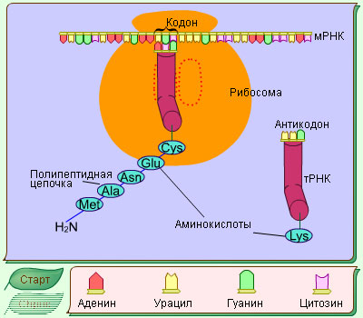
Рисунок 6.5 – Синтез белка

Модель оперонов была разработана на микроорганизмах, но она соответствует и принципу работы генома эукариот. У последних гены образуют сложные системы, называемые супергенами, которые могут одновременно кодировать множество идентичных друг другу молекул белка. Все многоклеточные организмы развиваются из одной-единственной клетки – зиготы. Процесс дифференцировки клеток, видимо, связан с управлением синтезом белка генами-регуляторами, но каким конкретно образом осуществляется это управление – пока остаётся неясным.

Тематика лабораторных занятий

Лабораторное занятие 1

Биохимия пищеварения

Цель: Изучить свойства пищеварительных ферментов
Реактивы и оборудование: Амилоза слюны; крахмал (0,1 %-ный раствор); раствор Люголя (20 г йодистого калия и 10 г йода растворяют в 100 мл воды, для работы используют раствор, разбавленный в 5 раз); CuSO₄ (7 %-ный раствор); NaOH (10 %-ный раствор); трибутирин; буферный раствор (0,5 г мединала, или барбитала натрия, растворяют в 100 мл дистиллированной воды); раствор уксуснокислого кальция, 20 г/л (2 г (CH₃COO)₂Ca растворяют в 100 мл воды); инактивирующая смесь (90 мл 96 % этилового спирта и 10 мл диэтилового эфира); 0,1 н NaOH; раствор фенолфталеина, 10 г/л (10 мл); сыворотка крови; титровальная установка; спиртовка.

Опыт 1 Ферментативный гидролиз крахмала
под действием амилазы слюны

При участии амилаз крахмал подвергается последовательному гидролитическому расщеплению с образованием промежуточных продуктов распада – декстринов. Последние легко обнаружить по образованию окрашенных продуктов с раствором йода:

Продукты | Окрашивание с йодом
Крахмал | синее
Растворимый крахмал | синее
Амилодекстрины | Сине-фиолетовое
Эритродекстрины | красно-фиолетовое или красное
Ахродекстрины | буровато-желтое
Мальтодекстрины | не дают
Мальтоза | не дают

Конечный продукт гидролиза – мальтоза – может быть обнаружен реакцией Троммера или Фелинга.
Ход работы
В девять пробирок наливают по 2 мл воды и прибавляют по 2 капли 0,1 %-ного раствора йода в йодиде калия. В десятую пробирку наливают 5 мл 0,5 %-ного раствора крахмала, прибавляют разный объем разведенной в 10 раз слюны, быстро перемешивают и 2 капли смеси вносят в первую пробирку с раствором йода. Через 5–15 секунд (в зависимости от активности фермента) из десятой пробирки берут по две капли раствора и вносят во вторую, третью, ..., девятую пробирки, перемешивают и отмечают получаемое окрашивание. При правильно выбранном интервале времени наблюдается постепенный переход окраски растворов в пробирках от синей через красную (различных оттенков) до желтой (цвет раствора йода). С содержимым десятой пробирки проделывают реакцию Троммера. Отмечается появление красно-кирпичного осадка оксида меди (I).

Опыт 2 Определение активности липазы в сыворотке крови

Освободившиеся из расщепляемого липазой трибутирина жирные кислоты оттитровывают щелочью. По разнице в объеме раствора щелочи, которая требовалась на титрование опытной и контрольной проб, судят об активности фермента.

Ход работы
В колбочки вместимостью 50 мл вносят по 0,2 мл трибутирина, 2,5 мл дистиллированной воды, содержимое встряхивают до получения однородной эмульсии. Затем добавляют по 5 мл раствора ацетата кальция и 5 мл буферного раствора; в опытную колбу вносят 0,5 мл сыворотки крови, тщательно перемешивают и ставят в термостат для выдерживания при 37 °С в течение 1 ч. После этого во все колбы добавляют по 5,0 мл инактивирующей смеси, а в контрольную – дополнительно 0,5 мл сыворотки крови. После перемешивания к содержимому колб приливают 0,5 мл раствора фенолфталеина и производят титрование 0,1 н раствором щелочи (NaOH или КОН) до появления устойчивой ярко-розовой окраски (вначале титруют контрольную пробу, затем опытную – до цвета содержимого колбочки с контрольной пробой).
Активность липазы выражают в пересчете на 100 мл сыворотки крови.
1 единица активности фермента – это мера активности, под действием которой за 1 ч инкубации при 37 °С из трибутирина высвобождаются жирные кислоты, содержание которых соответствует таковому в 1 мл 0,1 н раствора жирной кислоты.
Расчет. От количества (мл) раствора щелочи, пошедшей на титрование опытной пробы, отнимают объем раствора щелочи (в мл), затраченной на титрование контрольной, и полученный результат умножают на 200. Ответ выражают в единицах активности липазы.
Пример. На титрование контрольной пробы ушло 0,4 мл раствора NaOH, а на титрование опытной – 1,2 мл.
Расчет:
(1,2 мл - 0,4 мл) • 200 = 160 единиц (на 100 мл сыворотки крови).
Норма: 60–160 ед. в сыворотке крови.

Лабораторное занятие 2

Обмен углеводов

Цель: Изучить методику определения глюкозы в крови и моче
Реактивы и оборудование: Ортотолуидин; ледяная уксусная кислота (х.ч.); раствор трихлоруксусной кислоты (30 г/л); тиомочевина; ортотолуидиновый реактив (0,15 г тиомочевины растворяют в 94 мл ледяной уксусной кислоты и смешивают с 6 мл ортотолуидина); основной стандартный раствор глюкозы (27,80 ммоль/л).
В мерную колбу на 100 мл вносят 500 г высушенной до постоянной массы при 100 °С глюкозы и добавляют до метки раствор бензойной кислоты (2 г/л). Последний готовят следующим образом: 0,2 г кристаллической бензойной кислоты растворяют в небольшом количестве дистиллированной воды, смесь нагревают на водяной бане до полного растворения. После охлаждения до комнатной температуры реактив переносят в мерную колбу на 100 мл и доливают до метки дистиллированной водой.
Бензойная кислота повышает стабильность стандартного раствора глюкозы. Хранят растворы стандарта в холодильнике.
Центрифужные пробирки; микропипетки; центрифуга типа ОПН-3; кипящая водяная баня; ФЭК с кюветами с шириной 10 мм.

Опыт 1 Определение глюкозы в крови и в моче

Определение глюкозы в крови

Ход работы
В центрифужную пробирку вносят 0,9 мл раствора трихлоруксусной кислоты и добавляют 0,1 мл крови, взятой микропипеткой из пальца обследуемого. Смесь взбалтывают, центрифугируют (на клинической центрифуге типа ОПН-3 в течение 15 мин при 1500 об/мин). К 0,5 мл центрифугата приливают 4,5 мл ортотолуидинового реактива. Пробирку со смесью помещают в кипящую водяную баню ровно на 8 мин (!), охлаждают ее под краном холодной водой (или в водяной бане). Пробы колориметрируют на ФЭКе при красном (600–650 нм) или желто-оранжевом (длина волны 595 нм) светофильтре в кювете с шириной слоя 10 мм. Аналогичный режим фотометрии используют при выполнении исследований на современных измерительных устройствах типа биохимического полуавтоанализатора РУ1251-С«СОЛАР».
В качестве раствора для сравнения вместо контрольной пробы можно использовать дистиллированную воду, поскольку показатели их абсорбции практически одинаковы.
Для постановки контрольной пробы следует к 4,5 мл ортотолуидинового реактива добавить 0,5 мл раствора трихлоруксусной кислоты и далее пробу обработать, как опытную.
Стандартные пробы ставят, как опытные, с той лишь разницей, что вместо сыворотки крови используют раствор глюкозы с концентрацией 5,55 ммоль/л (основной раствор глюкозы концентрации 27,80 ммоль/л для этого разбавляют в 5 раз). В случае констатируемой у обследуемого высокой концентрации глюкозы могут быть использованы промежуточные разведения стандарта (16,65 ммоль/л) или же сам основной раствор.
Стандартные пробы обрабатывают так же, как опытные. Абсорбцию измеряют на ФЭКе с красным или желто-оранжевым светофильтром (или другом приборе) в кювете с шириной слоя 10 мм. В качестве раствора сравнения используют дистиллированную воду (или контрольную пробу). На основании полученных данных строят градуировочную кривую.
Линейная зависимость между величинами абсорбции и концентрации сохраняется в интервале 1,78–22,20 ммоль/л. При более высокой, чем 22,20 ммоль/л, концентрации глюкозы исходный объем анализируемой пробы следует уменьшить в 2 раза, а исследование повторить.
В цельной крови и плазме практически здоровых взрослых людей концентрация глюкозы, определенная данным методом, составляет соответственно 3,32–5,55 ммоль/л и 3,32–6,10 ммоль/л.

Определение глюкозы в моче

Ход работы
Перед проведением исследования ставят качественную пробу на содержание глюкозы в моче и в зависимости от полученного результата мочу разводят в 2–10 раз.
К 0,1 мл подготовленной таким способом мочи добавляют 0,9 мл раствора трихлоруксусной кислоты и после перемешивания содержимое пробы центрифугируют на общеклинической центрифуге (типа ОПН-3) в течение 15 мин при 1500 об/мин. 0,5 мл центрифугата смешивают с 4,5 мл ортотолуидинового реактива и далее пробы обрабатывают так же, как опытные при исследовании глюкозы в крови.
При расчете следует учесть соответствующее разведение мочи.
В норме моча содержит следы глюкозы. Для перехода от массовой концентрации (выражаемой размерностью «г/дл») к выражению содержания глюкозы в «ммоль/л» следует воспользоваться фактором пересчета (F) 55,5. Этот фактор может быть найден по общей формуле:
F = (1 г % • 10) : Mr, или (1 • 10) : 180 = 10 : 180 = 0,0555 моль/л (55,5 ммоль/л),
где Мг – относительная молекулярная масса глюкозы.
То есть 1 г/дл раствора глюкозы соответствует 55,5 ммоль/л.

Лабораторное занятие 3

Обмен липидов

Цель: Изучить определение некоторых компонентов обмена липидов
Реактивы и оборудование: желчь; раствор сахарозы; концентрированная серная кислота; раствор мыла; раствор яичного белка; раствор карбоната натрия; дистиллированная вода; гептан; изопропиловый спирт; серная кислота, 0,04 моль/л (2,2 мл концентрированной серной кислоты доводят до 1 мл дистиллированной водой); раствор гидроксида калия, 6,25 моль/л (17,5 г KOH растворяют в 50 мл дистиллированной воды); прейодатный реактив (0,6 г натрия йоднокислого мета (NaIO₄) вносят в 100 мл раствора уксусной кислоты (50 г/л)); реактив ацетата аммония, 2 моль/л (154 г уксуснокислого аммония растворяют в небольшом количестве дистиллированной воды и доводят его объем до 1 л (pH = 8,6)); ацетилацетоновый реактив (1,5 мл ацетилацетона доливают до 200 мл 2 моль/л раствором ацетата аммония; стандартный раствор триолеина, 2,2 ммоль/л (в мерную колбу на 100 мл вносят 200 г триолеина и доливают изопропиловым спиртом до метки); центрифуга; ФЭК с кюветами шириной 5 мм.

Опыт 1 Качественная реакция на желчные кислоты

Ход работы
В сухую пробирку наливают 10 капель разведенной желчи, добавляют 1–2 капли раствора сахарозы (или фруктозы) и, наклонив пробирку, осторожно (по стенке) наслаивают равный объем концентрированной серной кислоты. На границе слоев образуется пурпурное кольцо, которое затем принимает красно-фиолетовое окрашивание.

Опыт 2 Исследование действия эмульгаторов на жир

Ход работы
В штатив ставят 5 пробирок. В первую из них наливают 20 капель желчи, во вторую – 20 капель раствора мыла, в третью, четвертую и пятую соответственно по 20 капель раствора яичного белка, карбоната натрия и дистиллированной воды. Затем во все пробирки вносят по 3 капли растительного масла, содержимое взбалтывают. Через 5 минут учитывают результаты опыта.

Опыт 3 Определение содержания триацилглицеринов в сыворотке крови колориметрическим методом

Триацилглицерины экстрагирую из сыворотки крови. Освобожденный в результате щелочного гидролиза глицерол окисляют до формальдегида с помощью метаперйодата натрия. Образовавшийся формальдегид дает с ацетилацетоном 3,5-диацетил-1,4-дигидролютидин, интенсивность окраски которого пропорциональна содержанию триацилглицеринов.

Ход работы
К 0,5 мл сыворотки крови добавляют 2,0 мл гептана, 3,5 мл изопропилового спирта и 1,0 мл раствора серной кислоты. Содержимое пробирки тщательно перемешивают в продолжение 20 с, оставляют стоять в течение 5 мин и центрифугируют 10 мин (при 3000 об/мин на центрифуге типа ОПН-3).
К 0,4 мл верхнего слоя жидкости приливают 2,0 мл изопропилового спирта и 1 каплю раствора КОН. Содержимое пробирки перемешивают на протяжении 15 с. Пробирку закрывают пробкой и нагревают на водяной бане в течение 10 мин при 70 °С. После ее охлаждения добавляют по 0,2 мл перйодатного и 1,0 мл ацетилацетонового реактивов, содержимое пробирки смешивают, закрывают ее пробкой и вновь нагревают в течение 10 мин на водяной бане при 70 °С, после чего измеряют оптическую плотность пробы на ФЭКе с синим (фиолетовым) светофильтром (область длин волн 410–430 нм) в кювете с шириной слоя 5 мм. Результаты сравнивают с аналогичными данными контрольной пробы.
Контрольную пробу ставят так же, как опытную, но вместо сыворотки берут 0,5 мл воды.
Стандартную пробу проводят так же, как опытную, но вместо сыворотки используют 0,5 мл калибровочного раствора.
Расчет производят по формуле:
С_{оп} (ммоль/л) = А_{оп} : А_{ст} * 2,3,
где 2,3 – концентрация триацилглицеринов в стандартном растворе (ммоль/л).

Лабораторное занятие 4

Обмен белков

Цель: Освоить качественные и количественные методы определения белка
Реактивы и оборудование: моча; хлорид натрия; уксусная кислота; сульфаниловая кислота; сыворотка крови; спиртовка; ФЭК; стандартная прямоугольная кварцевая кювета; универсальная индикаторная бумага.

Опыт 1 Качественные реакции на белок в моче

Проба кипячением

Ход работы
В пробирку наливают 2–3 мл профильтрованной исследуемой мочи. Если реакция мочи щелочная, то ее предварительно подкисляют уксусной кислотой до слабо кислой реакции. Добавляют 0,5–1 мл раствора хлорида натрия и нагревают верхнюю часть пробирки. Как только верхний слой жидкости начнет кипеть, прекращают нагревание и добавляют 2–3 капли раствора уксусной кислоты. Появление осадка, не растворяющегося при добавлении кислоты, указывает на присутствие в исследуемой моче белка.
При кипячении мочи, даже имеющей слабокислую реакцию, может выпасть осадок фосфорнокислых солей щелочноземельных металлов. Эти осадки, в отличие от белка, растворимы при добавлении уксусной кислоты.

Проба с сульфосалициловой кислотой

Ход работы
В пробирку наливают 2–3 мл прозрачной слабокислой или кислой мочи и добавляют 5–6 капель раствора сульфосалициловой кислоты. Появление осадка или мути указывает на присутствие белка.
Проба с сульфосалициловой кислотой очень часто применяется в клинике. Она принадлежит к наиболее чувствительным реакциям и открывает белок при содержании до 0,0015 % его в моче.

Опыт 2 Количественное определение белка в
коротковолновом ультрафиолете

Метод базируется на регистрации поглощения белком ультрафиолетового светового потока с последующим установлением на основании этого концентрации общего белка сыворотки (плазмы) крови.

Ход работы
Сыворотку крови разводят изотоническим раствором в 250 раз (для этого 0,1 мл сыворотки крови доводят до 25 мл). Полученный раствор вносят в стандартную прямоугольную кварцевую кювету. Оптическую плотность измеряют при длине волны 280 нм (желательно выполнять параллельные исследования). Найденную величину умножают на число, показывающее разведение сыворотки. Таким образом рассчитывают концентрацию белка в г/л.
Пример расчета: средняя величина абсорбции для двух параллельно обрабатываемых проб составляет 0,320. Чтобы найти концентрацию белка в г/л, показатель абсорбции 0,320 умножают на 250, получая тем самым значение концентрации белка в размерности «г/л» (в приведенном случае – 80 г/л). В общем виде формула расчета содержания «полного» белка в биологической жидкости имеет вид:
С (г/л) = А • F,
где С – концентрация белка в г/л, А – показатель абсорбции, F – степень разведения.

Лабораторное занятие 5

Основы энергетики

Цель: Обнаружение НАД в дрожжах; сопоставление окислительно-восстановительных потенциалов рибофлавина и индикатора метиленового синего
Реактивы и оборудование: дрожжи; ацетон; гидроксид натрия; фенолфталеин; соляная кислота; рибофлавин; метиленовый синий; цинк; концентрированная соляная кислота; флуориметр.

Опыт 1 Обнаружение НАД в дрожжах

НАД встречается во многих органах и тканях человека и животных, богаты им и дрожжи. Этот кофермент легко извлекается из дрожжей горячей водой (он термостабилен) и может быть обнаружен по образованию флуоресцирующего комплекса с ацетоном. Эта реакция характерна для N-производных амида никотиновой кислоты. Она применяется для определения метилникотинамида в моче.

Ход работы
В пробирку помещают кусочек дрожжей величиной 4–5 мм добавляют 1/3 пробирки воды и кипятят 20–30 с, не допуская выбрасывания жидкости. Отфильтровывают в пустую пробирку 5–10 капель полученного экстракта, добавляют 3–5 капель ацетона и 1–2 капли раствора гидроксида натрия. Оставляют пробирку на 2 мин, затем добавляют 1 каплю раствора фенолфталеина и по каплям соляную кислоту до обесцвечивания фенолфталеина. Пробирку в процессе добавления кислоты встряхивают. Поместить пробирку на 2 мин в кипящую водяную баню, затем охладить и поднести к включенному флуориметру. Ацетоновый комплекс НАД флуоресцирует синим светом.

Опыт 2 Сопоставление окислительно-восстановительных потенциалов рибофлавина и индикатора метиленового синего

Для исследования окислительно-восстановительных потенциалов применяются индикаторы, меняющие свой цвет при определенном значении окислительно-восстановительного потенциала. Например, метиленовый синий (синий в окисленном состоянии) превращается в лейкометиленовый синий (бесцветный в восстановленной форме).

Ход работы
В пробирку вносят 4–6 капель воды, 1 каплю взвеси рибофлавина и по каплям метиленовый синий – до синего или зеленовато-синего окрашивания раствора. Внести в пробирку кусочек цинка и 2–3 капли концентрированной соляной кислоты (начинается выделение пузырьков водорода). По мере насыщения раствора водородом окислительно-восстановительный потенциал смеси постепенно снижается и происходит восстановление рибофлавина и метиленового синего. Восстановление всего объема метиленового синего (Ео= +0,11 В) происходит раньше, чем восстановление значительной части внесенного в пробирку рибофлавина (Јg = – 0,20 В), поэтому цвет жидкости переходит последовательно в зеленый, желто-зеленый, желтый, бледно-желтый или розовый и, наконец, жидкость обесцвечивается за счет восстановления рибофлавина в лейкосоединение. Бесцветную или розовую жидкость сливают в другую пробирку и наблюдают за изменением окраски. Водород в жидкость больше не поступает, а уже растворенный в ней уходит в воздух и переносится через рибофлавин и метиленовый синий на кислород воздуха (EQ = 0,82 В). В результате происходит постепенное повышение окислительно-восстановительного потенциала, после расходования в растворе водорода начинается окисление восстановленного рибофлавина. Он передает водород через индикатор метиленовый синий на кислород и желтеет (часть водорода поступает к кислороду, минуя индикатор). После этого начинается окисление лейкометиленового синего – раствор становится сначала зеленым (желтый и синий цвет дают зеленый) и затем цвет восстанавливается.

Лабораторное занятие 6

Определение общего белка в биологическом материале

Цель: Определить общий белок в сыворотке крови.
Реактивы и оборудование: сыворотка крови; дистиллированная вода; спирт; рефрактометр; фильтровальная бумага.

Опыт 1 Рефрактометрическое определение общего белка сыворотки крови

В основе рефрактометрии лежит способность сред по-разному преломлять проходящие через них лучи света. Луч света, переходя их одной среды в другую, меняет направление (преломляется). Отношение синуса угла падения к синусу угла преломления носит название показателя (коэффициента) преломления. Степень рефракции раствора обусловлена количеством, величиной, физическим состоянием растворенных в нем частиц и температурой внешней среды. В биологических жидкостях (сыворотка крови и пр.) величина рефракции зависит в первую очередь от количества и качества белков (солям и другим составным частям принадлежит меньшая роль). Определение коэффициента преломления производится в специальных приборах – рефрактометрах.
Перед началом работы на рефрактометре устанавливается нулевая точка прибора. Для этого на полированную поверхность измерительной призмы рефрактометра наносят 1–2 капли дистиллированной воды, закрывают камеру и линию лупы шкалы устанавливают на делении 1,333. Границу светотени подводят ключом до точки пересечения визирных линий. После этого фильтровальной бумагой удаляют остатки воды, а на поверхность призмы наносят 1–2 капли сыворотки крови (без гемолиза). Камеру закрывают и устанавливают границу светотени на точке пересечения визирных линий. По шкале производят отсчет показателя рефракции и по таблице определяют содержание белка в сыворотке крови.
Таблица 1 – Содержание общего белка сыворотки крови
в зависимости от коэффициента рефракции
Показания  рефрактометра | Белок  г/100 мл  г (%) | Показания рефрактометра |  | Белок  г/100 мл  г (%) | Показания рефрактометра | Белок  г/100 мл  г (%)
1,3442 | 4,76 | 1,3472 |  | 6,55 | 1,3502 | 8,32
1,3443 | 4,82 | 1,3473 |  | 6,61 | 1,3503 | 8,36
1,3444 | 4,88 | 1,3474 |  | 6,67 | 1,3504 | 8,42
1,3445 | 4,94 | 1,3475 |  | 6,73 | 1,3505 | 8,46
1,3446 | 5,00 | 1,3476 |  | 6,79 | 1,3506 | 8,52
1,3447 | 5,06 | 1,3477 |  | 6,85 | 1,3507 | 8,58
1,3448 | 5,12 | 1,3478 |  | 6,91 | 1,3508 | 8,64
1,3449 | 5,18 | 1,3479 |  | 6,98 | 1,3509 | 8,70
1,3450 | 5,24 | 1,3480 |  | 7,04 | 1,3510 | 8,76
1,3451 | 5,30 | 1,3481 |  | 7,10 | 1,3511 | 8,82
1,3452 | 5,36 | 1,3482 |  | 7,16 | 1,3512 | 8,88
1,3453 | 5,42 | 1,3483 |  | 7,22 | 1,3513 | 8,94
1,3454 | 5,48 | 1,3484 |  | 7,28 | 1,3514 | 9,00
1,3455 | 5,54 | 1,3485 |  | 7,34 | 1,3515 | 9,06
1,3456 | 5,60 | 1,3486 |  | 7,40 | 1,3516 | 9,12
1,3457 | 5,66 | 1,3487 |  | 7,46 | 1,3517 | 9,18
1,3458 | 5,71 | 1,3488 |  | 7,52 | 1,3518 | 9,24
1,3459 | 5,77 | 1,3489 |  | 7,58 | 1,3519 | 9,30
1,3460 | 5,83 | 1,3490 |  | 7,64 | 1,3520 | 9,36
1,3461 | 5,89 | 1,3491 |  | 7,70 | 1,3521 | 9,42
1,3462 | 5,95 | 1,3492 |  | 7,76 | 1,3522 | 9,47
1,3463 | 6,01 | 1,3493 |  | 7,82 | 1,3523 | 9,52
1,3464 | 6,07 | 1,3494 |  | 7,87 | 1,3524 | 9,58
1,3465 | 6,13 | 1,3495 |  | 7,92 | 1,3525 | 9,64
1,3466 | 6,19 | 1,3496 |  | 7,98 | 1,3526 | 9,70
1,3467 | 6,25 | 1,3497 |  | 8,04 | 1,3527 | 9,76
1,3468 | 6,31 | 1,3498 |  | 8,10 | 1,3528 | 9,82
1,3469 | 6,37 | 1,3499 |  | 8,16 | 1,3529 | 9,87
1,3470 | 6,43 | 1,3500 |  | 8,21 | 1,3530 | 9,92
1,3471 | 6,49 |  | 1,3501 | 8,26 | 1,3531 | 9,98

Тесты

Тест 1 Обмен углеводов

1 а) Что называется процессом гликолиза? б) Напишите суммарное уравнение гликолиза.
2 а) Напишите уравнение реакции образования глюкозо-6-фосфата при гликолизе; б) Какие ферменты принимают участие в этой реакции?
3 а) Напишите уравнение реакции образования глюкозо-1,6-дифос-фата при гликолизе; б) Какие ферменты принимают участие в этой реакции?
4 а) Напишите уравнение реакции образования глицеральдегид-3-фосфата при гликолизе; б) Какие ферменты принимают участие в этой реакции?
5 а) Напишите уравнение реакции образования 3-фосфоглицерата при гликолизе; б) Какие ферменты принимают участие в этой реакции?
6 а) Напишите уравнение реакции образования в процессе гликолиза лактата из 3-фосфоглицерат; б) Какие ферменты принимают участие в этой реакции?
7 Какие реакции гликолиза связаны с процессом окислительного фосфорилирования?
8 Какой фермент принимает участие в превращении 2-фосфогли-церата в 2-фосфоенолпируват: а) триозофосфатизомераза; б) енолаза; в) пируваткиназа; г) D-глицеральдегидфосфатдегидрогеназа; д) фосфофруктокиназа?
9 Что является конечным продуктом гликолиза: а) пируват; б) лактат; в) пируват и лактат; г) этанол и CO₂; д) пропионат?
10 Каким процессом сопровождается дегидратация 2-фосфоглицерата: а) ингибированием ионами Са; б) активированием ионами фтора; в) повышением энергетического уровня фосфатной связи в 2-фосфо-енолпирувате за счет внутримолекулярного окисления-восстановления; г) активированием фосфофруктокиназой?
11 Какое количество макроэргических связей образуется при окислении молекулы D-глюкозы до лактата: а) три; б) четыре; в) две; г) шесть?
12 Какое количество макроэргических связей образуется при полном оки-слении молекулы D-галактозы до СО₂ и Н₂О: а) 12; б) 24; в) 30; г) 36; д) 38?
13 Какое количество макроэргических связей образуется при полном окислении фруктозо-6-фосфата: а) 24; б) 36; в) 12; г) 38; д) 39?
14 Какое количество макроэргических связей образуется при полном окислении глицерол-3-фосфата: а) 5; б) 20; в) 12; г) 25?
- В результате какой реакции образуется седогептулозо-7-фосфат и D-глицеральдегид-3-фосфат из рибозо-5-фосфата и ксилулозо-5-фосфата: а) трансаминирования; б) трансгликозилирования; в) трансальдолазной; г) транскетолазной; д) трансфосфорилирования?
16 Какое количество молей АТФ образуется при полном окислении сахарозы: а) 38; б) 70; в) 76; г) 100?
17 На каком этапе превращения в цикле Кребса синтезируется ГТФ: а) цитрата в цисаконитат; б) а-кетоглутарата в сукцинат; в) сукцината в фумарат; г) малата в оксалоацетат?
- На каких этапах превращения цикла Кребса происходят реакции дегидрирования: а) цитрата в цисаконитат; б) цитрата в изоцитрат; в) окисления а-кетоглутарата; г) малата в оксалоацетат; д) сукцината в фумарат; е) фумарата в малат; ж) изоцитрата в α-кетоглутарат. Каково количество этих реакций: а) четыре; б) пять?
19 Определите основное назначение пентозофосфатного пути: а) окисление глюкозы; б) генерация в цитоплазме НАДФН₂, снабжение тканей пентозами для синтеза нуклеиновых кислот, участие в образовании глюкозы из CO₂ в темновой реакции фотосинтеза; в) снабжение субстратом для глюконеогенеза; г) обеспечение ацетил-SKoA для биосинтеза жирных кислот и стеролов; д) образование лактата?
- Какой из перечисленных ферментов катализирует реакцию биосинтеза гликогена: а) α-1,6-глюкозидаза; б)гликогенфосфорилаза; в) гликогенсинтаза; г) гликогенфосфорилаза и фосфоглюкомутаза ?

Тест 2 Обмен липидов

- В результате действия каких ферментов образуются свободные жирные кислоты: а) фосфолипаз; б) ацетилхолинэстеразы; в) неспецифической эстеразы; г) липазы; д) алиэстеразы?
- Какому превращению подвергается глицерол, возникший при распаде триацилглицеролов на первом этапе: а) восстановлению; б) окислению; в) метилированию; г) фосфорилированию; д) ацилированию?
3 По какому пути идет (преимущественно) распад высших жирных кислот: а) декарбоксилирования; б) восстановления; в) w -окисления; г) β-окисления; д) α-окисления?
4 В каких клеточных компонентах происходит окисление жирных кислот: а) ядре; б) митохондрии; в) рибосомах; г) микросомах; д) цитоплазме?
5 Какие стадии содержит процесс активации молекул жирных кислот и проникновения их из цитоплазмы внутрь митохондрий: а) ферментативная этерификация свободной жирной кислоты цитоплазматическим КоА (за счет АТФ), которая происходит в наружной мембране митохондрий; б) фосфорилирование свободной жирной кислоты за счет АТФ; в) перенос остатка жирной кислоты на молекулу карнитина, с помощью которого осуществляется перенос этого остатка через внутреннюю мембрану митохондрий; г) перенос остатка жирной кислоты от КоА на молекулу креатина; д) перенос остатка жирной кислоты на внутримитохондриальный КоА?
6 Какое низкомолекулярное азотистое основание принимает участие в переносе остатка жирной кислоты через мембрану митохондрий: а) карнозин; б) карнитин; в) креатинин; г) анзерин?
7 Как называются ферменты, катализирующие образование КоА-эфиров жирных кислот: а) ацилтрансфераза; б) ацетил-КоА-синтетаза; в) тиокиназа жирных кислот; г) ацил-КоА-дегидрогеназа, д)β-кетотиолаза?
- Какие реакции входят в цикл β-окисления жирных кислот: а) активация жирных кислот за счет KoA-SH (с участием АТФ); б) декарбо-ксилирование; в) дегидрирование; г) дегидратация; д) гидратация?
- Как называется фермент, с помощью которого отщепляются два углеродных радикала от β-кетоацил-КоА: а) тиокиназа; б) ацилтрансфераза; в) β-кетотиолаза; г) ацил-КоА-дегидрогеназа; д) гидроксиацил-КоА-гидро-лиаза?
10 Какие соединения называются кетоновыми (ацетоновыми) телами: а) ацетоацетил-КоА; б) ацетоацетат; в) гидроксибутират; г) ацетон; д) сукцинат?
11 Напишите суммарные уравнения для следующих метаболических процессов, включая все необходимые стадии, требующие активации, а также стадии окислительного фосфорилирования (считайте, что реакции протекают в клетках печени, почек или сердца): а) окисление пальмитиновой кислоты до ацетоацетата; б) окисление арахидоновой кислоты до CO₂ и H₂O; в) окисление β-гидроксибутирата до CO₂ и H₂O; г) окисление пропионата до CO₂ и H₂O; д) окисление миристиновой кислоты до ацетил-КоА.
12 Какие конечные продукты образуются в результате β-окисления жирных кислот с нечетным числом атомов углерода: а) сукцинил-КоА; б) пропионил-КоА; в) ацетил-КоА; г) метилмалонил-КоА; д) β-гидроксибутират?
13 Какие пути окисления жирных кислот, кроме β-окисления, происходят в живых клетках: а) окислительное фосфорилирование; б) α-окисление; в) w-окисление?
14 Какое соединение является продуктом первой реакции β-окисления жирных кислот: а) ацетил-КоА; б) ацил-КоА; в) ацетоацетат; г) сукцинил-КоА; д) глицерофосфат?
15 Какое соединение является конечным продуктом распада высших жирных кислот: а) α-глицеролфосфат; б) β-гидроксибутират; в) ацетил-КоА; г) метилмалонил-КоА; д) ацил-КоА?
16 Напишите уравнение реакции окисления стеариновой кислоты по α-углеродному атому; назовите ферменты, катализирующие данный процесс.
17 Напишите уравнения первых двух реакций преобразования линолевой кислоты перед началом ее β-окисления. Назовите ферменты, катализирующие эти реакции.
18 Какие коферменты принимают участие в одном цикле β-окисления жирных кислот: a) KoA-SH; б) ФАД; в) НАД+; г) кобаламин; д) тиаминпирофосфат?
19 Сколько молекул АТФ образуется при отщеплении молекулы ацетил-КоА в результате р-окисления жирных кислот: а) 3; б) 5; в) 35; г) 96; д) 130?
20 Сколько молекул ацетил-Ко А образуется в результате β-окисления стеариновой кислоты: а) 8; б) 3; в) 9; г) 10; д) 7?

Тест 3 Обмен белков

1 Под влиянием каких ферментов происходит расщепление белков в желудке: а) пепсиногена; б) трипсина; в) пепсина; г) энтерокиназы; д) химозина? Опишите механизм действия этих ферментов.
2 Какие ферменты расщепляют белки до полипептидов в кишечнике: а) трипсиноген; б) трипсин; в) карбоксипептидаза; д) химотрипсиноген? Укажите особенности действия соответствующих ферментов.
- Какой путь дезаминирования аминокислот характерен для млекопитающих: а) внутримолекулярный; б) окислительный; в) гидролитический; г) восстановительный? Напишите уравнение реакции. Назовите ферменты.
- Какие кислоты образуются при восстановительном пути дезаминирования аминокислот: а) α-гидроксикислоты; б) предельные кислоты; в) непредельные кислоты; г) α-кетокислоты? Напишите схематическое уравнение реакции.
- Какие продукты образуются при трансаминировании между α-кетс-глутаратом и аланином: а) аспартат и лактат; б) глутамат и лактат; в) глутамат и пируват; г) глутамин и аспарагин? Напишите уравнение реакции.
- Назовите кислоты, образующиеся в результате внутримолекулярного дезаминирования: а) предельные кислоты; б) гидроксикислоты; в) кетокислоты; г) непредельные кислоты. Напишите уравнение внутримолекулярного дезаминирования аланина.
- Какие аминокислоты являются акцепторами аммиака в момент его образования в клетке; а) аланин; б) глутамат; в) глицин; г) аспартат? Напишите уравнения реакций. Назовите ферменты.
- Какие аминокислоты или их производные являются источником легко мобилизуемого азота: а) глутамат; б) аспарагин; в) треонин; г) глутамин; д) аспартат? Напишите формулы этих соединений.
- Какая аминокислота является промежуточным продуктом при биосинтезе мочевины и расщепляется с образованием орнитина и мочевины: а) лейцин; б) цитруллин; в) аргинин; д) валин? Напишите уравнения всех реакций образования мочевины.
- Какое соединение является конечным продуктом азотистого обмена у птиц: а) креатин; б) мочевина, NH₃ и мочевая кислота; в) мочевая кислота?
- Назовите главный конечный продукт азотистого обмена у млекопитающих: а) мочевая кислота; б) мочевина; в) мочевина и аммиак.
12 Реакция трансаминирования является одной из стадий биосинтеза различных соединений. Укажите, каких именно: а) подавляющего большинства аминокислот; б) дикарбоновых кислот; в) заменимых аминокислот?
13 Какие соединения являются промежуточными продуктами биосинтеза мочевины у млекопитающих: а) карбамоилфосфат; б) цитруллин и орнитин; в) аспартат; г) аргинин; д) глутамат?
14 С какими структурными компонентами клетки связан биосинтез белка: а) ядрами; б) лизосомами; в) аппаратом Гольджи; г) хромосомами; д) рибосомами?
15 Как называется линейно упорядоченная совокупность нуклеотидов, контролирующих синтез функционально связанных друг с другом белков: а) кодоном; б) антикодоном; в) цистроном; г) опероном?
16 Как происходит образование аминоацил-тРНК: а) при взаимодействии тРНК с аминоациладенилатами; б) тРНКсаминоацилфосфатами; в) тРНК с аминоацил-КоА? Напишите уравнение реакции, назовите фермент.
17 Какие компоненты необходимы для осуществления начальной стадии – активации аминокислот – полипептидного синтеза: а) 20 аминокислот, 20 аминоацил-тРНК-синтетаз, 20 или больше тРНК, АТФ, Mg²+; б) 20 аминокислот, 20 тРНК, ГТФ, Са²⁺; в) 20 аминокислот, 20 или больше тРНК-синтетаз,Mg²+; г) 20 аминокислот, 20 аминоациладенилатов, Mg²+; д) 20 аминокислот, 20 аминоацилтРНК-синтетаз, АТФ?
18 Сколько различных трипептидов можно синтезировать из аминокислот глицина, валина и серина, если использовать каждую аминокислоту только 1 раз?
19 Сколько различных трипептидов можно синтезировать из аминокислот лизина, аланина и гистидина при условии, что любая из них может занимать любое положение и каждую аминокислоту можно использовать более одного раза?
20 Сколько аминокислотных остатков содержится в молекуле белка молекулярной массой 69 000?

Литература

  - Проскурина, И. К. Биохимия : учеб. пособие для студ. высш. учеб. заведений / И. К. Проскурина. – М. : ВЛАДОС-ПРЕСС, 2003. – 240 с.
  - Биологическая химия : учебник / Т. Т. Березов [и др.]. – М. : Медицина, 1998. – 704 с.
  - Основы биохимии : учебник в 3 т. / А. Уайт [и др.]. – М. : Мир, 1981.
Т. 1 – Мир, 1981. − 534 с.
Т. 2 – Мир, 1981. – 617 с.
Т. 3 – Мир, 1981. – 726 с.
4 Белясова, Н. А. Биохимия и молекулярная биология : учеб. пособие для студ. высш. учеб. заведений / Н. А. Белясова. – Мн. : Книжный Дом, 2004. – 416 с.
5. Шапиро, Д. К. Практикум по биологической химии : практикум / Д. К. Шапиро. – Мн. : Вышэйшая школа, 1972. – 256 с.
6. Комов, В. П. Биохимия : учеб. для вузов / В. П. Комов, В. Н. Шведова. – 3-е изд., стереотипное. – М. : Дрофа, 2008. – 640 с.

Учебное издание

БЕЛЯЕВА Людмила Александровна
КОРЫТКО Ольга Викторовна

БИОХИМИЯ
УЧЕБНО-МЕТОДИЧЕСКИЙ КОМПЛЕКС
для студентов 1 курса
специальности 1-03 02 01 – «Физическая культура»

В 2 частях
Часть 2

Редактор В. И. Шкредова
Корректор В. В. Калугина

Лицензия № 02330/0549481 от 14.05.09.
Подписано в печать 05.10.09. Формат 6084 1/16.
Бумага офсетная. Гарнитура «Таймс». Усл. печ. л. 6,74.
Уч.-изд. л.7,37. Тираж 100 экз. Заказ № 321

Отпечатано с оригинала-макета на ризографе
учреждения образования
«Гомельский государственный университет
имени Франциска Скорины».
Лицензия № 02330/0150450 от 03.02.09.
246019, г. Гомель, ул. Советская, 104

